МИнобрнауки россии
Владивостокский государственный университет
Кафедра СПОРТИВНО-ПЕДАГОГИЧЕСКИХ ДИСЦИПЛИН
ОТЧЕТ
ПО ПРОИЗВОДСТВЕННОЙ ПЕДАГОГИЧЕСКОЙ
ПРАКТИКЕ (ЧЕТВЕРТОЙ)

Студент:
гр.БПО-22-ФК1 Кудрявцев П.П.
подпись Ф.И.О.

Руководитель практики
к.п.н., доцент Н.В. Мазитова
подпись Ф.И.О.

Руководитель практики от предприятия:
Директор ФГБОУ BO «ВВГУ», Колледж
информационных и креативных технологий
(IThub Владивосток) Ю.С. Кравченко
подпись Ф.И.О.

(печать)

Владивосток 2025
МИнобрнауки россии
Владивостокский государственный университет
Кафедра СПОРТИВНО-ПЕДАГОГИЧЕСКИХ ДИСЦИПЛИН

ЗАДАНИЕ
На производственную педагогическую практику (четвертую)

Студент Кудрявцев Потап Павлович
- Срок прохождения практики: 10.11.2025 - 31.01.2026(приказ №2402-а от 30.10.25)
- Содержание практики:
Задание 1. Ознакомиться с правилами внутреннего распорядка организации, требованиями охраны труда и пожарной безопасности.
Задание 2. Ознакомиться с документами планирования учебного процесса по физической культуре для учащихся среднего профессионального образования (СПО).
Задание 3.Провести занятия по физической культуре у учащихся среднего профессионального образования (СПО).
Задание 4. Провести педагогический анализ и пульсометрию по физической культуре, и диагностику уровня физической подготовленности учащихся среднего профессионального образования.
Задание 5. Оформить отчет и документы практики в печатном и электронном виде и представить на защиту в соответствии с требованиями организации и в установленные графиком практики сроки.

Дата выдачи задания:

Руководитель практики
к.п.н., доцент Н.В. Мазитова
подпись Ф.И.О.

МИнобрнауки россии
Владивостокский государственный университет
Кафедра СПОРТИВНО-ПЕДАГОГИЧЕСКИХ ДИСЦИПЛИН

КОНТРОЛЬНЫЙ ЛИСТ
прохождения инструктажа по охране труда и пожарной безопасности

Студент Кудрявцев Потап Павлович
Группы БПО-22-ФК-1

Кафедра спортивно-педагогических дисциплин
Руководитель практики к.п.н., доцент, Н.В. Мазитова

Инструктаж по ознакомлению с требованиями охраны труда, техники безопасности, противопожарной безопасности прошел _______ / О.А. Барабаш /
(подпись уполномоченного лица)

С правилами трудового распорядка ознакомлен (а) Кудрявцев П.П.
подпись Ф.И.О. (студента)

В период с 10 декабря по 31 января 2026 года в соответствии с графиком учебного процесса я проходил (а) производственную педагогическую практику (четвертую). В качестве задания на практику мне были зачтены различные виды работ. Виды и сроки выполненных работ представлены ниже.

ГРАФИК (ПЛАН)
Прохождения производственной педагогической практики (четвертой)
Студент Кудрявцев Потап Павлович
Группа БПО-22-ФК1
Сроки прохождения практики: 10.11.2025 - 31.01.2026
Тема индивидуального задания на практику: «Профессионально-практическая деятельность на занятиях по физической культуре у учащихся среднего профессионального образования».
Виды работ | Структурное подразделение/ название проекта /мероприятие | Дата | Количество отработанного  времени | Наличие случаев опозданий и/или не своевременного выполнения заданий
Установочная конференция об организации практики в образовательном учреждении | Кафедра спортивно-педагогических дисциплин | 10.11.2025 | 2 | отсутствуют
Инструктаж по технике безопасности | Кафедра спортивно-педагогических дисциплин | 10.11.2025 | 2 | отсутствуют
Участие в работе образовательного учреждения | Ознакомиться с деятельностьюобразовательного учреждения:  изучение официального сайта. Подбор источников информации по теме индивидуального задания.  Формирование списка литературы | 10.11.2025 - 31.01.2026 | 20 | отсутствуют
Участие в работе образовательного учреждения | Разработать документы планирования учебного процесса по физической культуре для учащихсясреднего профессионального образования.  Составить профессиограммудляучащихся среднего профессионального образования для профессионально-прикладной физической подготовки. | 10.11.2025 - 31.01.2026 | 36  40 | отсутствуют
Участие в работе образовательного учреждения | Провести занятия по физической культурев учащихсясреднего профессионального образования. | 10.11.2025 - 31.01.2026 | 224 | отсутствуют
Участие в работе образовательного учреждения | Провести педагогический анализ и пульсометриюпо физической культуре, идиагностикууровня физической подготовленности учащихсясреднего профессионального образования. | 10.11.2025 - 31.01.2026 | 78 | отсутствуют
Оформление отчётных документов практики в печатном и электронном виде, представление на защиту в соответствии с требованиями и установленным графиком практики сроками | Загрузить отчет в  СУЭД ВВГУ | 10.11.2025 - 31.01.2026 | 30 | отсутствуют
Итого: |  |  | 432

Дата выдачи задания на практику 10.11.25

Срок сдачи студентом готового отчета 31.01.26

Руководитель практики
к.п.н., доцент Н.В. Мазитова
подпись Ф.И.О.

Задание принял(а) П.П. Кудрявцев
подпись Ф.И.О.

МИнобрнауки россии
Владивостокский государственный университет

Кафедра СПОРТИВНО-ПЕДАГОГИЧЕСКИХ ДИСЦИПЛИН

ОТЗЫВ РУКОВОДИТЕЛЯ

на отчет по производственной педагогической практике (четвертой) студента группы БПО-22-ФК-1 Кудрявцева Потапа Павловича, направления подготовки 44.03.01 Педагогическое образование, профиль Физическая культура по овладению студентами профессиональными практическими навыками, компетенциями планирования и организации педагогического процесса.
Руководитель производственной педагогической практики (четвертой) доцент кафедры физкультурно-оздоровительной и спортивной работы Н.В. Мазитова.
Тема индивидуального задания: «Профессионально-практическая деятельность на занятиях по физической культуре у учащихся среднего профессионального образования».
В данном Отчете представлены результаты деятельности практиканта и учет прохождения производственной педагогической практики (четвертой).
Потап Павлович справился с решением общих задач по практике:
- разработал индивидуальный план работы на период практики,
- познакомился с правовыми и этическими нормами профессиональной деятельности педагога и системой физического воспитания в образовательном учреждении,
- разработал профессиограммы для учащихся среднего профессионального образования по профессионально-прикладной физической подготовки, провел занятия по физической культуре в качестве помощника учителя,
- выполнил педагогический анализ, пульсометрию, хронометраж занятий по физической культуре, провел диагностику уровня физической подготовленности студентов Колледжа информационных и креативных технологий ВВГУ.
Студент предоставил требуемые материалы прохождения производственной педагогической практики (четвертая) с результатом на оценку – «Хорошо».

Руководитель практики
к.п.н., доцент Н.В. Мазитова
подпись Ф.И.О.

Содержание

Введение …………………………………………………………………………………… |  |  | 3
Раздел 1. |  | Характеристика структуры образовательного учреждения ФГБОУ ВО «ВВГУ», Колледж информационных и креативных технологий г. Владивосток…………………………………………………………………….. | 5
Раздел 2. |  | Документы планирования учебного процесса по физической культуре…… | 7
Раздел 3.  Раздел 4. | Планы-конспекты занятий по физической культуре………………………….  Профессионально-практическая деятельность на занятиях по физической культуре у учащихся среднего профессионального образования…………... |  | 16  34
Выводы………………………………………………………………………………………... |  |  | 45
Список литературы…………………………………………………………………………… |  |  | 46

Введение

Производственная педагогическая практика (четвертая) является необходимой частью подготовки бакалавров направления «Педагогическое образование» и проводится с целью овладения студентами профессиональными практическими навыками и компетенциями планирования и организации педагогического процесса путём непосредственного участия в деятельности Колледжа информационных и креативных технологий г. Владивосток.
Производственная педагогическая практика (четвертая) проходила на базе ФГБОУ ВО «ВВГУ», Колледж информационных и креативных технологий г. Владивосток, с 10.11.2025 по 27.12.2025 и с 12.01.2026 по 31.01.2026 года.
Руководитель производственной педагогической практики (четвертой) к.п.н., доцент кафедры спортивно-педагогических дисциплин Н.В. Мазитова.
Содержательно практика представляла собой участие в различных видах профессионально-практической деятельности и проведение занятий по физической культуре, выполнение индивидуального задания от руководителя практики по теме «Профессионально-практическая деятельность на занятиях по физической культуре у учащихся среднего профессионального образования». Была изучена и дана характеристика структуры организации ФГБОУ ВО «ВВГУ», Колледж информационных и креативных технологий г. Владивосток. Мной были проведены учебные занятия по силовой тренировке, профилактике развития плоскостопия и спортивным видам спорта.
В данном Отчете представлены результаты выполнения индивидуального задания по практике в образовательном учреждении:
- организационная деятельность: разработка индивидуального плана работы на период практики;
- ознакомительная деятельность: знакомство с образовательным учреждением ФГБОУ ВО «ВВГУ», Колледж информационных и креативных технологий, г. Владивосток. Образовательной и предметной средой, правовыми и этическими нормами профессиональной деятельности педагогов, системой физического воспитания в образовательном учреждении;
- профессионально-методическая деятельность: разработка базовых компонентов планирования и учета учебно-воспитательного процесса по физической культуре, составление профессиограммы для учащихся среднего профессионального образования для профессионально-прикладной физической подготовки (ППФП) ФГБОУ ВО «ВВГУ» ;
- профессионально-практическая деятельность: анализ и проведение занятия по физической культуре в качестве помощника учителя, педагогический анализ и пульсометрия по физической культуре диагностика уровня физической подготовленности учащихся (УФП) Учащиеся 19 лет ФГБОУ ВО «ВВГУ».
Работа осуществлялась по изучению и обзору литературных источников, ресурсов интернета. Индивидуальное задание было дано руководителем практики на установочной конференции по организации практики. В течение практики я получал обратную связь в виде оценивания и характеристики проделанной работы.
Результатом проделанной работы стало овладение профессиональными навыками по формированию компетенции:
ОПК-2: «Способен участвовать в разработке основных и дополнительных образовательных программ, разрабатывать отдельные их компоненты (в том числе с использованием информационно-коммуникационных технологий)»;
ОПК-3: «Способен организовывать совместную и индивидуальную учебную и воспитательную деятельность обучающихся, в том числе с особыми образовательными потребностями, в соответствии с требованиями федеральных государственных образовательных стандартов»;
ОПК-6: «Способен использовать психолого-педагогические технологии в профессиональной деятельности, необходимые для индивидуализации обучения, развития, воспитания, в том числе обучающихся с особыми образовательными потребностями».

Раздел 1. Характеристика структуры образовательного учреждения: ФГБОУ ВО «ВВГУ», Колледж информационных и креативных технологий, г. Владивосток

1.1 Общие сведения о базе практики
Дадим краткую характеристику образовательному учреждению в ФГБОУ ВО «ВВГУ» Колледж информационных и креативных технологий г. Владивосток. (Таблица 1)
Таблица 1 – Характеристика образовательного учреждения
1) | Адрес образовательного учреждения | 690014, ДФО, Приморский край, г. Владивосток, ул.  Гоголя, 41
2) | Название образовательного учреждения | Федеральное государственное бюджетное образовательное учреждение высшего образования  «Владивостокский государственный университет»  Колледж информационных и креативных технологий
3) | Руководители образовательного учреждения | Юлия Сергеевна Кравченко
4) | Количество обучающихся | 3322 - общая численность студентов
5) | Педагогический состав сотрудников по физической культуре (указать ф.и.о, квалификация педагогов) | Васильева Дарья Александровна  Кравцов Даниил Андреевич
6) | Средняя наполняемость групп | В среднем в группе 20 человек
7) | Общие сведения о занятости учащихся | Учащиеся и студенты пользуются полным спектром возможностей университета (библиотеки, читальные залы, компьютерный центр, спортивные комплексы, уютные общежития и кафе, бизнес-инкубатор, театр «Андеграунд»). Ребята занимаются в оборудованных лабораториях, лингафонных кабинетах и компьютерных классах с выходом в Интернет, используют мультимедийное оборудование.  Виды учебных занятий: урок, лекция, семинар, практическое занятие, лабораторная работа, контрольная работа, курсовое проектирование, дипломное проектирование, производственная (профессиональная) практика.

Таблица 2–Организация воспитательного процесса
1) | Перечень основных и дополнительных программ воспитательного процесса | Рабочая программа воспитания разработана в соответствии с требованиями Федерального  государственного образовательного стандарта среднего профессионального образования приказом Минобрнауки России от 05.02.2018г., № 69  ФЗ «Об образовании в Российской Федерации. Дополнительные образовательные программы, в том числе платные, реализуются в формах кружковой работы, студий, секций, спецкурсов, учебных занятий и проектов, в том числе с использованием дистанционных технологий.
2) | Содержание внеурочных форм деятельности учащихся и организация досуга | Дни здоровья, конкурсы КВН, вечера отдыха, концерты, дни самоуправления, экскурсии и лекции

Таблица 3 – Организация учебно-воспитательного процесса по физической культуре

1) | Система физического воспитания в колледже | Ценности: личное здоровье и здоровье окружающих, развитие выносливости, здоровый и безопасный образ жизни.  Студенты участвуют в проведении Дней здоровья, спартакиадах университета, экологических эстафетах, путешествиях. В результате активной пропаганды здорового образа жизни студенты приобретают навык противостояния негативному влиянию сверстников и взрослых на формирование вредных для здоровья привычек.
2) | Основная форма физического воспитания в колледже | Учебные занятия; самостоятельные занятия физическими упражнениями, спортом; занятия в спортивных секциях; массовые оздоровительные физкультурные мероприятия, проводимые в свободное от учебы время.
3) | Перечень основных документов планирования уроков по физической культуре | Основная образовательная программа среднего профессионального образования. Календарный учебный график и учебный план.
4) | Основные формы общешкольной физкультурно-оздоровительной деятельности | Лечебная гимнастика; дозированная  ходьба; игры, спортивные игры; физические  упражнения; ходьба, бег.

Раздел 2. Документы планирования учебного процесса по физической культуре в ФГБОУ ВО «ВВГУ»

2.1 Программа

Описать образовательную программу, применяемую в образовательном учреждении в ФГБОУ ВО «ВВГУ».
Основная образовательная программа подготовки специалистов по специальности 42.03.01 Реклама и связи с общественностью. Медиакоммуникации в рекламе и связях с общественностью.
Цель основной профессиональной образовательной программы по направлению подготовки 42.03.01 Реклама и связи с общественностью, профиль «Медиакоммуникации в рекламе и связях с общественностью» - воспитание гармонично развитой и социально ответственной личности, формирование у студентов компетенций в соответствии с требованиями ФГОС ВО, обеспечивающих готовность выпускников к профессиональной деятельности в различных каналах коммуникации, включая средства массовой информации, а также владеющих навыками управления общественным мнением, выстраивания эффективных коммуникаций организации с ее целевой аудиторией; воспитание гармонично развитой и социально ответственной личности
Область профессиональной деятельности (далее ПД) выпускников, освоивших программу бакалавриата, включают в себя: 06 Связь, информационные и коммуникационные технологии (в сфере продвижения продукции средств массовой информации, включая печатные издания, телевизионные и радиопрограммы, онлайн-ресурсы).
Перечень основных объектов профессиональной деятельности выпускников (или областей знания): - федеральные органы государственной власти, органы государственной власти субъектов Российской Федерации, органы местного самоуправления; негосударственные, общественные и коммерческие организации, средства массовой информации; - текст рекламы и связей с общественностью и (или) иной коммуникационный продукт, передаваемый по различным каналам средствами массовой информации (далее – СМИ) и другими медиа, адресованный разным целевым группам/группам общественности.
Описать Рабочую программу учебной дисциплины «физическая культура»
Требования к результатам освоения учебной дисциплины прикладная физическая культура и спорт

Целью освоения дисциплины «Прикладная физическая культура и спорт (виды спорта по выбору студента: Легкая атлетика, Плавание, Гимнастика, Спортивные игры)» является формирование физической культуры как неотъемлемой части профессионально-личностного развития обучающегося с учетом требований профессиональной и общественной деятельности, потребности поддержания высокого уровня физической и умственной работоспособности и самоорганизации здорового образа жизни, а также повышение уровня физической подготовленности студентов для успешной учебы, психофизической подготовки и самоподготовки к жизни и профессиональной деятельности.
Задачи освоения дисциплины:
- понимание социальной значимости физической культуры и её роли в развитии личности и подготовке к профессиональной деятельности;
- воспитание установки на здоровый образ жизни;
- формирование мотивационно-ценностного отношения к физической культуре;
- развитие способности к совершенствованию и самовоспитанию привычки к регулярным занятиям физическими упражнениями и спортом;
- подготовка к выполнению нормативных требований Всероссийского физкультурно-спортивного комплекса ГТО. Планируемыми результатами обучения по дисциплине (модулю), являются знания, умения, навыки.

Объем учебной дисциплины и виды учебной работы.
Объем дисциплины (модуля) в зачетных единицах с указанием количества академических часов, выделенных на контактную работу с обучающимися (по видам учебных занятий) и на самостоятельную работу, приведен в таблице.
Таблица 4 – Общая трудоемкость дисциплины прикладной физической культуры и спорта
Название ОПОП ВО | Форма обучения | Часть УП | Семестр (ОФО) или курс (ЗФО, ОЗФО) | Трудоемкость | Объем контактной работы (час) |  |  |  |  |  |  | СРС | Форма аттестации
 |  |  |  | (З.Е.) | Всего | Аудиторная | Внеаудиторная |  |  |  |  | СРС | Форма аттестации
 |  |  |  |  |  | Лек. | Прак. | Лаб. | ПА |  | КСР. | СРС | Форма аттестации
42.03.01 Реклама и связи с общественностью | ОФО | Б1.Б.ЭФК | 1 | 0 | 55 | 0 | 54 | 0 |  | 1 | 0 | 10 | 3

Таблица 5 – Компетенции, формируемые в результате изучения дисциплины (модуля)
Название ОПОП ВО, сокращенное | Код и формулировка компетенции | Код и формулировка индикатора достижения компетенции | Результаты обучения по дисциплине
Название ОПОП ВО, сокращенное | Код и формулировка компетенции | Код и формулировка индикатора достижения компетенции | Код резул. | Формулировка результата
42.03.01 «Реклама и связи с общественностью» (Б-РК) | УК-7: Способен поддерживать должный уровень физической подготовленности для обеспечения полноценной социальной и профессиональной деятельности | УК-7.1в : Понимает роль и значение физической культуры в жизни человека и общества; научнопрактические основы физической культуры, профилактики вредных привычек и здорового образа и стиля жизни | РД1 | Знание | методических основ физического воспитания с учетом профессиональной деятельности.
42.03.01 «Реклама и связи с общественностью» (Б-РК) |  | УК-7.2в : Владеет средствами и методами укрепления индивидуального здоровья для обеспечения полноценной социальной и профессиональной деятельности | РД2 | умение | применять средства и методы физического воспитания с целью личностного и физического развития, с учетом индивидуальных особенностей и особенностей профессиональной деятельности.
42.03.01 «Реклама и связи с общественностью» (Б-РК) |  | УК-7.3в: Формулирует цель и задачи физического развития, подбирает адекватные средства физической культуры в зависимости от особенностей физ. п. | РД3 | навык | использования средств физической подготовки для эффективного выполнения социальных и профессиональных функций.

2.2Тематический план для студентов по профессии реклама и связь с общественностью

Разработать Тематический план на период практики для студентов по профессии Реклама и связь с общественностью в соответствии с требованиями ФГОС и Примерной основной образовательной программы ФГБОУ ВО «ВВГУ»

Таблица 4 – Примерный Тематический план для группы БРК-25-МК1
№ | Название темы | Код ре- зультата обучения | Кол-вочасов,отведенноена |  |  |  | Форма  Текущего контроля
№ | Название темы | Код ре- зультата обучения | Лек | Практ | Лаб | СРС | Форма  Текущего контроля
1семестр
1 | Техника безопасности на занятиях легкой атлетикой. | РД1, РД2,РД3 | 0 | 4 | 0 | 1 | Контроль техники  Выполнения физических упражнений
2 | Основы техники спортивной ходьбы. | РД2 | 0 | 8 | 0 | 1 | Контроль техники выполнения физических упражнений
3 | Правила соревнования по спортивной ходьбе. | РД2 | 0 | 8 | 0 | 1 | Контроль техники выполнения физических упражнений
4 | Основы техники  Легкоатлетического бега.  Бег на короткие дистанции. | РД2 | 0 | 8 | 0 | 1 | Контроль техники выполнения физических упражнений
5 | Основы техники  легкоатлетического бега. Бег на средние дистанции. | РД2 | 0 | 8 | 0 | 2 | Контроль техники выполнения физических  упражнений
6 | Правила соревнования по легкоатлетическому бегу. | РД2 | 0 | 8 | 0 | 2 | Контроль техники выполнения физических упражнений
7 | ВФСК ГТО в системе физического воспитания населения. | РД1, РД2,РД3 | 0 | 10 | 0 | 2 | Контроль физической подготовленности обучающихся

1 семестр
Тема 1. Техника безопасности на занятиях легкой атлетикой.
Содержание темы: Основы техники безопасности на занятиях легкой атлетикой в открытых и закрытых спортивных сооружениях. Страховка и помощь при выполнении легкоатлетических упражнений. Предотвращение травматизма. Формы и методы проведения занятий по теме, применяемые образовательные технологии: Практические занятия. Виды самостоятельной подготовки студентов по теме: Выполнение физических упражнений в режиме дня.
Тема 2. Основы техники спортивной ходьбы.
Содержание темы: Особенности техники спортивной ходьбы на различные дистанции и по различному покрытию. Подводящие и подготовительные упражнения для освоения техники спортивной ходьбы. Разучивание, повторение и закрепление техники спортивной ходьбы. Формы и методы проведения занятий по теме, применяемые образовательные технологии: Практические занятия. Виды самостоятельной подготовки студентов по теме: Выполнение физических упражнений в режиме дня.
Тема 3. Правила соревнования по спортивной ходьбе. Содержание темы: Правила проведения соревнований по спортивной ходьбе в открытых и закрытых спортивных сооружениях. Судейство соревнований по легкой атлетике. Деятельность судейской коллегии. Подготовка к соревнованиям. Моделирование соревновательной деятельности. Тренировочные и соревновательные нагрузки. Формы и методы проведения занятий по теме, применяемые образовательные технологии: Практические занятия. Виды самостоятельной подготовки студентов по теме: Выполнение физических упражнений в режиме дня.
Тема 4. Основы техники легкоатлетического бега. Бег на короткие дистанции. Содержание темы: Особенности техники бега на короткие дистанции. Низкий старт: техника выполнения, основные команды, подводящие упражнение для освоения техники низкого старта. Подготовительные упражнения для освоения техники бега на короткие дистанции. Разучивание, повторение и закрепление техники бега на короткие дистанции. Формы и методы проведения занятий по теме, применяемые образовательные технологии: Практические занятия. Виды самостоятельной подготовки студентов по теме: Выполнение физических упражнений в режиме дня.
Тема 5. Основы техники легкоатлетического бега. Бег на средние дистанции.
Содержание темы: Особенности техники бега на средние дистанции. Высокий старт: техника выполнения, основные команды. Подготовительные упражнения для освоения техники бега на средние дистанции. Разучивание, повторение и закрепление техники бега на средние дистанции. Формы и методы проведения занятий по теме, применяемые образовательные технологии: Практические занятия. Виды самостоятельной подготовки студентов по теме: Выполнение физических упражнений в режиме дня.
Тема 6. Правила соревнования по легкоатлетическому бегу.
Содержание темы: Виды легкоатлетических соревнований, правила проведения соревнований по легкой атлетике в открытых и закрытых спортивных сооружениях. Судейство соревнований по легкой атлетике. Деятельность судейской коллегии. Подготовка к соревнованиям. Моделирование соревновательной деятельности. Тренировочные и соревновательные нагрузки. Формы и методы проведения занятий по теме, применяемые образовательные технологии: Практические занятия. Виды самостоятельной подготовки студентов по теме: Выполнение физических упражнений в режиме дня.
Тема 7. ВФСК ГТО в системе физического воспитания населения. Содержание темы: Подготовка и сдача контрольных нормативов 5 и 6 ступени комплекса ВФСК ГТО. Подготовка и сдача контрольных нормативов физической подготовленности. Формы и методы проведения занятий по теме, применяемые образовательные технологии: Практические занятия. Виды самостоятельной подготовки студентов по теме: Подготовка к сдаче норм ВФСК ГТО.

2.3 Профессиограмма для ППФП студентов для студентов по профессии реклама и связь с общественностью
Специальность: 42.03.01 Реклама и связь с общественностью
Профессия: Специалист по рекламе и связям с общественностью
I. Презентация (характеристика) профессии
Специалист по рекламе и связям с общественностью – это профессия умственного и социально-коммуникативного труда, направленная на формирование, поддержание и управление репутацией компании, бренда или личности в публичном пространстве. Работа включает стратегическое планирование, создание контента, организацию мероприятий, взаимодействие с медиа, аналитику, работу в социальных сетях и постоянный контакт с людьми (клиенты, коллеги, журналисты, блогеры, общественность).
II. Тип и класс профессии
По типу она относится, в первую очередь, к группе «Человек – Человек», так как сущность деятельности заключается в постоянном и целенаправленном взаимодействии с различными социальными группами: клиентами, коллегами, журналистами, блогерами, представителями органов власти и широкой общественностью. Успех здесь напрямую зависит от способности устанавливать контакты, понимать мотивы, убеждать, вести переговоры и управлять восприятием. Параллельно и неразрывно с этим действует тип «Человек – Знаковая система», поскольку специалист постоянно работает с информационными потоками: анализирует большие массивы данных (медиа-аналитика, метрики социальных сетей), создает и интерпретирует тексты (пресс-релизы, посты, слоганы, сценарии), работает с графиками, бюджетами и цифровыми платформами. Таким образом, происходит постоянное переключение между социальным взаимодействием и знаково-аналитической деятельностью.
По классу профессия является эвристической (творческой) с выраженными элементами исполнительской и организаторской работы. Эвристический компонент доминирует на этапах разработки коммуникационной стратегии, креативной концепции кампании, поиска нестандартных решений в кризисной ситуации и создания уникального контента. Это требует развитого абстрактно-логического и образного мышления, способности к прогнозированию. В то же время, реализация любого проекта переводит специалиста в исполнительский и организаторский режим: необходимо тщательно планировать этапы, координировать работу исполнителей (дизайнеров, копирайтеров, технических специалистов), контролировать сроки и бюджет, что требует высокой самоорганизации, педантичности и управленческих навыков.
III. Требования к индивидуальным особенностям специалиста
К психическим особенностям и свойствам личности предъявляются следующие ключевые требования:
Коммуникативная компетентность и социальный интеллект: Способность быстро устанавливать раппорт, точно интерпретировать вербальные и невербальные сигналы, адаптировать стиль общения под аудиторию, аргументированно убеждать и разрешать конфликты. Креативность и когнитивная гибкость: Умение генерировать оригинальные идеи в условиях ограничений (бюджет, время, целевая аудитория), способность мыслить ассоциативно и видеть неочевидные связи между явлениями. Высокая стрессоустойчивость и эмоциональная регуляция: Устойчивость к цейтноту, негативной обратной связи, публичной критике и неопределенности. Способность управлять своими эмоциями, не допуская их влияния на профессиональные решения, и быстро восстанавливаться после рабочих неудач. Внимательность к деталям и аналитический склад ума: Профессия требует одновременного удержания в фокусе и «большой картины» (стратегия), и мельчайших нюансов (ошибка в тексте, тон сообщения, выбор цвета в макете). Необходим навык работы с большими объемами информации, ее систематизации и выявления причинно-следственных связей. Инициативность, настойчивость и ответственность: Умение брать на себя ответственность за проекты и их результаты, проактивная позиция в поиске решений, настойчивость в достижении целей, несмотря на препятствия. Работоспособность и умение работать в режиме многозадачности: Способность эффективно переключаться между разнородными задачами (написание текста, планирование мероприятия, анализ отчета), сохраняя концентрацию и качество работы.
Общая физическая выносливость и резистентность к гиподинамии: Способность сохранять работоспособность в условиях длительных интеллектуальных нагрузок и ненормированного рабочего дня, в том числе при подготовке к мероприятиям. Важна тренированность сердечно-сосудистой и дыхательной систем для поддержания высокого уровня энергии. Хорошее состояние опорно-двигательного аппарата, особенно позвоночника: Прочность мышечного корсета, необходимая для противодействия статическим нагрузкам при многочасовой работе за компьютером и для поддержания активной мобильности во время выездов и мероприятий.
Здоровье зрительного анализатора: Выносливость глазных мышц, острота зрения, устойчивость к зрительному утомлению от работы с мониторами и мелкими деталями макетов.
IV. Основными заболеваниями, с которыми могут столкнуться специалист по рекламе и связям с общественностью
Специалист по рекламе и связям с общественностью может столкнуться с профессиональными заболеваниями, связанными с длительной работой за компьютером, такими как:
Синдром запястного канала (карпальный туннельный синдром). Возникает из-за длительной работой с мышью, клавиатурой.
Проблемы со зрением (усталость глаз, синдром сухого глаза). Образуются в связи с частой работой за компьютером, телефон и другими гаджетами.
Стресс и выгорание. Из-за высокой нагрузки и сроков выполнения проектов.
V. Рекомендуемые физические упражнения для развития профессионально-важных качеств и навыков
Для развития необходимых профессиональных качеств рекламщика полезны следующие физические упражнения:
1. Аэробные тренировки (интервальный бег, берпи (сочетание приседа, планки и прыжка)), велоспорт для улучшения выносливости и снижения стресса.
2. Силовые тренировки (жим штанги лёжа, присед с собственным весом на штанге) для развития силы и уверенности в себе.
3. Гибкость (бабочка и потягивания) для улучшения координации движений и снижения напряжения в мышцах.

VI. Профессионально-прикладные виды спорта (перечислить и описать минимум 3)
1. Баскетбол – Развивает командную работу, стратегическое мышление и быструю реакцию. Важные качества: координация, скорость, выносливость.
2. Танцы – Способствуют развитию креативности, артистизма и эмоциональной выразительности. Улучшают гибкость и координацию движений.
3. Плавание – Обеспечивает отличную физическую подготовку, развивает выносливость и силу. Помогает снять стресс и улучшить общее самочувствие. Эти виды спорта помогут развить как физические, так и психические качества, необходимые для успешной карьеры в области рекламы и связи с общественностью.

Раздел 3. Планы-конспекты занятий по физической культуре ФГБОУ ВО «ВВГУ»
3.1Планы-конспекты занятий по физической культуре в соответствии с тематическим планом для студентов группы БРК-25-МК1
Разработать за период практики Планы-конспекты занятий по физической культуре в соответствии с требованиями ФГОС и Тематическим планом для учащихся группы: БРК-25-МК1, согласовать с педагогом по физической культуре, утвердить конспекты занятий у руководителя по практике.

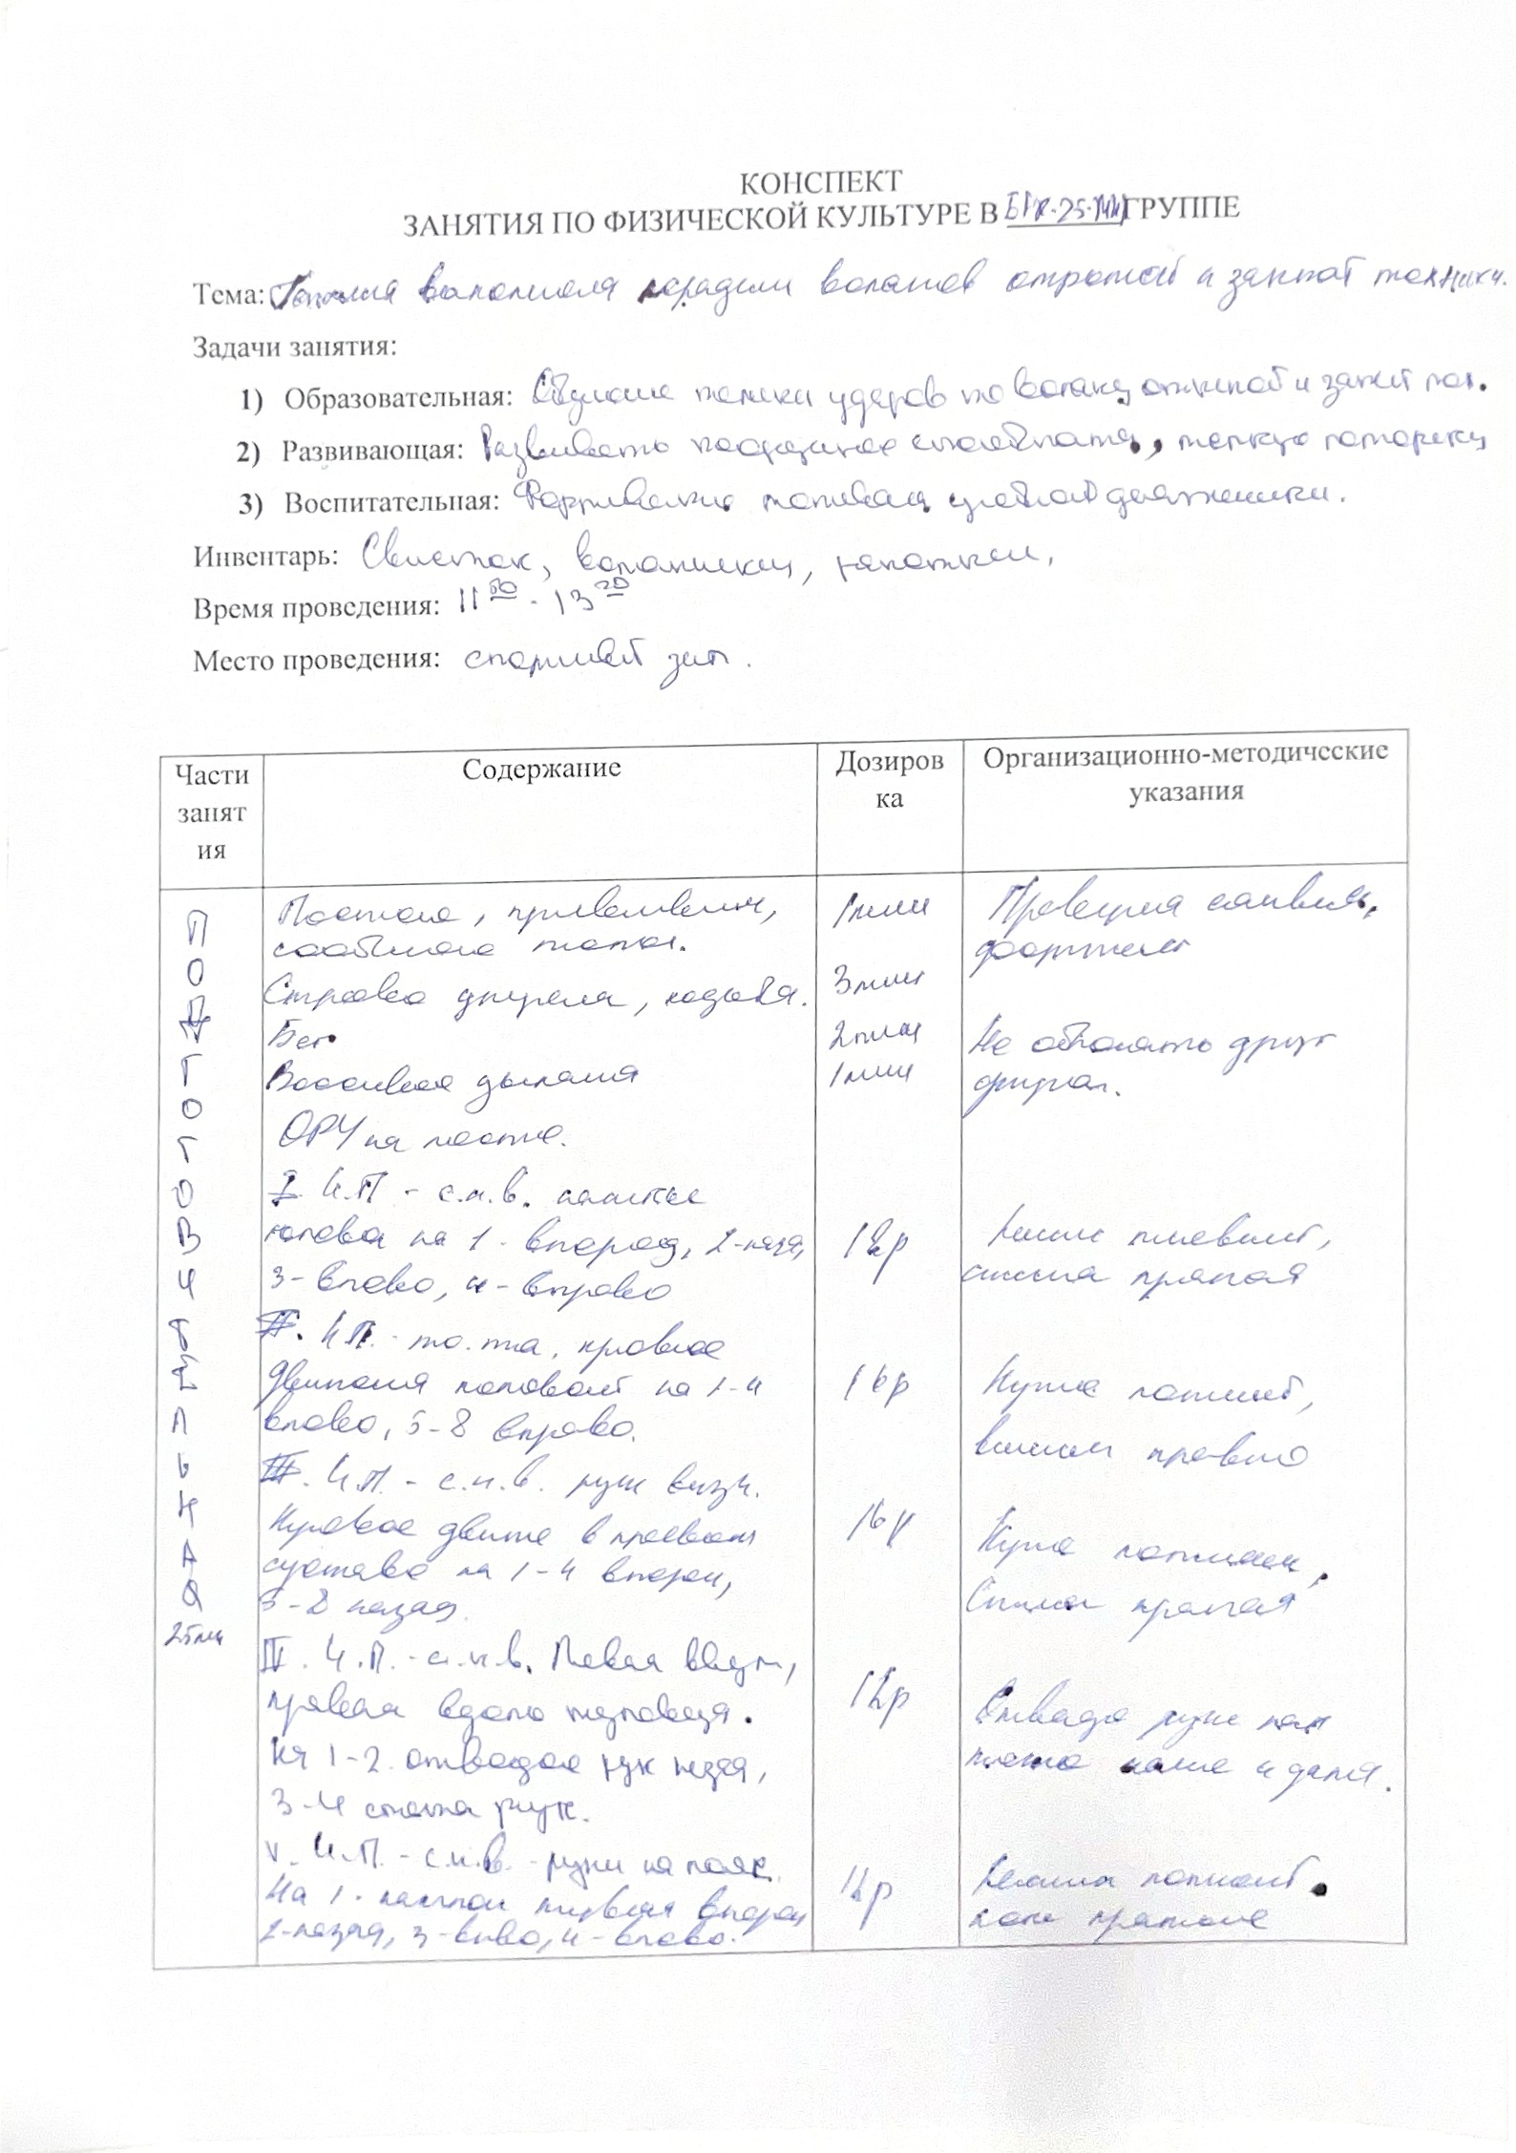
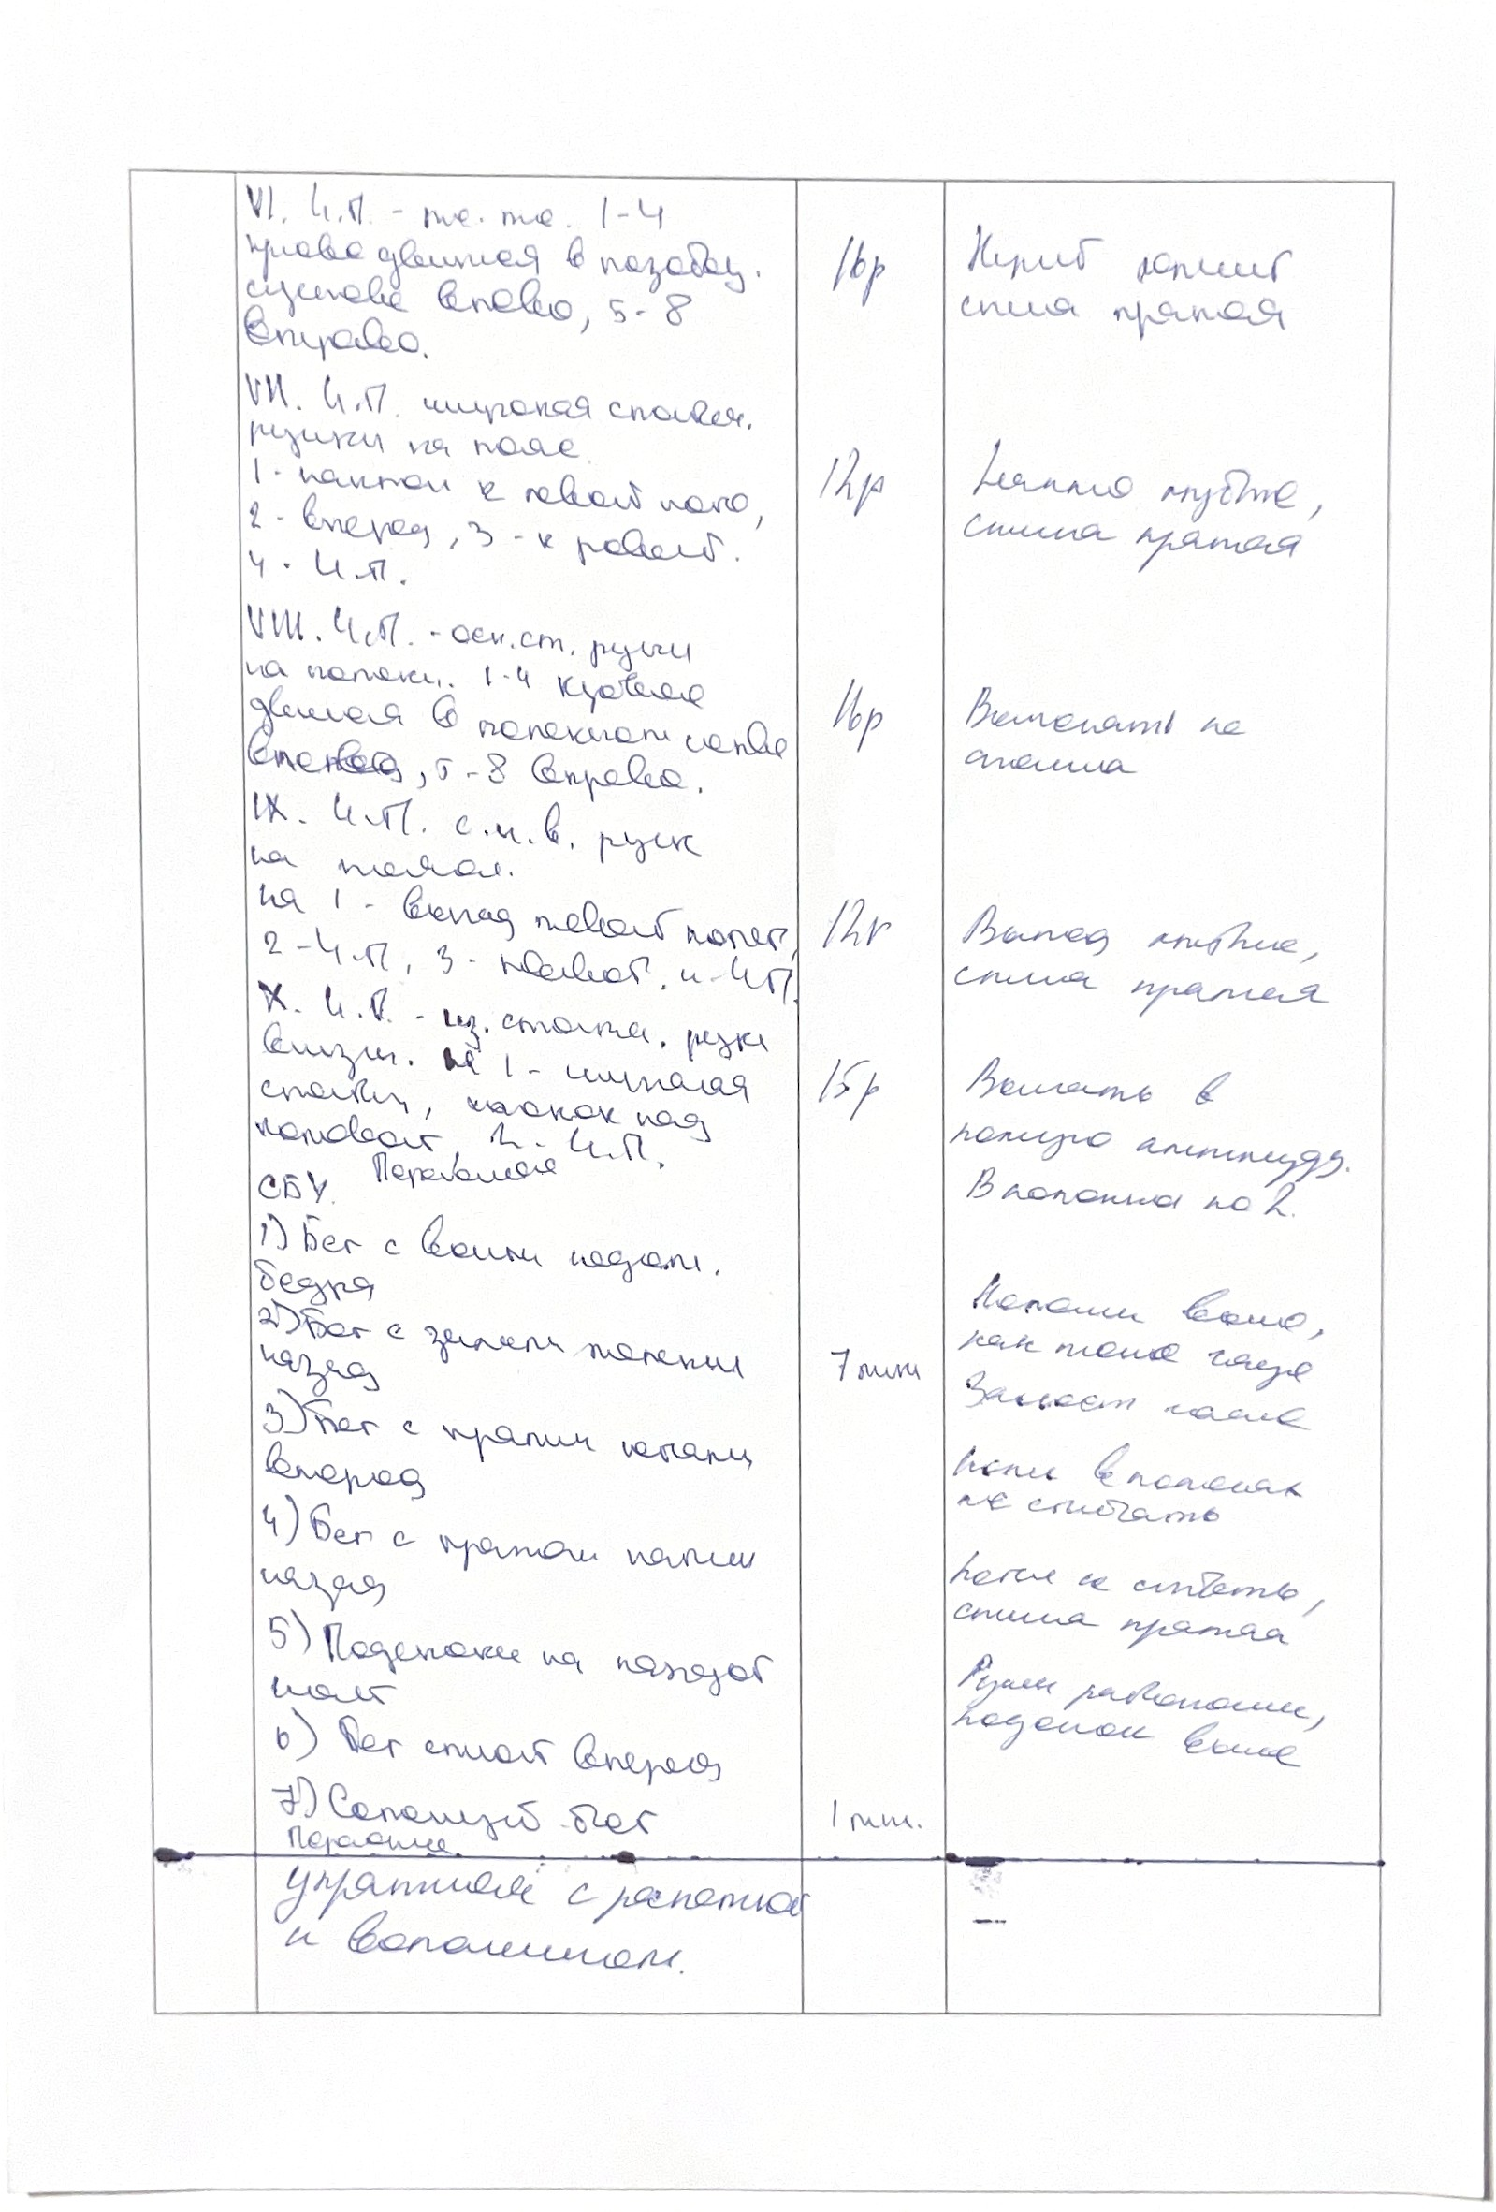
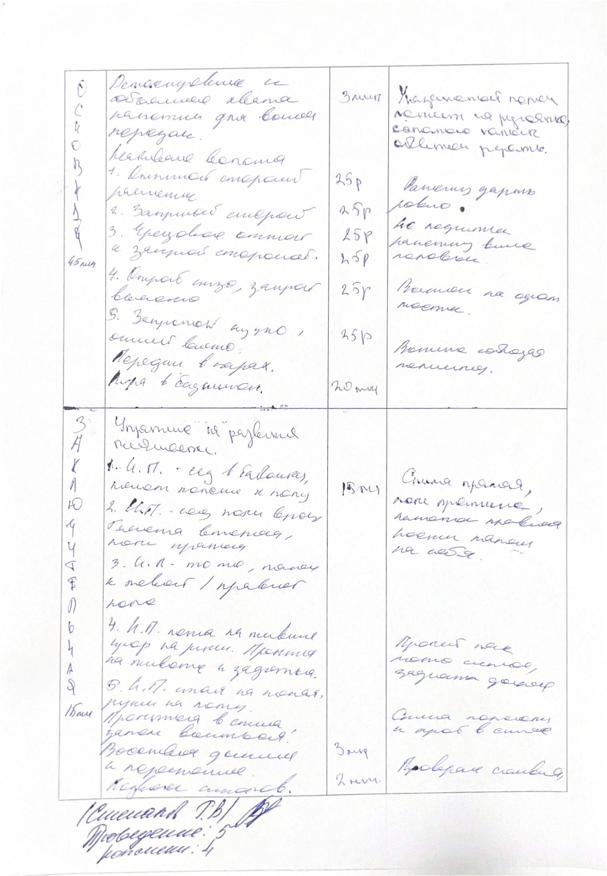
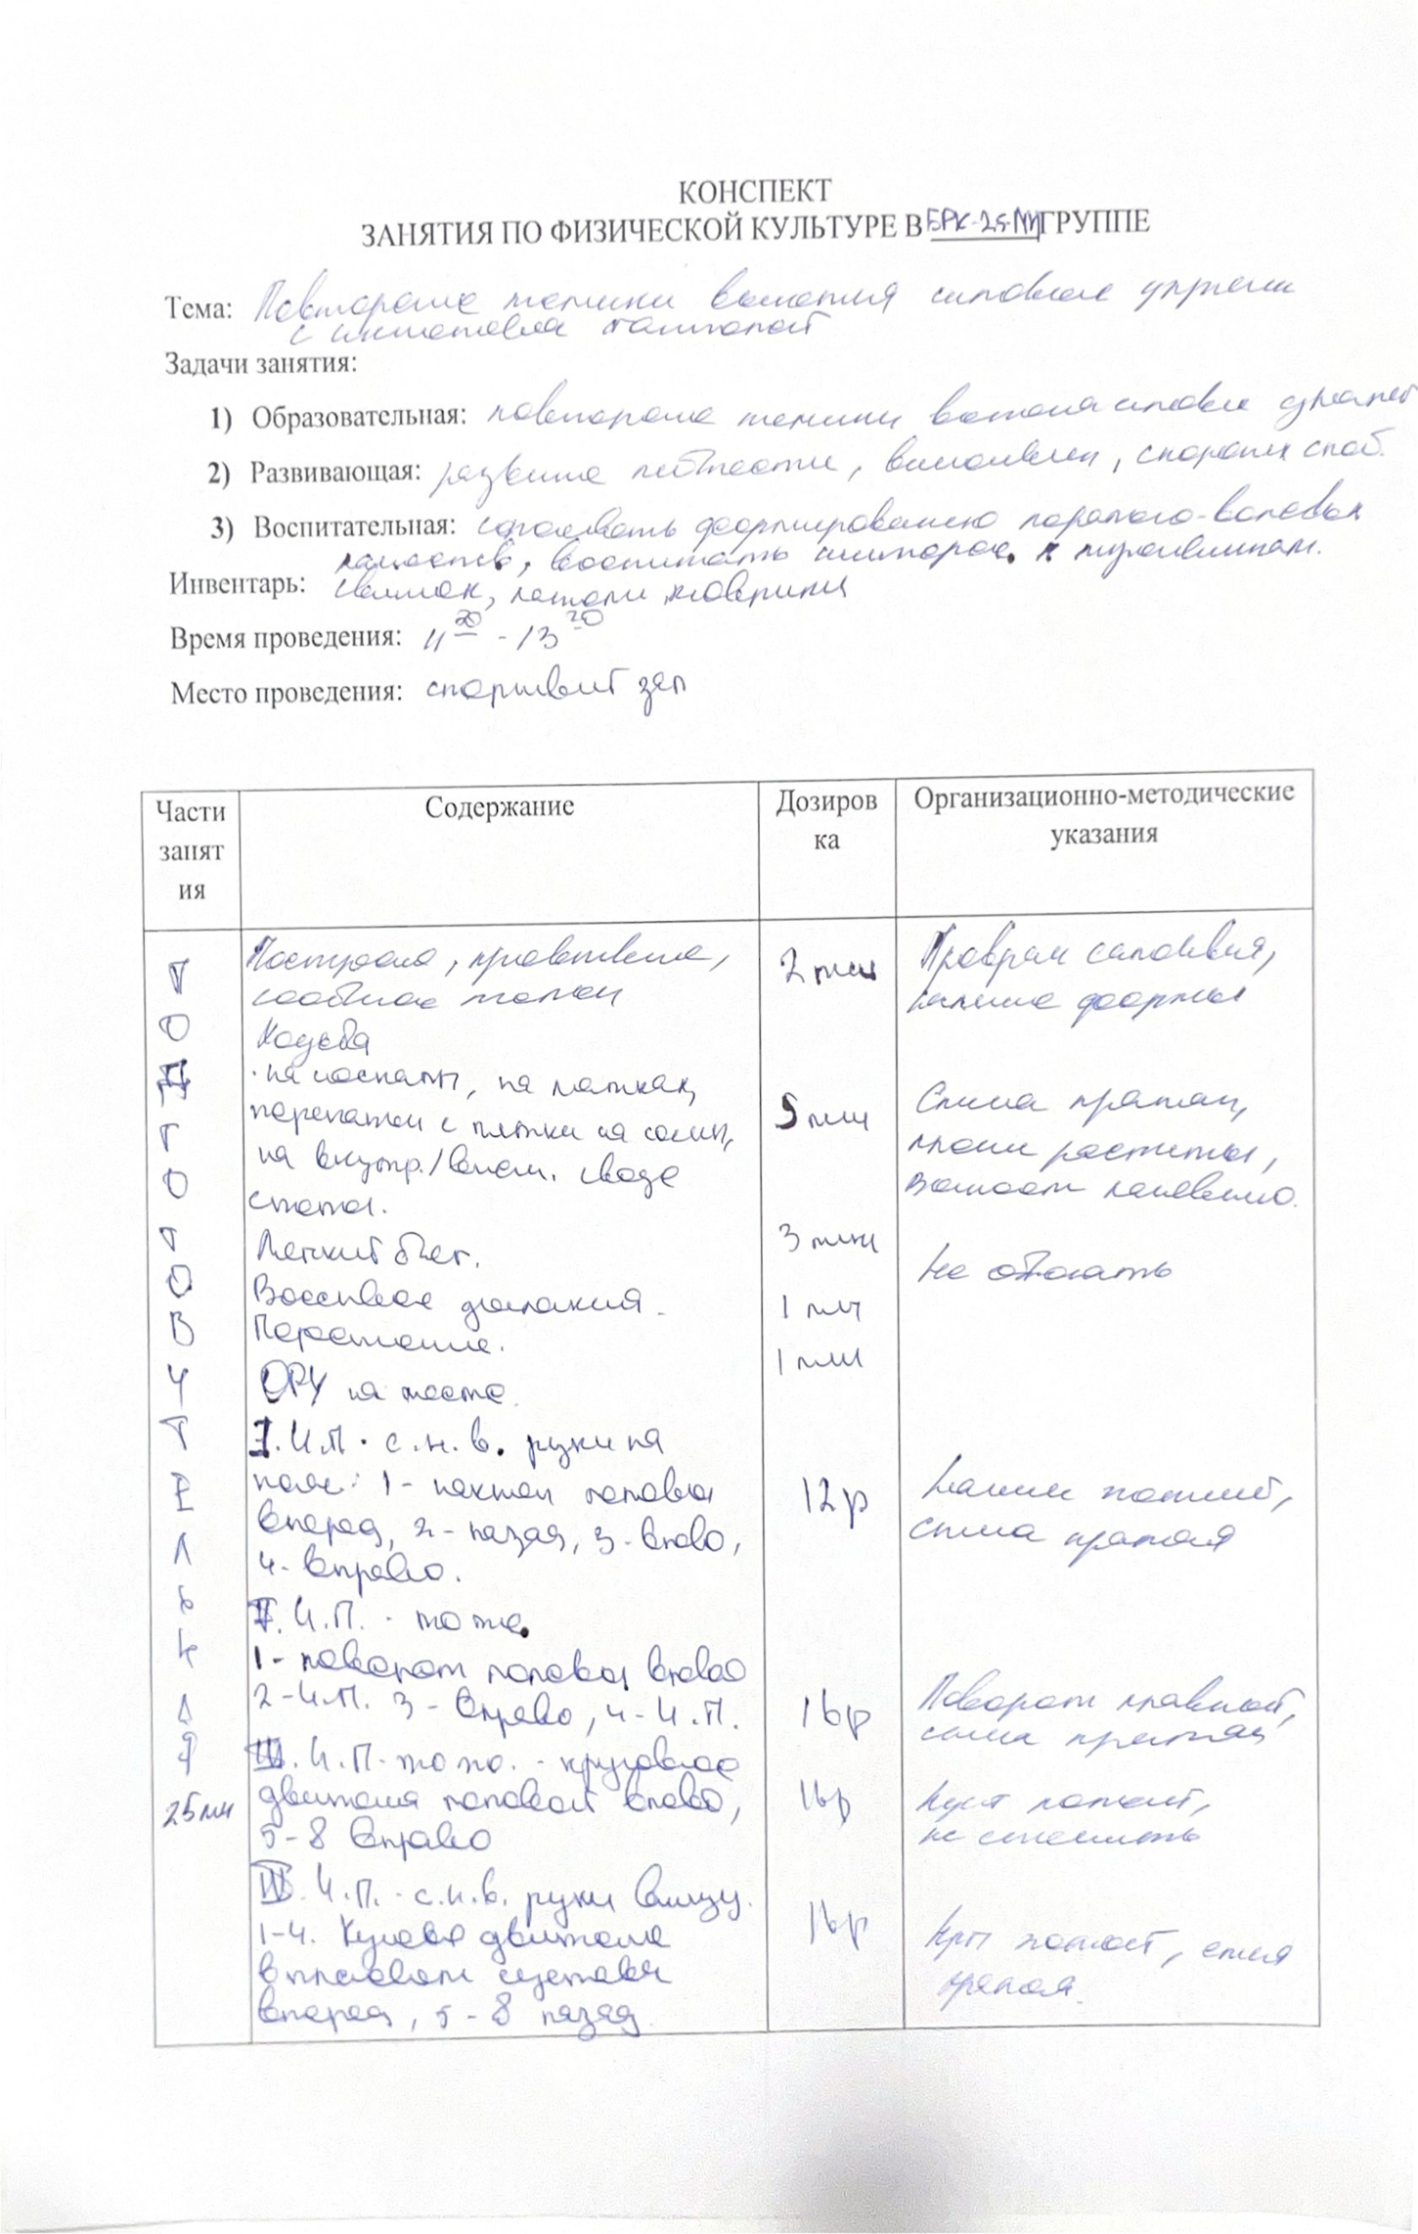
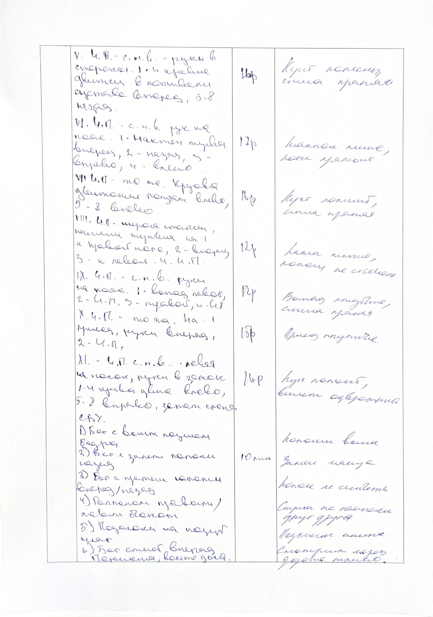
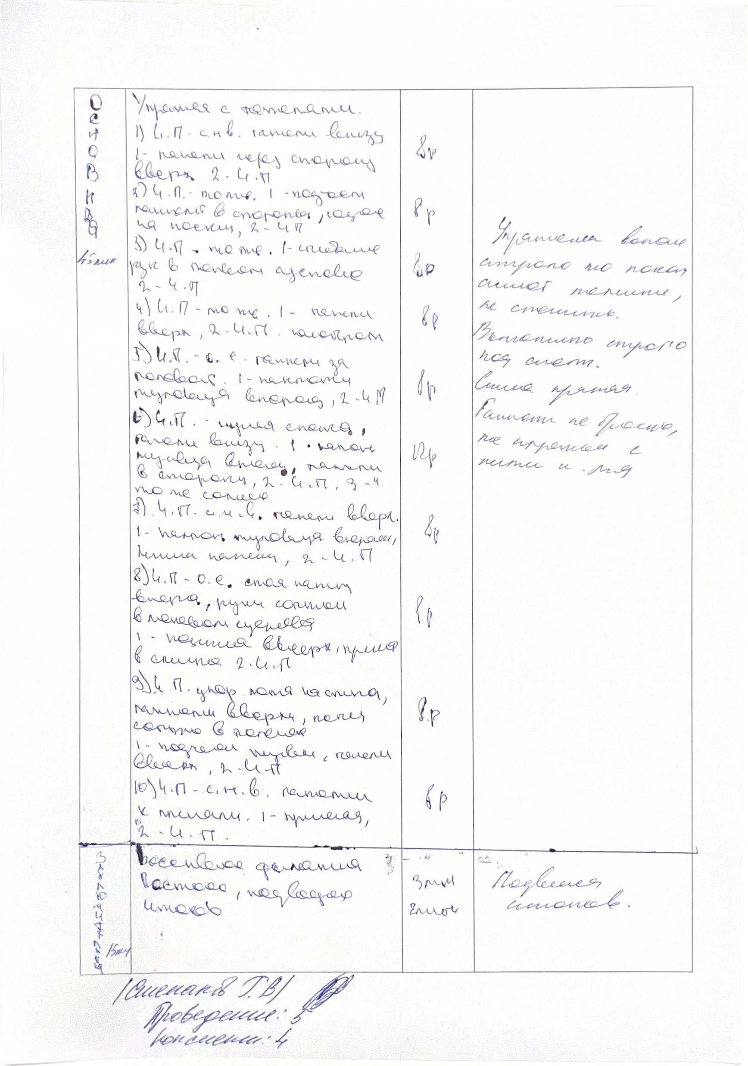
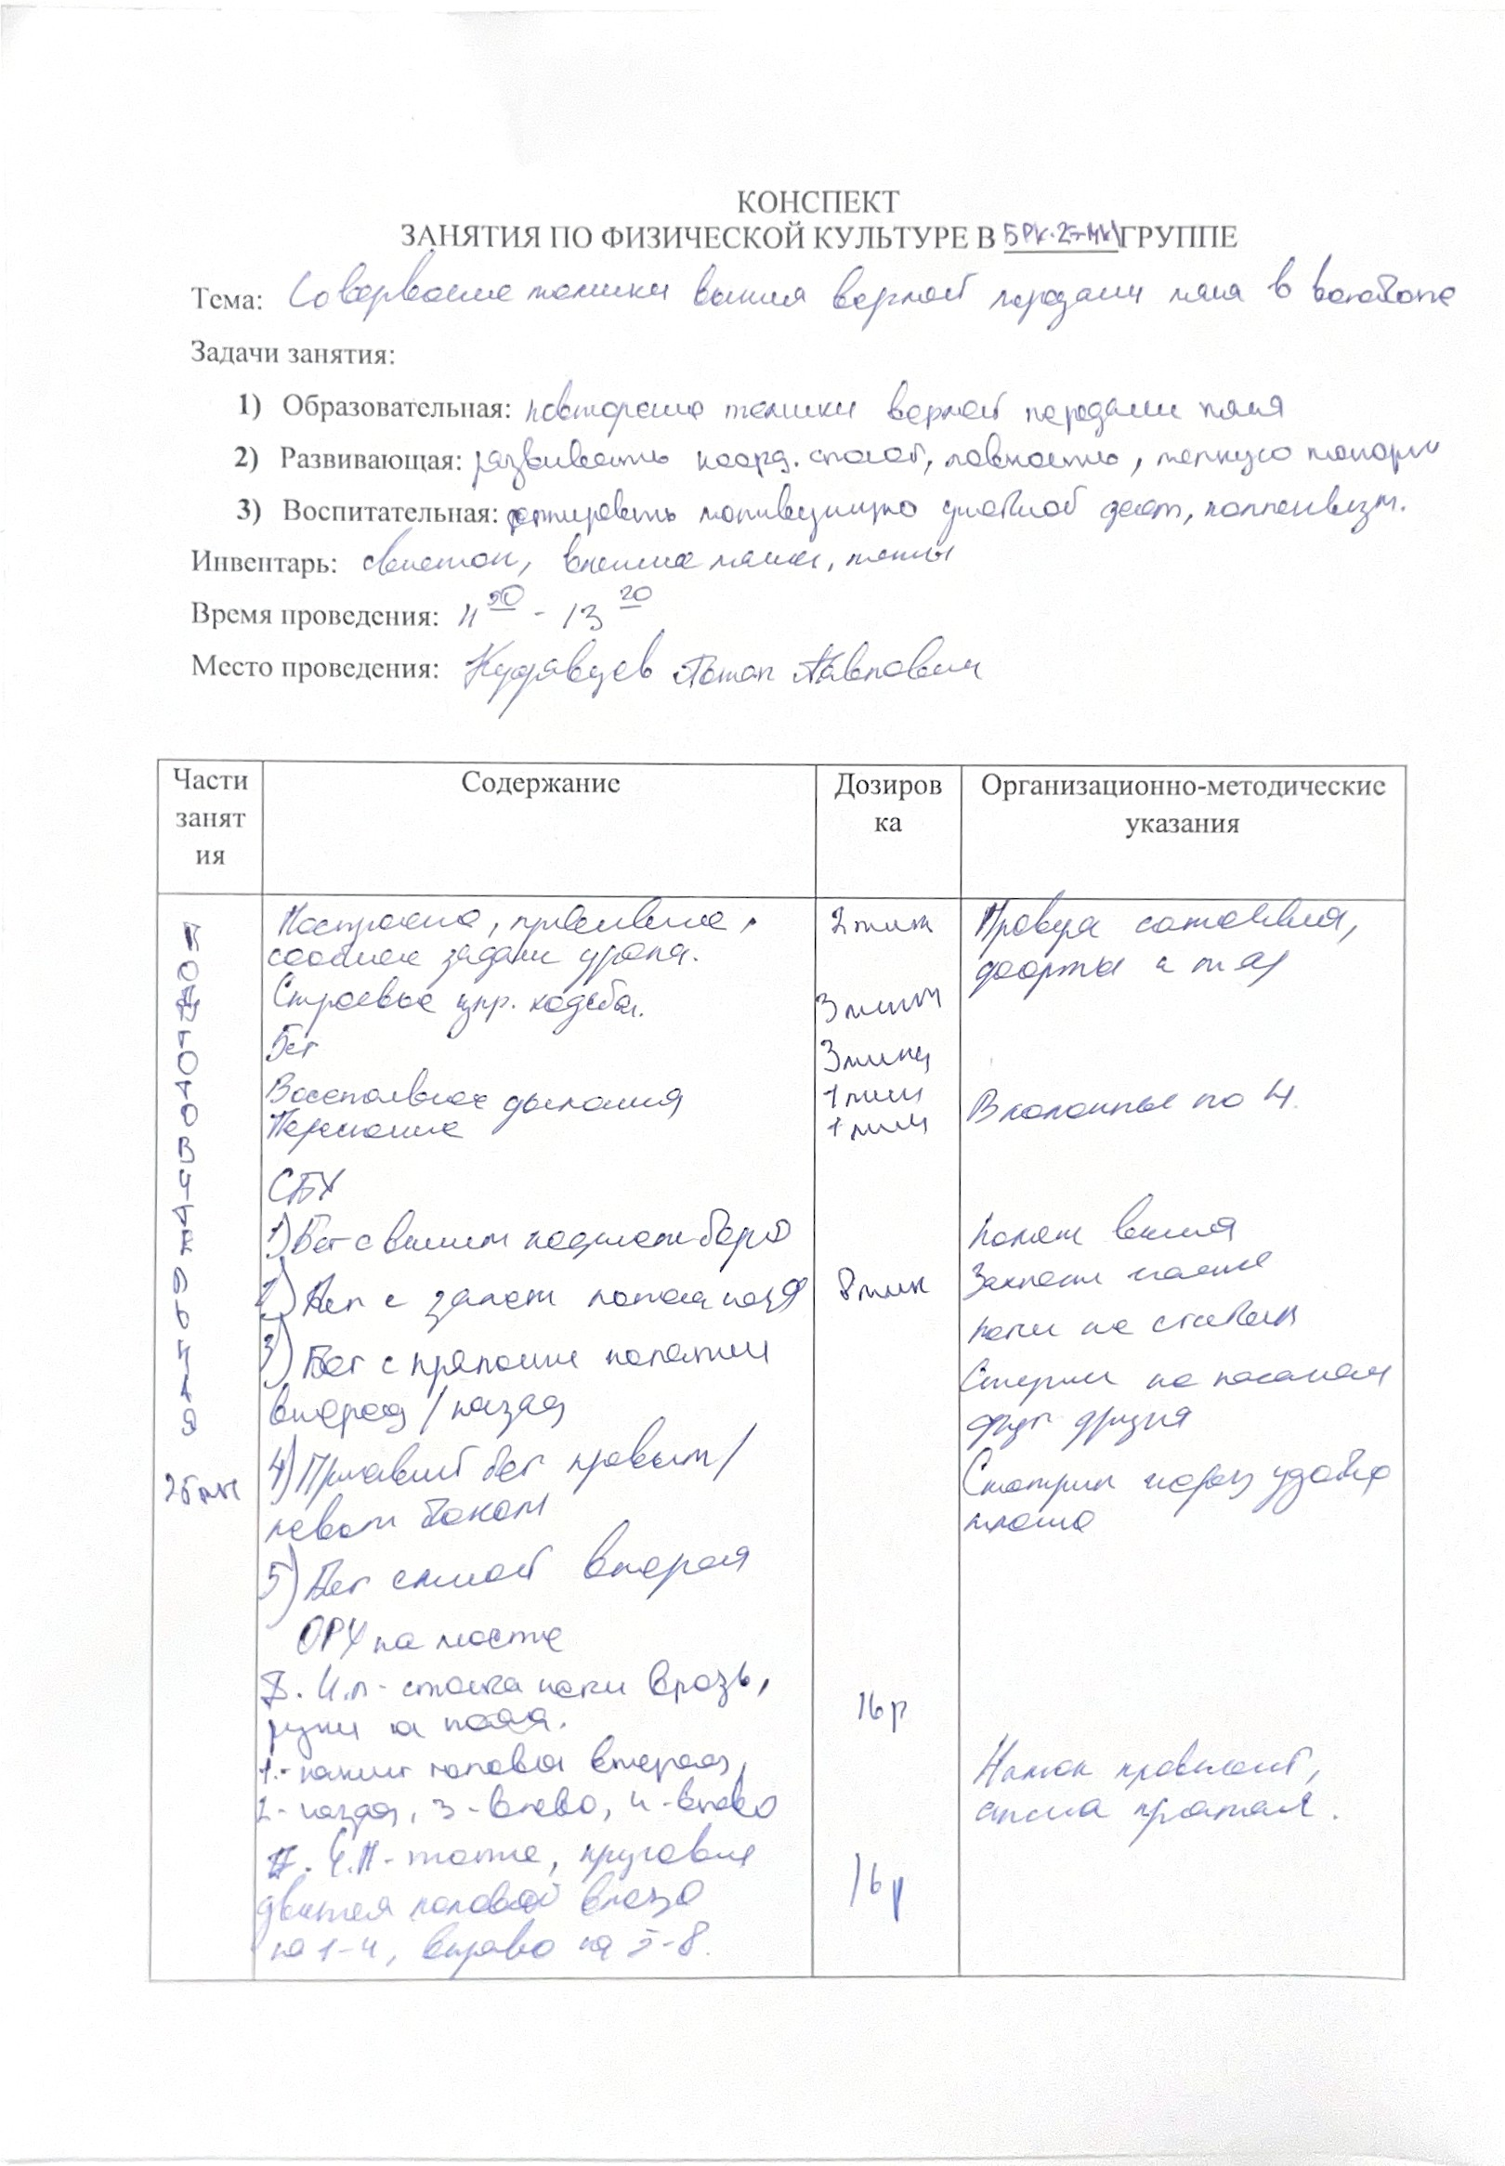
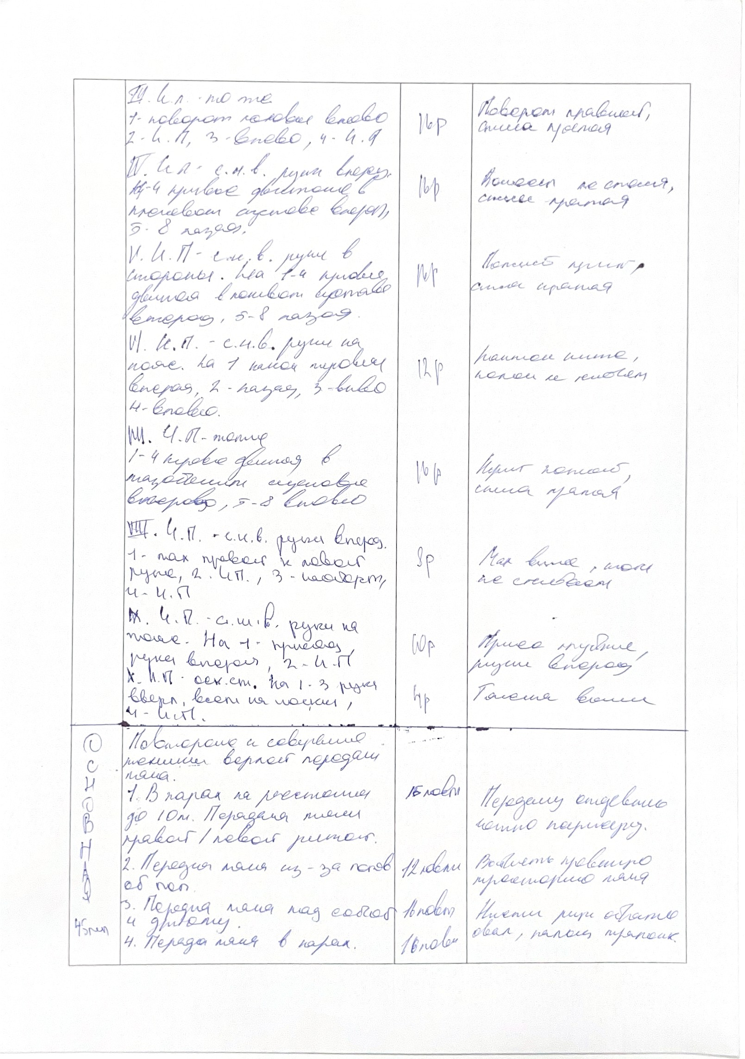
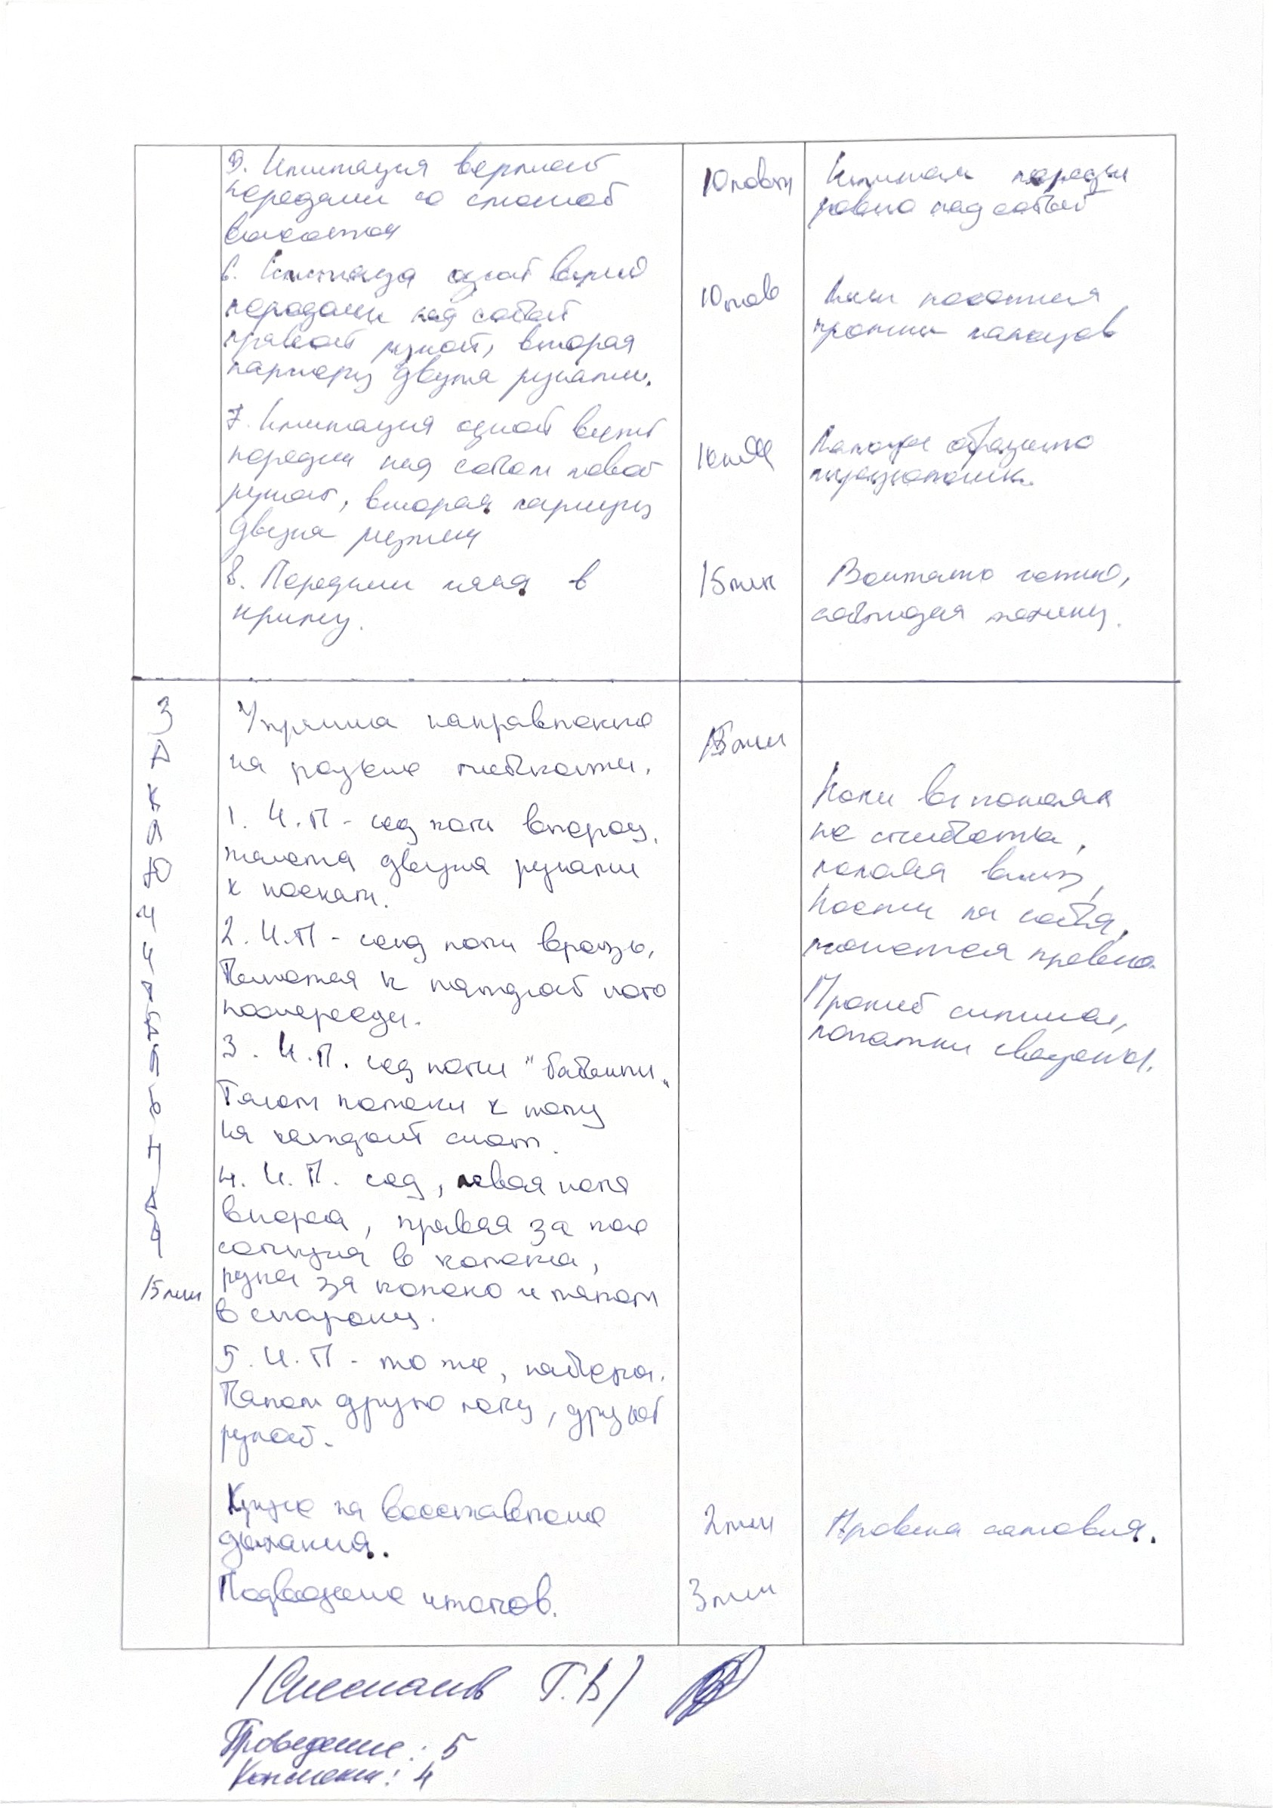
3.2Планы-конспекты по физической культуре в соответствии с профессиограммой для студентов группы БРК-25-МК1

Разработать за период практики Планы-конспекты занятий по физической культуре в соответствии с профессиограммой для профессионально-прикладной физической подготовки (ППФП) БРК-25-МК1, согласовать с педагогом по физической культуре, утвердить конспекты занятий у руководителя по практике.
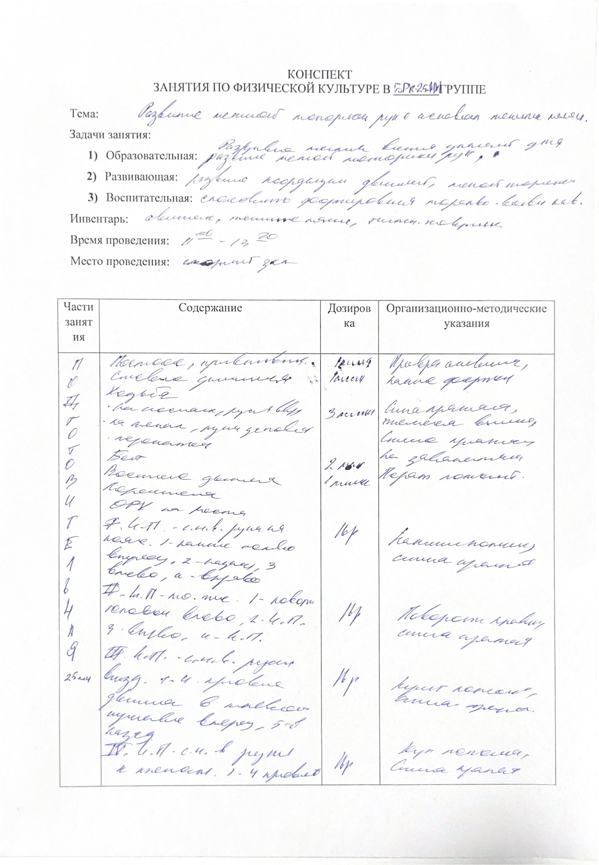
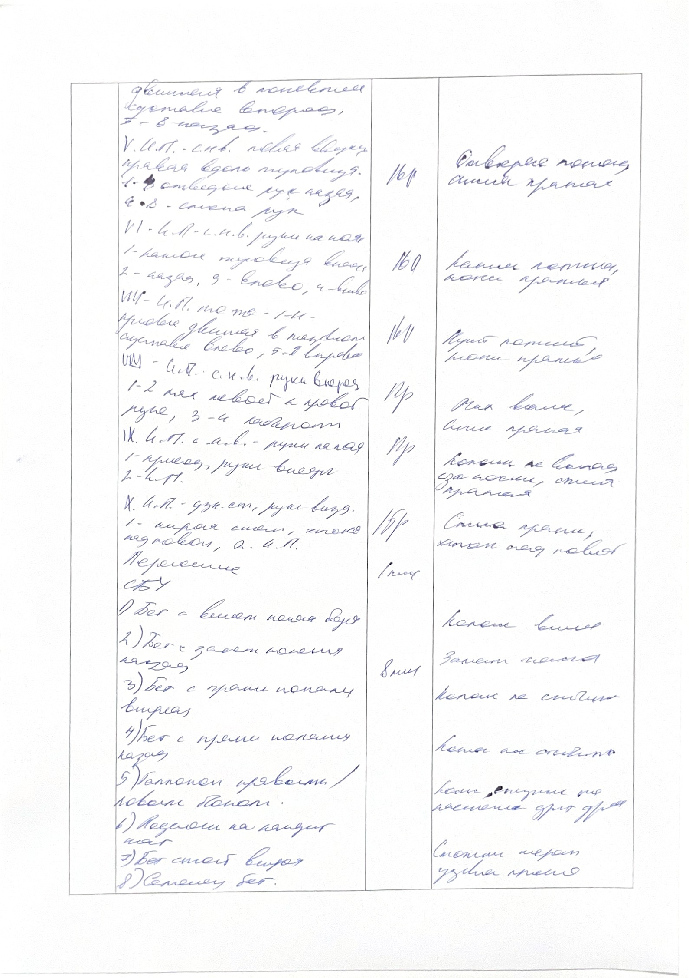
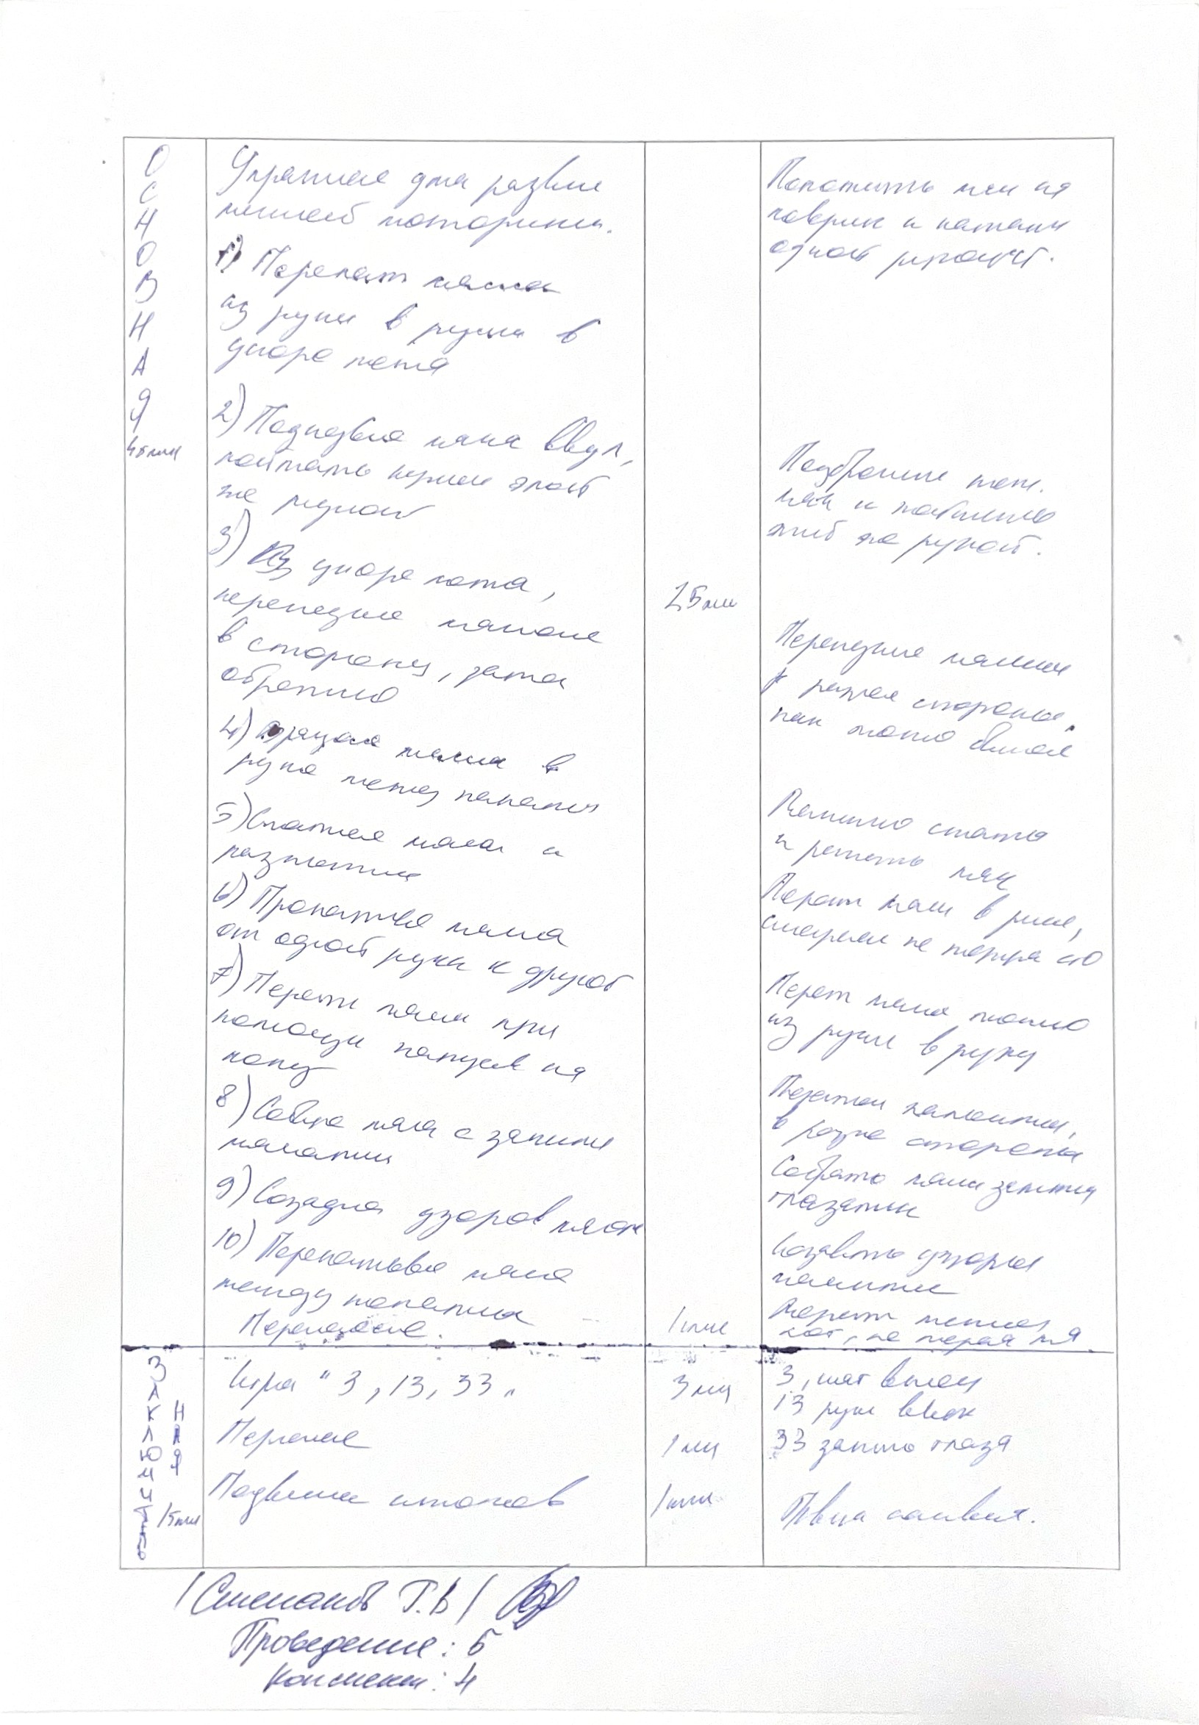
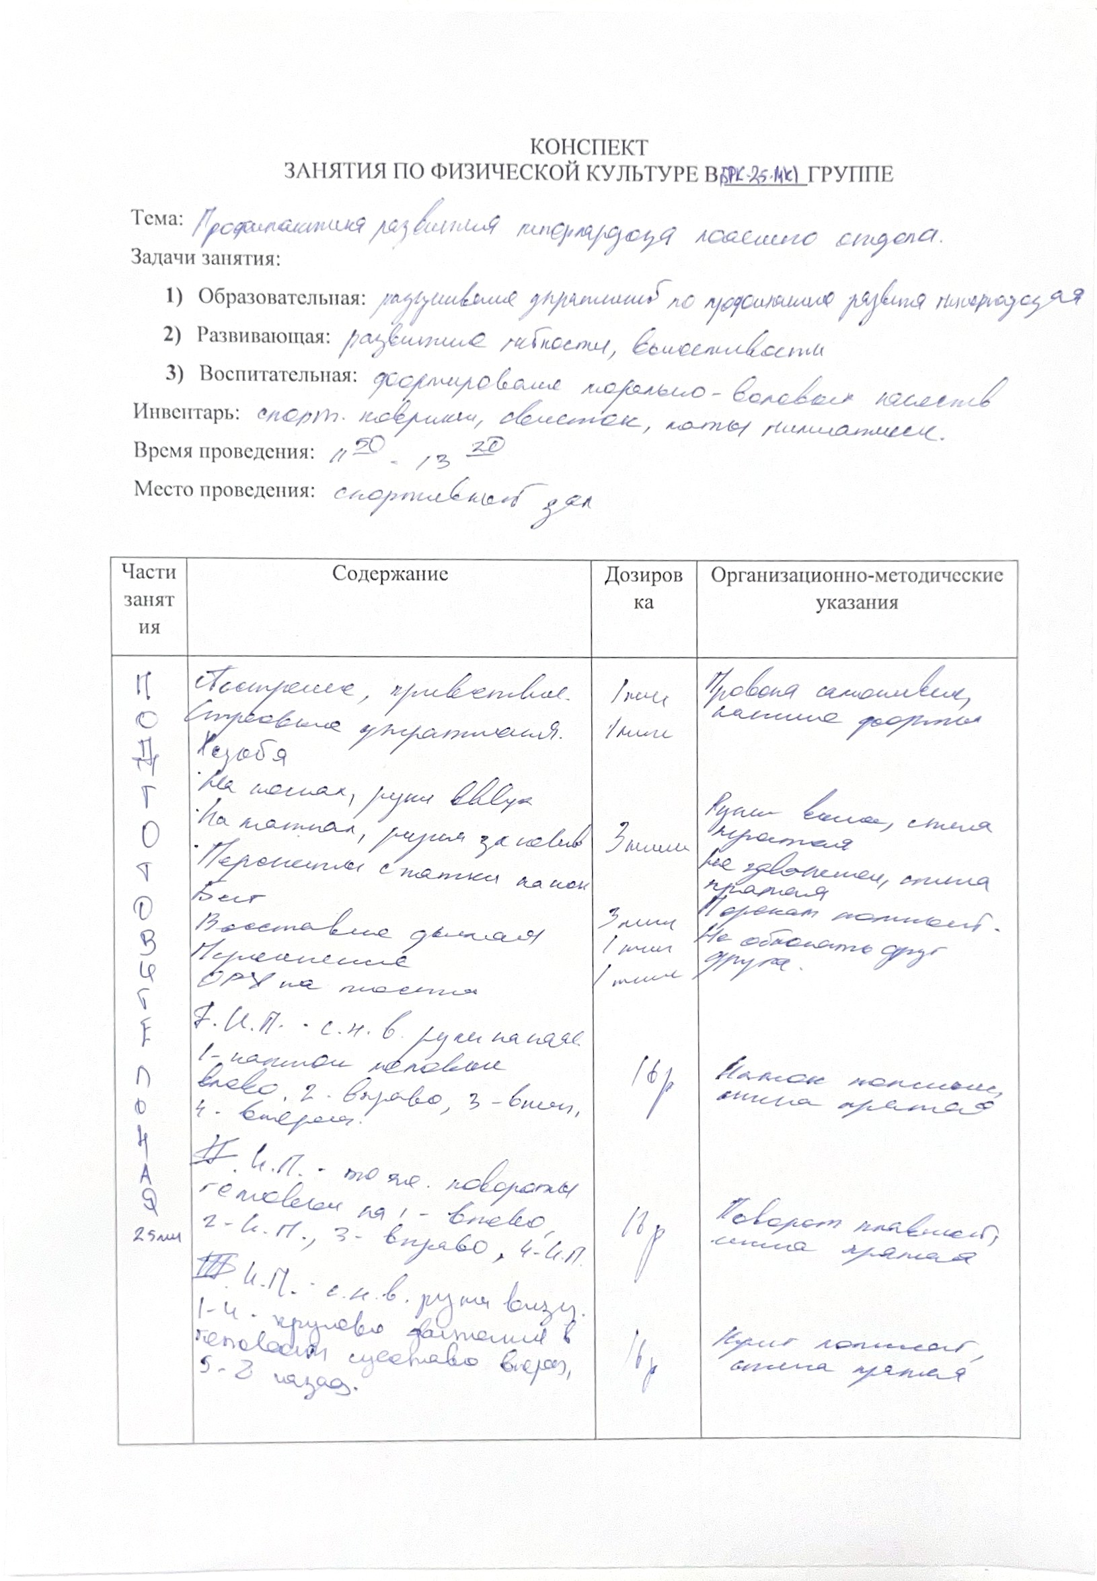
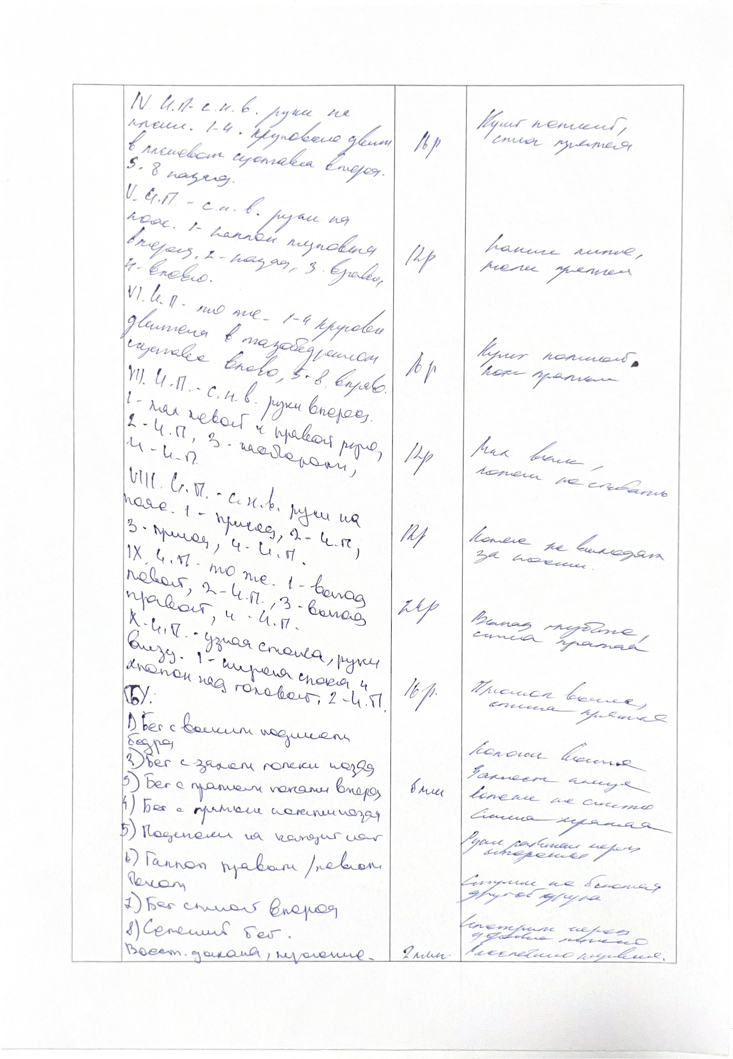

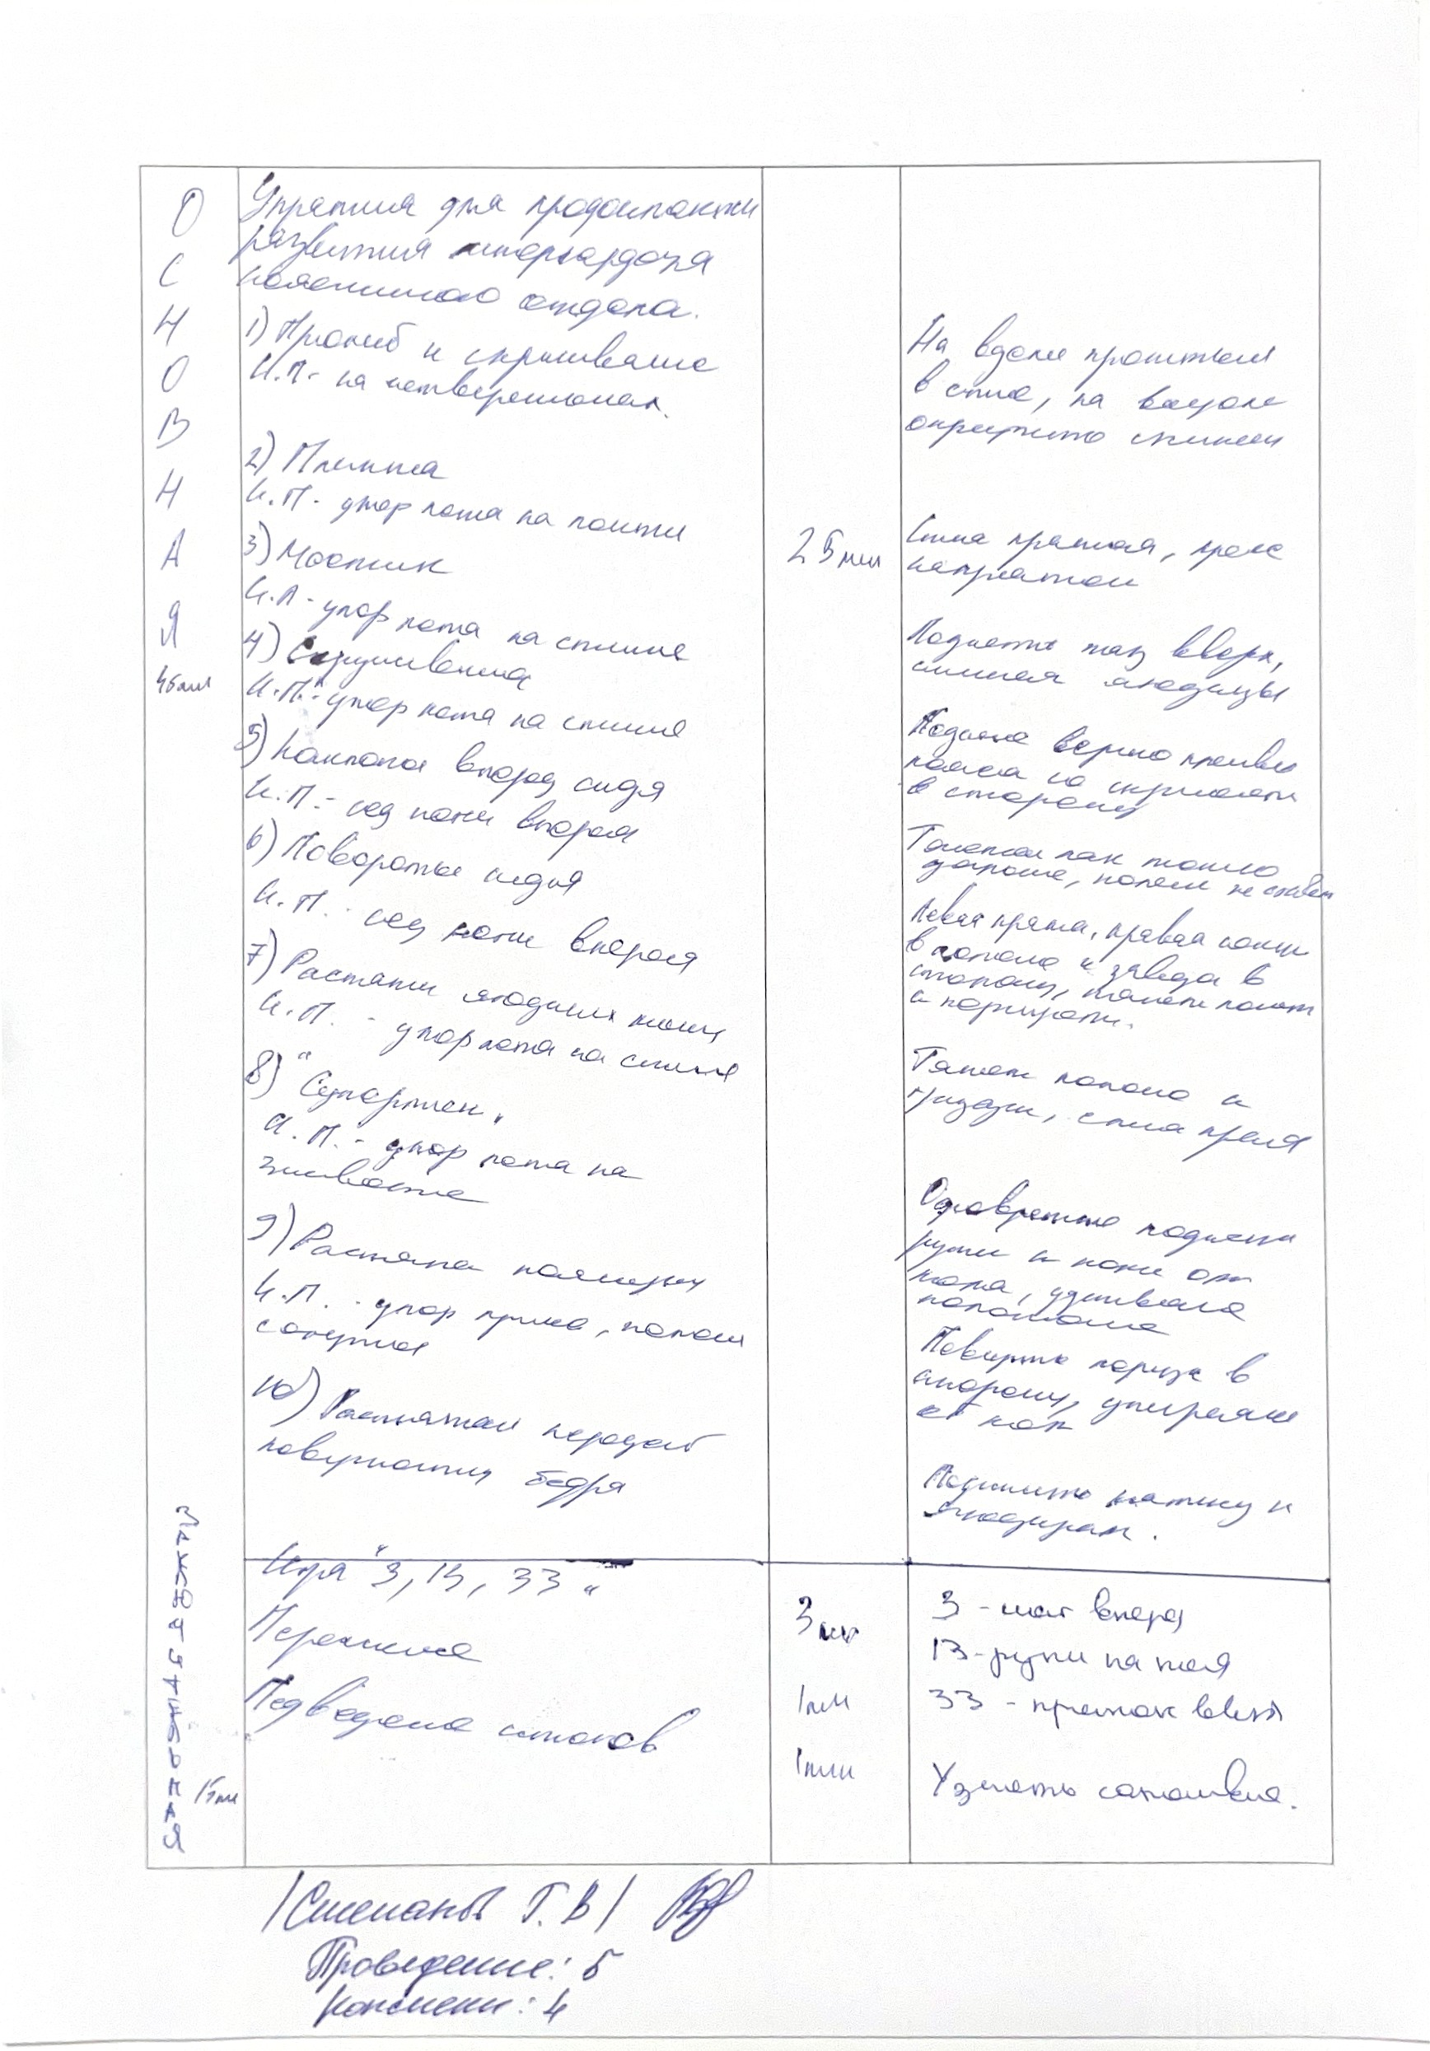
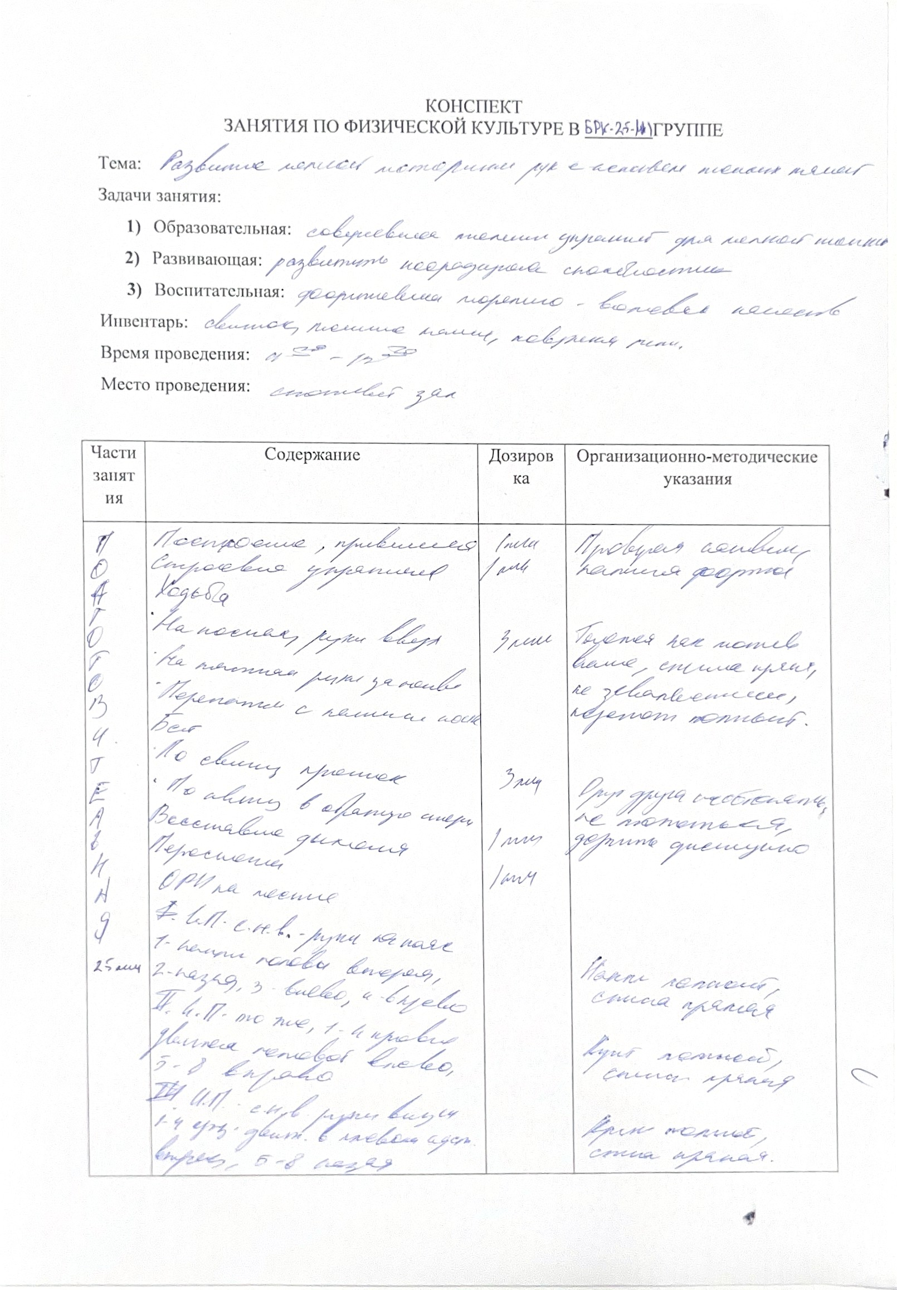
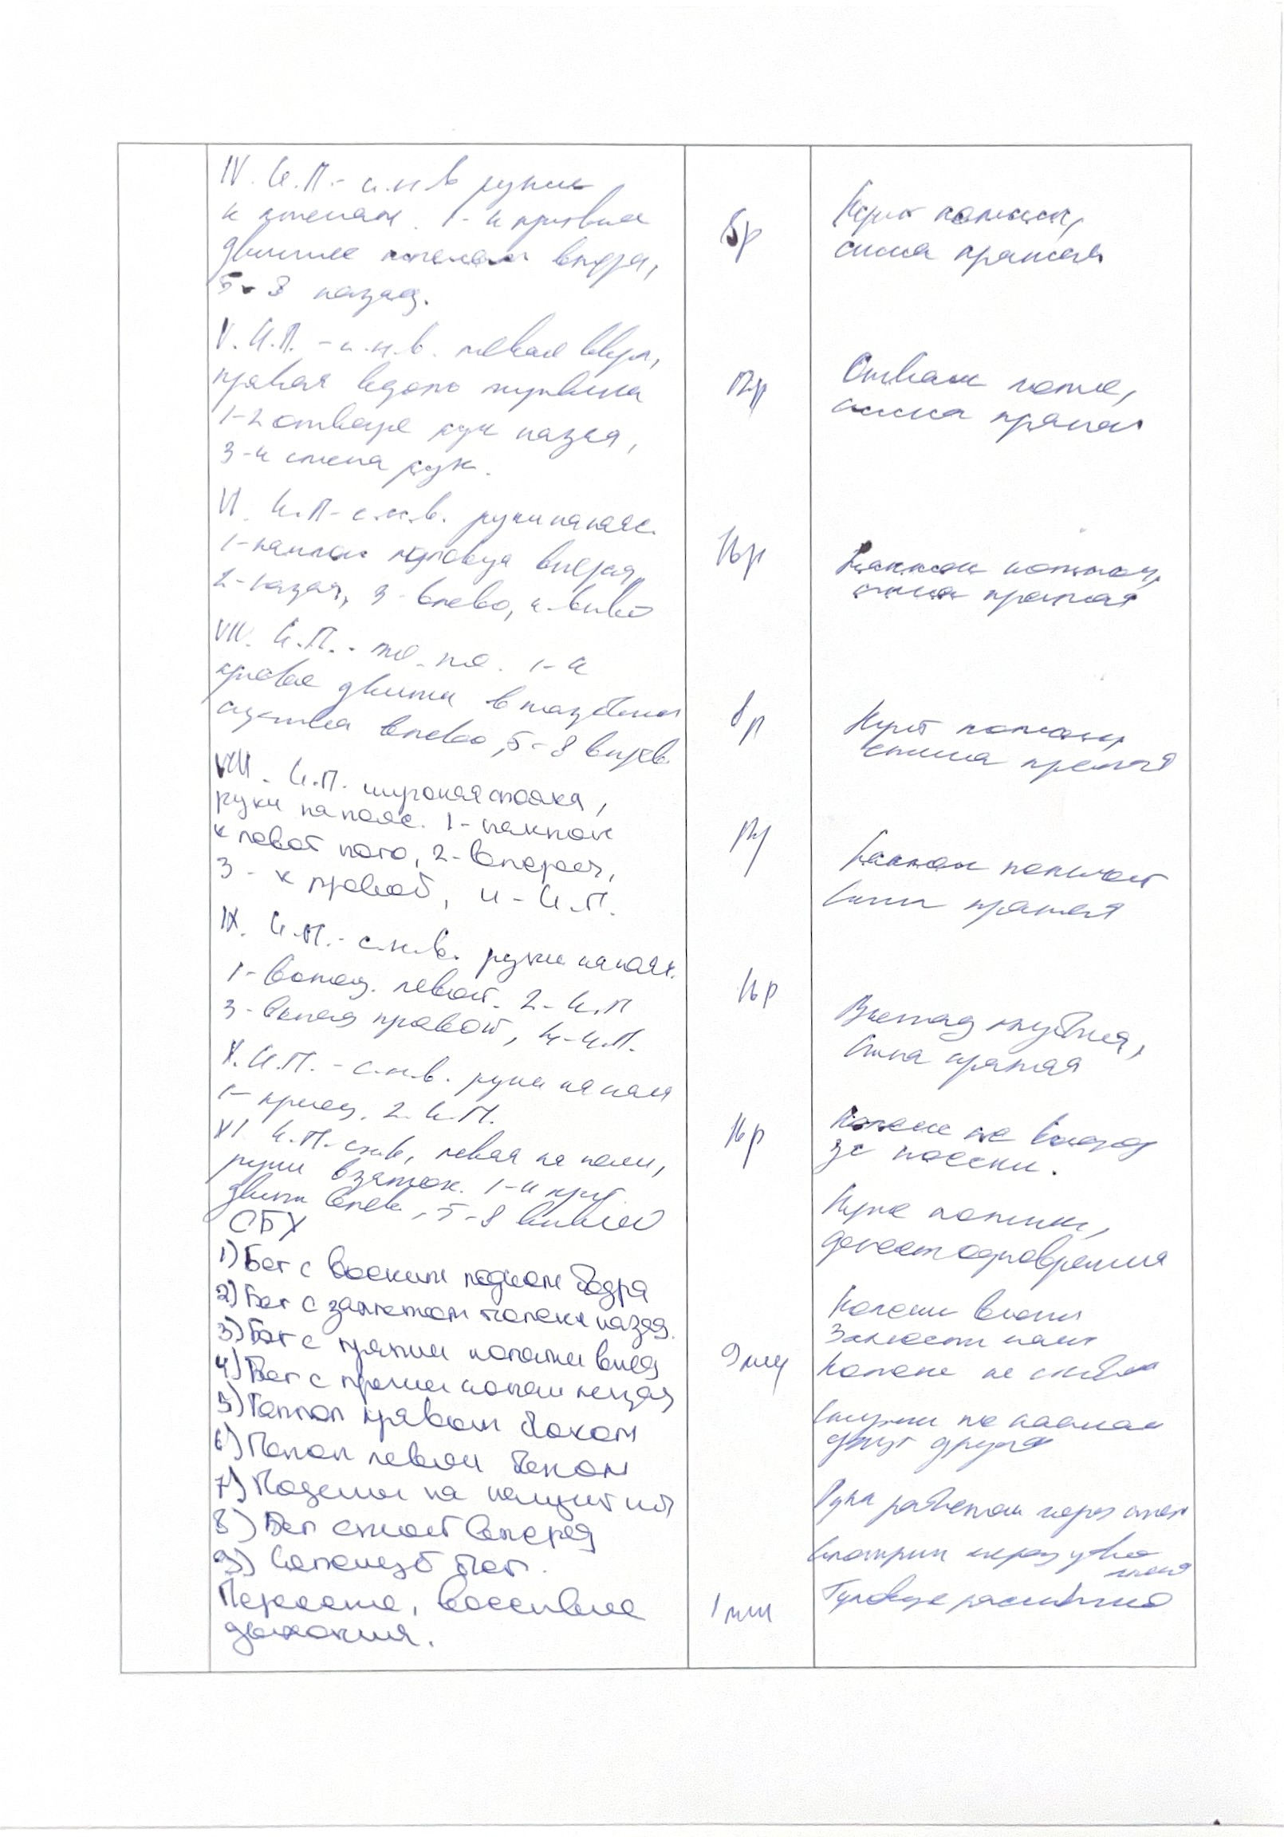
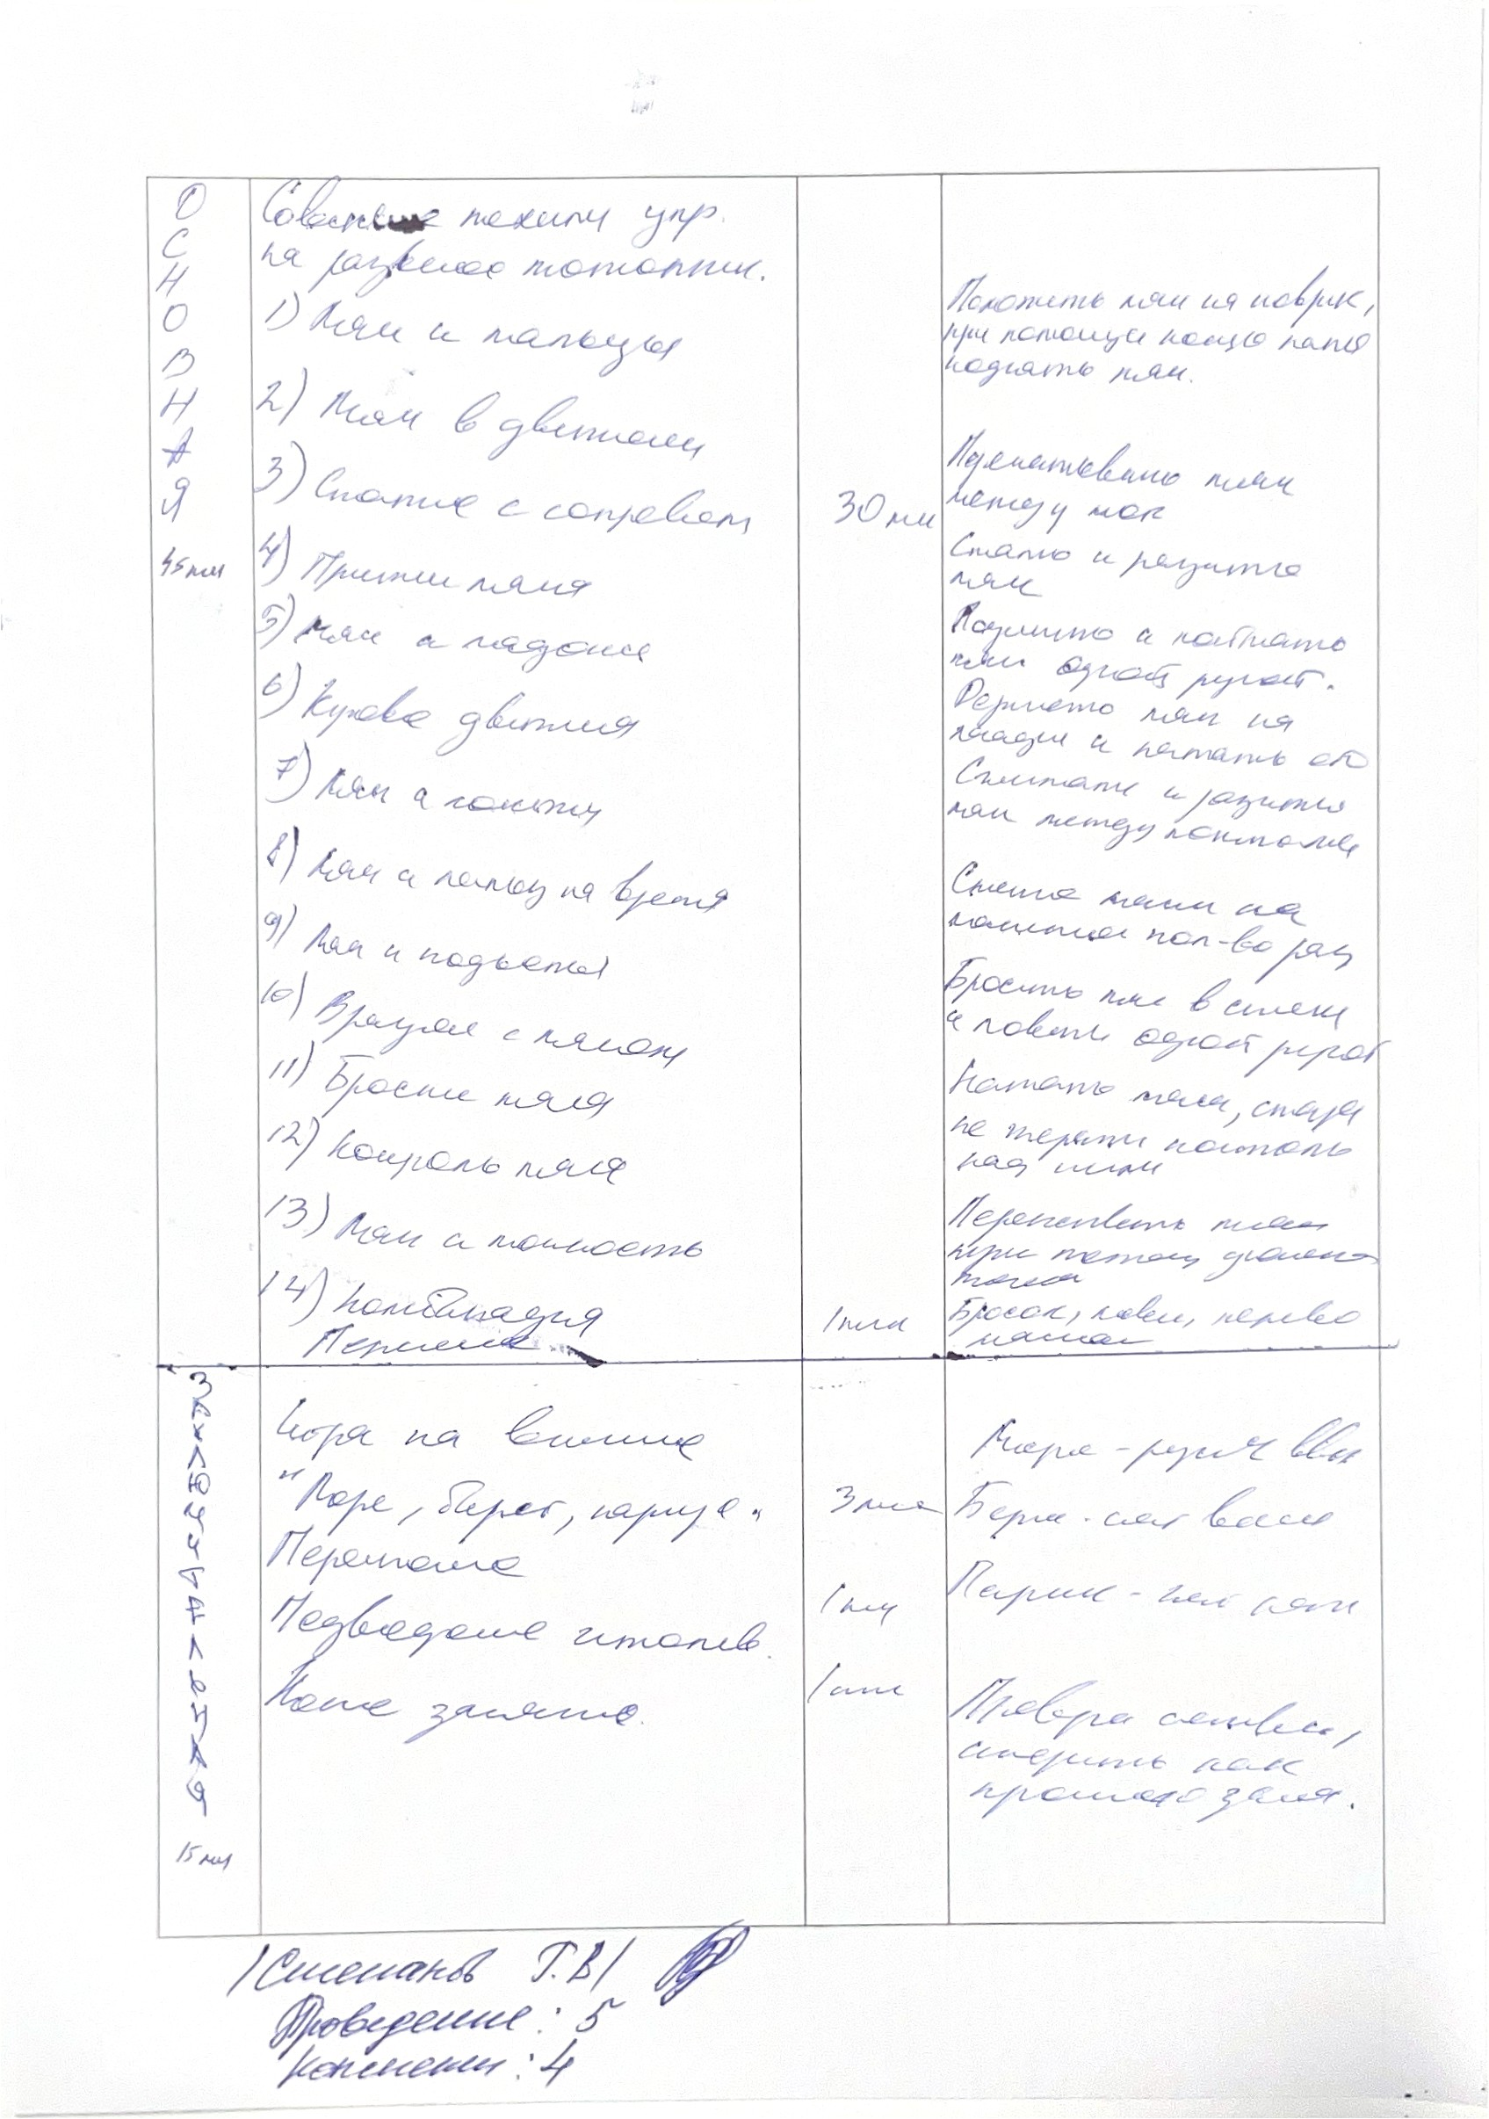

Раздел 4. Результаты профессионально-практической деятельности в ФГБОУ ВО «ВВГУ»

Целью профессионально-практической деятельности, в рамках данной учебной деятельности явилось овладение методикой анализа содержания и результата учебных занятий по физической культуре учащихся высшего профессионально образования ФГБОУ ВО «ВВГУ»
Для реализации поставленной цели были поставлены следующие задачи:
1. Провести педагогический анализ занятия по физической культуре с использованием фото/кино-сьемки в группе БТБ-25-1, тема занятия «Профилактика развития гиперкифоза грудного отдела»
2. Провести пульсометрию и оценить соответствие нагрузки возрасту, особенностям учащихся 18-19 лет, группы БТЛ-24-ЖМ2, тема занятия «Совершенствование и взаимодействие игроков на площадке для верхней передачи мяча в парах, в тройках, в кругу» с использованием фото/кино-сьемки.
3. Провести педагогическое тестирование (не менее 5 тестов) и определить уровень физической подготовленности у девушек 18 лет, ФГБОУ ВО «ВВГУ». Результаты занести в таблицы (Приложение Б, Г, Д).

4.1 Педагогический анализ занятия по физической культуре БТБ-25-1 группы

Решение первой задачи мы начали с определения целей, задач, и технической подготовки к процедуре педагогического анализа. Затем был разработан бланк протокола анализа (Приложение А). Далее, нами был проведен педагогический анализ занятия по физической культуре, определен состав учебных заданий в каждой части занятия и дать оценку содержания и проведения занятия в целом и по частям, с учетом деятельности преподавателя и поведения занимающихся, отметить общие организационные моменты, дать характеристику результативности занятия (Таблица 5). Так же, была проведена фотосъемка наиболее значимых фрагментов занятия и даны комментарии к фотоматериалам (Приложение А).

Таблица 5 – Примерный образец протокола педагогического анализа занятия по физической культуре

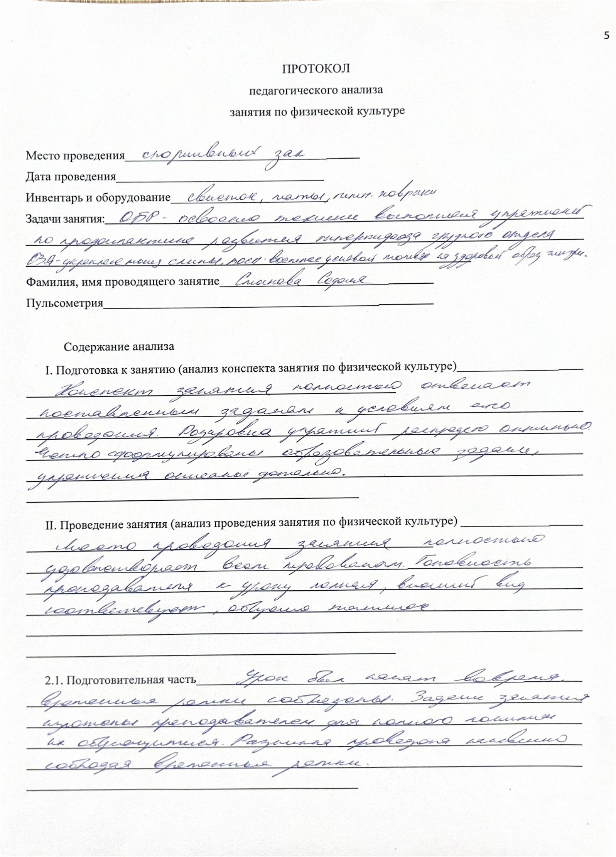
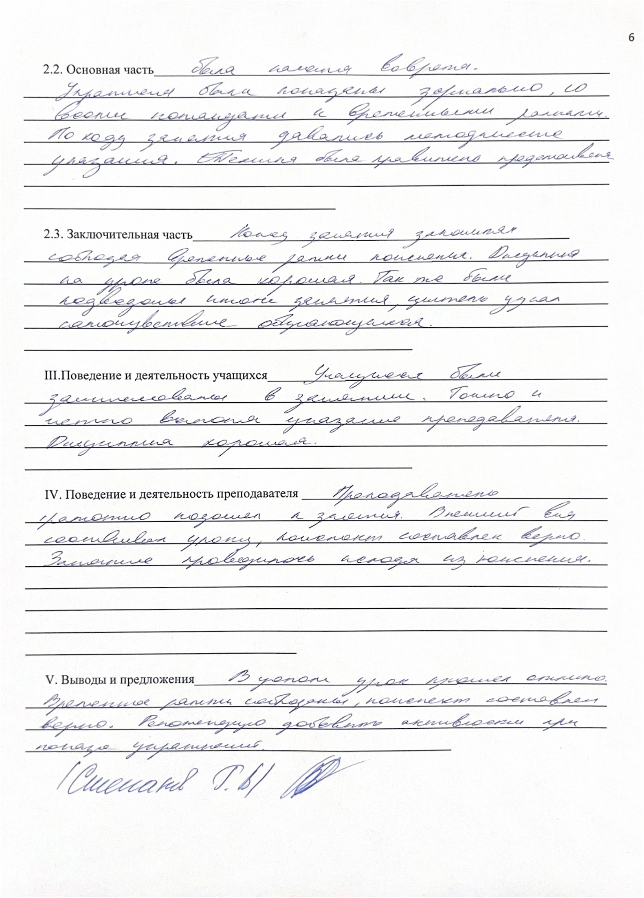
4.2 Проведение пульсометрии на занятии по физической культуре БТЛ-24-ЖМ2 группы

Решение второй задачи мы начали с определения целей, задач, и технической подготовки к процедуре пульсометрии. Затем был разработан бланк протокола учета пульсовых данных занятия по физической культуре (Приложение Б). Далее, нами была проведена пульсометрия на занятии по физической культуре, определен состав учебных заданий в каждой части занятия и зафиксированы изменения частоты сердечных сокращений занимающегося (Таблица 6) и выполнена графическая интерпретация результатов пульсовых данных (Рисунок 1). Так же, была проведена фотосьемка наиболее значимых фрагментов занятия и даны комментарии к фотоматериалам (Приложение Б).

Таблица 6 – Протокол учета пульсовых данных занятия по физической культуре
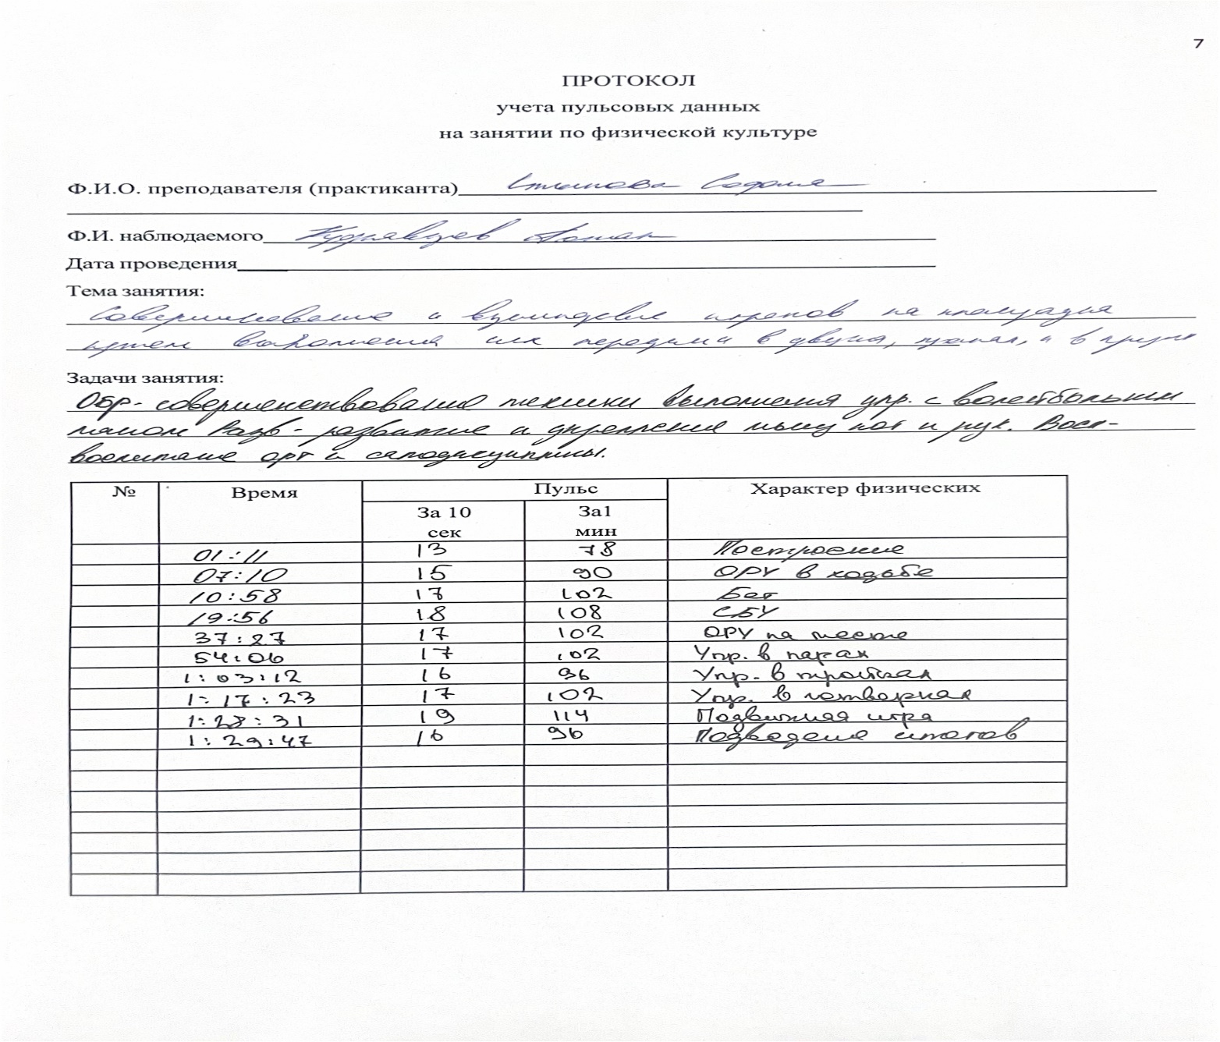
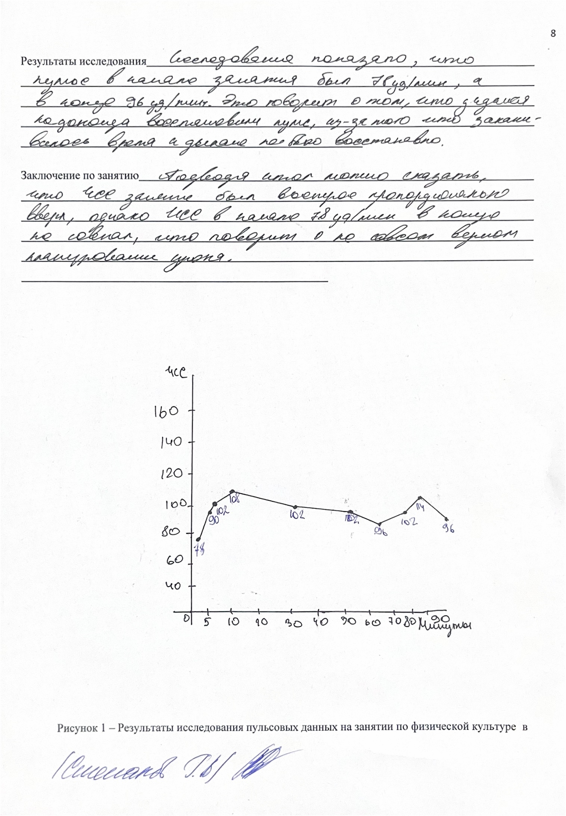
4.3 Диагностика уровня физической подготовленности учащихся

Для диагностика уровня физической подготовленности (УФП учащихся среднего профессионального образования мы начали с подготовки к процедуре педагогического тестирования:
Нами были выбраны следующие испытания (тесты):
1. Челночный бег 3 х 10м.
По команде «На старт» тестируемый становится перед стартовой линией, так, чтобы толчковая нога находилась у стартовой линии, а другая была бы отставлена на полшага назад (наступать на стартовую линию запрещено).
По команде «Внимание!», слегка сгибая обе ноги, тестируемый наклоняет корпус вперёд и переносит тяжесть тела на впереди стоящую ногу. Допустимо опираться рукой о землю.
По команде «Марш!» (с одновременным включением секундомера) тестируемый бежит до финишной линии, пересекает ее касается любой частью тела, возвращается к линии старта, пересекает ее любой частью тела и преодолевает последний отрезок финишируя.
2.Прыжок в длину с места.
Прыжок в длину с места толчком двумя ногами выполняется в соответствующем секторе для прыжков. Место отталкивания должно обеспечивать хорошее сцепление с обувью. Участник принимает исходное положение: ноги на ширине плеч, ступни параллельно, носки ног перед линией отталкивания. Одновременным толчком двух ног выполняется прыжок вперед. Допускаются махи руками. Измерение производится по перпендикулярной прямой от места отталкивания до ближайшего следа, оставленного любой частью тела участника. Участнику предоставляется три попытки. В зачет идет лучший результат. Участник имеет право:
- при подготовке и выполнении прыжка производить маховые движения руками;
- использовать все время (1 минуту), отведенное на подготовку и выполнение прыжка.
3. Сгибание и разгибание рук в упоре лежа на полу.
Отжимания выполняются из исходного положения: упор лёжа на полу, руки на ширине плеч, кисти вперёд, локти разведены не более чем на 45 градусов, плечи, туловище и ноги составляют прямую линию. Стопы упираются в пол без опоры. Судья засчитывает количество правильно выполненных сгибаний и разгибаний рук. Сгибая руки, надо коснуться грудью пола или контактной платформы. Затем, разгибая руки, вернуться в исходное положение. И, зафиксировав его на одну секунду, продолжить выполнение испытания.
4. Наклон вперед из положения стоя на гимнастической скамье.
Наклон вперед из положения стоя с прямыми ногами на гимнастической скамье выполняется из исходного положения: стоя на гимнастической скамье, ноги выпрямлены в коленях, ступни ног расположены параллельно на ширине 10-15 см. Участник выполняет упражнение в спортивной форме, позволяющей судьям определить выпрямление ног в коленях (шорты, леггинсы). При выполнении испытания по команде судьи участник выполняет два предварительных наклона, скользя пальцами рук по линейке измерения. При третьем наклоне участник максимально сгибается и фиксирует результат в течение 2 секунд. Величина гибкости измеряется в сантиметрах. Результат выше уровня гимнастической скамьи определяется знаком « -», ниже - знаком «+ ».
5. Поднимание туловища из положения лежа на спине.
Поднимание туловища из положения лежа на спине выполняется из исходного положения: лежа на спине, на гимнастическом мате, руки за головой «в замок», лопатки касаются мата, ноги согнуты в коленях под прямым углом, ступни прижаты партнером к полу. Участник выполняет максимальное количество подниманий туловища за 1 минуту, касаясь локтями бедер (коленей), с последующим возвратом в исходное положение. Засчитывается количество правильно выполненных подниманий туловища. Испытание (теста) выполняется парно. Поочередно один из партнеров выполняет испытание (тест), другой удерживает его ноги за ступни и (или) голени.
Затем был разработан бланк первичного протокола тестирования (Приложение В). Затем нами была актуализирована «Таблица нормативов уровня физической подготовленности школьников» (по системе «ВФСК ГТО») (Приложение В).
Далее мы оформили первичный протокол тестирования (Таблица 7) и произвели обработку показателей тестирования УФП методами математической статистики (Таблица 8, 9) и выполнили графическую интерпретацию результатов (Рисунок 2).

Таблица 7 - Первичный протокол тестирования уровня физической подготовленности учащихся группы БРК-25-МК1
ПРОТОКОЛ
Тестирования уровня физической подготовленности учащихся БРК-25-МК1группы
Возрастная группа 18-19 лет (девочки), 6 чел. испытуемых
Тестирующий: студент группы БПО-22-ФК1 Кудрявцев П.П.
Дата тестирования: 19.12.25
№ | Ф.И.О. учащегося | Челночный бег 3х10 м (с) |  | Прыжок в длину с места (см) |  | Сгибание, разгибание рук в упоре лежа (кол-во раз) |  | Наклон вперед из положения сед ноги врозь (см) |  | Поднимание туловища из положения лежа на спине (кол-во раз) |  | Средний УФП
№ | Ф.И.О. учащегося | Пока-затель | УФП | Пока-затель | УФП | Пока-затель | УФП | Показатель | УФП | Показатель | УФП | Средний УФП
1 | Абрашко А.А. | 9,2 | Выс | 188 | Выс | 9 | Средн | +17 | Выс | 37 | Средн | Высокий
2 | Бекшаева А.С. | 9.9 | Средн | 125 | Низ | 6 | Низ | +5 | Низ | 30 | Низ | Низкий
3 | Бутакова В.С. | 9,8 | Средн | 188 | Выс | 17 | Выс | +15 | Выс | 45 | Выс | Высокий
4 | Попова А.А. | 11,4 | Низ | 136 | Низ | 5 | Низ | +10 | Средн | 24 | Низ | Низкий
5 | Губкина С.Б. | 9,5 | Средн | 175 | Средн | 10 | Средн | +3 | Низ | 32 | Средн | Средний
6 | Реброва Т.С. | 11.0 | Низ | 145 | Низ | 5 | Низ | +16 | Выс | 28 | Низ | Низкий
Средний показатель / Средний УФП |  | 10,1 | Средн | 159,5 | Средн | 8,6 | Средн | 11 | Средн | 32 | Средн | Средний

Результаты теста на координационные способности (челночный бег 3х10 м). Высокий уровень показал один учащийся: Абрашко А.А. с лучшим результатом — 9,2 секунды. Средний уровень физической подготовленности (УФП) продемонстрировали трое: Бутакова В.С. (9,8 с), Губкина С.Б. (9,5 с) и Бекшаева А.С. (9,9 с). Низкий уровень показали Попова А.А. (11,4 с) и Реброва Т.С. (11,0 с).
Результаты теста на скоростно-силовые способности (прыжок в длину с места). Высокий уровень показали двое учащихся: Абрашко А.А. и Бутакова В.С., оба с результатом 188 см. Средний уровень выявлен у Губкиной С.Б. (175 см). Низкий уровень продемонстрировали трое: Бекшаева А.С. (125 см), Попова А.А. (136 см) и Реброва Т.С. (145 см).
Результаты теста на силовую выносливость (сгибание и разгибание рук в упоре лежа). Высокий уровень показала Бутакова В.С., выполнившая упражнение 17 раз. Средний уровень зафиксирован у Абрашко А.А. (9 раз) и Губкиной С.Б. (10 раз). Низкий уровень выявлен у трех участниц: Бекшаевой А.С. (6 раз), Поповой А.А. и Ребровой Т.С. (по 5 раз).
Результаты теста на гибкость (наклон вперед из положения сед ноги врозь). Высокий уровень гибкости показали четверо: Абрашко А.А. (+17 см), Бутакова В.С. (+15 см), Реброва Т.С. (+16 см). Средний уровень отмечен у Поповой А.А. (+10 см). Низкий уровень гибкости выявлен у Бекшаевой А.С. (+5 см) и Губкиной С.Б. (+3 см).
По итогам всех тестов высокий общий уровень физической подготовленности (УФП) имеют двое учащихся: Абрашко А.А. и Бутакова В.С. Средний общий УФП показала: Губкина С.Б. Низкий общий уровень зафиксирован у трех участниц: Бекшаевой А.С., Поповой А.А. и Ребровой Т.С.

Таблица 8 - Соотношение количества испытуемых относительно уровня физической подготовленности по видам испытаний в БРК-25-МК1 группе

Учащиеся АК АНПОО «ДВЦНО» г. Владивостока
Возрастная группа 18-19 лет (девочки), 6 чел. испытуемых
Тестирующий: студент группы БПО-19-ФЗ1 Кудрявцев П.П.
Дата тестирования 19.12.25

 | Тестируемая физическая способность (тест) | Уровни физической подготовленности
 | Тестируемая физическая способность (тест) | Низкий |  | Средний |  | Высокий
 | Тестируемая физическая способность (тест) | Колич. | % | Колич. | % | Колич. | %
1 | Координационные способности  (тест – челночный бег 3х10 (с)) | 2 | 33,3 | 3 | 50 | 1 | 16,7
2 | Скоростно-силовые способности  (тест – прыжок в длину с места (см)) | 3 | 50 | 1 | 16,7 | 2 | 33,3
3 | Силовая выносливость  (тест – сгибание, разгибание рук в упоре лежа (кол-во раз)) | 3 | 50 | 2 | 33,3 | 1 | 16,7
4 | Подвижность в тазобедренном суставе (тест – наклон вперед из положения сед ноги врозь (см)) | 2 | 33,3 | 1 | 16,7 | 3 | 50
5 | Силовая выносливость  ( тест – сгибание, разгибание туловища из положения лежа на спине (кол-во раз)) | 3 | 50 | 2 | 33,3 | 1 | 16,7
На основе анализа данных, представленных в Таблице 8, можно сделать следующие выводы о соотношении количества испытуемых по уровням физической подготовленности:
1.По координационным способностям (челночный бег) у половины группы (50%) выявлен средний уровень, что свидетельствует об удовлетворительном развитии данного качества. Низкий уровень координации отмечается у трети тестируемых (33,3%), а высокий – лишь у 16,6%.
2.Наиболее проблемными зонами, где преобладает низкий уровень подготовленности (50% испытуемых), являются скоростно-силовые способности (прыжок в длину) и силовая выносливость мышц туловища и плечевого пояса (упражнения на пресс и отжимания). Это указывает на дефицит силы и мышечной выносливости у значительной части группы.
3.Наиболее положительный результат группа показала в тесте на подвижность в тазобедренном суставе (наклон в седе). Здесь у половины участниц (50%) зафиксирован высокий уровень гибкости, что является сильной стороной их физической подготовленности.
Таким образом, физическая подготовленность тестируемой группы носит неравномерный характер. При хорошем уровне гибкости наблюдаются выраженные отставания в развитии скоростно-силовых качеств и силовой выносливости, что требует повышенного внимания и коррекции в тренировочном процессе. Координационные способности у большинства развиты удовлетворительно.

Таблица 9 - Общее соотношение количества испытуемых относительно уровня физической подготовленности
Учащиеся АК АНПОО «ДВЦНО» г. Владивостока
Возрастная группа 18-19 лет (девочки), 6 чел. испытуемых
Тестирующий: студент группы БПО-22-ФК1 Кудрявцев П.П.
Дата тестирования 19.12.25
Контингент испытуемых | Уровни физической подготовленности
Контингент испытуемых | Низкий |  | Средний |  | Высокий
Девочки  (18-19 лет) | Колич. | % | Колич. | % | Колич. | %
Девочки  (18-19 лет) | 3 | 50% | 1 | 16,7% | 2 | 33,3%

1. В тестировании приняли участие 6 девушек
2. Большее процентное соотношение приходится на низкий уровень физической подготовленности у девушек – 50%
3. Низкий УФП у девушек составляет –50%, высокий – 33,3%, а средний – 16,7%
Таким образом, преобладающей является группа с низким УФП, что указывает на необходимость направленных мер для улучшения физической подготовки среди девушек.

Рисунок 2 –Соотношение количества испытуемых относительно УФП по видам испытаний (%).

В заключении дадим комментарии к результатам педагогического тестирования. Анализ результатов выявил следующее:
1.Наиболее развитым физическим качеством в данной группе является подвижность в тазобедренном суставе. Половина испытуемых (50%) продемонстрировала по этому тесту высокий уровень, что указывает на хорошую гибкость как сильную сторону их подготовленности.
2.Противоречивые результаты были отмечены в развитии скоростно-силовых способностей и силовой выносливости. По каждому из этих качеств распределение противоположно: по 50% тестируемых показали высокий и низкий уровни соответственно. Это свидетельствует о значительном внутригрупповом разбросе и поляризации в развитии данных качеств, где одна половина группы значительно опережает другую.
3.Координационные способности у большинства студентов (50%) развиты на среднем уровне, что является удовлетворительным базовым результатом.
Уровень физической подготовленности тестируемой группы нельзя охарактеризовать однозначно. Наряду с явно сильным качеством (гибкость) и удовлетворительным (координация), наблюдается выраженная неравномерность в развитии силового качества (скоростно-силовые качества и выносливость).

Выводы
За время прохождения Производственной педагогической практики (четвертой) на базе образовательного учреждения «ФГБОУ ВО «ВВГУ», Колледж информационных и креативных технологий г. Владивосток, были получены следующие результаты:
1. ﻿﻿﻿В рамках практики мы изучили правила внутреннего трудового распорядка, требования по охране труда пожарной безопасности. Также мы ознакомились с характеристиками образовательного учреждения и его деятельностью, анализируя официальный сайт и участвуя в практических занятия. ﻿﻿﻿
2. Мы ознакомились с документами планирования учебного процесса по физической культуре для студентов по профессии «Реклама и связь с общественностью» такие как: Рабочая программа учебной дисциплины и Основная образовательная программа. Составили профессиограмму для студентов по профессии «Реклама и связь с общественностью» для профессионально-прикладной физической подготовки.
3. ﻿﻿﻿Провели занятия по физической культуре в роли помощника преподавателя у студентов группы по темам: повторение техники выполнения силовых упражнений с использование гантелей; освоение техники открытой и закрытой передачи воланчика; совершенствование техники выполнения верхней передачи мяча в волейболе. ﻿﻿﻿
4. Нами был проведен педагогический анализ у группы БИН-25-1 по теме урока: комплекс упражнений на профилактику развития гиперкифоза грудного отдела с использованием средств гимнастики». Урок был проведен с соблюдением временных рамок и конспекта занятий, а обучающиеся показали отличный результат в освоении техники упражнений. И пульсометрию у группы БТЛ-24-ЖМ2, урок данного типа соответствует нагрузке, нагрузка в упражнениях подобрана правильно, об этом свидетельствует данные пульсометрии в конце занятия. Пульс восстановился до изначального - 84 уд/мин. Выполнена графическая интерпретация результатов пульсовых данных.
Диагностика уровня физической подготовленности студентов по профессии «Реклама и связь с общественностью», показала, что общее соотношение количества испытуемых относительно уровня физической подготовленности распределился следующим образом: низкий уровень – 50%, средний – 16,7%, высокий – 33,3%. Таким образом, уровень физической подготовленности студенток 18-19 лет, группы: БРК-25-МК1, ФГБОУ ВО «ВВГУ» г. Владивостока - приближен к средним значениям.

Список литературы
- Сайт IThub «Колледж информационных и креативных технологий» URL: https://vvsu.ithub.ru/
- Приказ Минобрнауки России от 8 июня 2017 г. № 512 (“Об утверждении федерального государственного образовательного стандарта высшего образования - бакалавриат по направлению подготовки 42.03.01 Реклама и связи с общественностью”) URL: https://fgos.ru/fgos/fgos-42-03-01-reklama-i-svyazi-s-obschestvennostyu-512/
- Рабочая программа учебной дисциплины ОПОП, Прикладная физическая культура и спорт URL: file:///C:/Users/79294/Downloads/%D0%9E%D0%9F%D0%9E%D0%9F%2042.03.01%20%D0%A0%D0%A1%D0%9E%20%202025%20(1).pdf
- Основная образовательная программа подготовки специалистов высшего звена по специализации 42.03.01. Реклама и связи с общественностью URL: file:///C:/Users/amust/Downloads/OOP%20Б-ПО2-ии%202024%2027.06.24.pdf
- Всероссийский физкультурно-спортивный комплекс "Готов к труду и обороне" URL: https://www.gto.ru/
6. Ж.К. Холодов, В.С. Кузнецов Теория и методика физической культуры и спорта. Практические занятия. Учебное пособие для вузов. М.: Лань, 2024. 116 с.

ПРИЛОЖЕНИЕ А

ПРОТОКОЛ
педагогического анализа
занятия по физической культуре

Место проведения________________________________
Дата проведения_________________________________
Инвентарь и оборудование_________________________
Задачи занятия:
Фамилия, имя проводящего занятие___________________________
Пульсометрия____________________________________________

Содержание анализа
I. Подготовка к занятию (анализ конспекта занятия по физической культуре)________________ ________________________________________________________
II. Проведение занятия (анализ проведения занятия по физической культуре) __________________________________________________________________________________
2.1.Подготовительная часть____________________________________________________
2.2. Основная часть_______________________________________
2.3. Заключительная часть__________________________________ ________________________________________________________
III.Поведение и деятельность учащихся____________
IV. Поведение и деятельность преподавателя _____________________
V. Выводы и предложения________________________________________

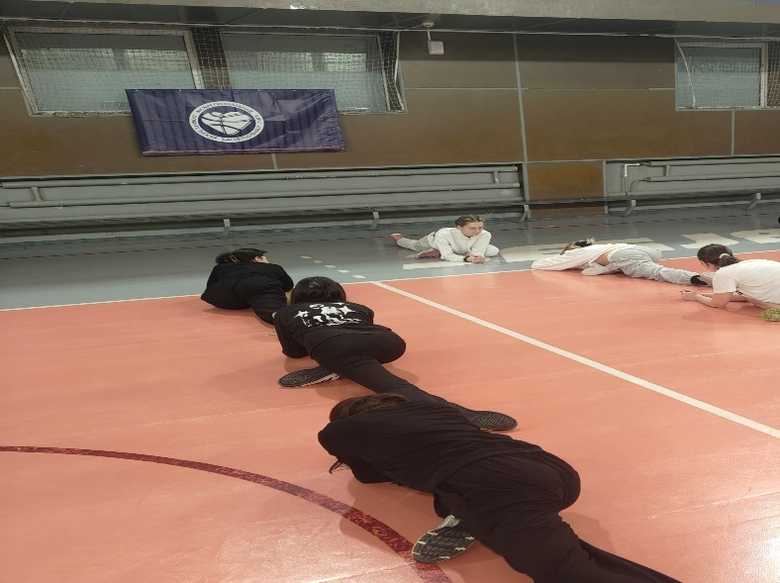

Рисунок 3- выполнение педагогического анализа на уроке Смыковой С.В. по теме урока: «Профилактика развития гиперкифоза грудного отдела» у группы БТБ-25-1. Основная часть урока. Упражнение «На растяжку ягодичных мышц и грудного отдела».

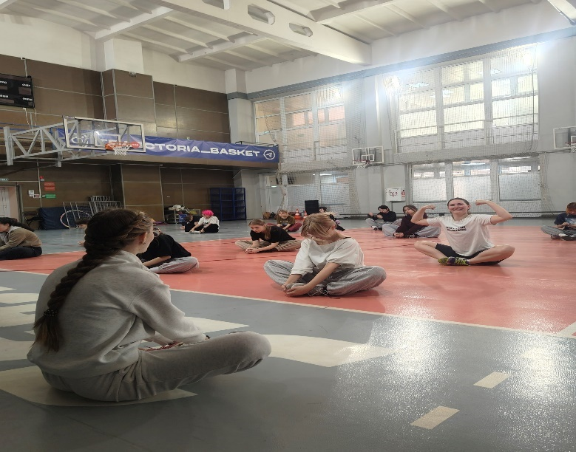

Рисунок 4- выполнение педагогического анализа на уроке Смыковой С.В. по теме урока: «Профилактика развития гиперкифоза грудного отдела» у группы БТБ-25-1. Основная часть урока. Упражнение-бабочка

ПРИЛОЖЕНИЕ Б

ПРОТОКОЛ
учета пульсовых данных
на занятии по физической культуре
Ф.И.О. преподавателя (практиканта)
Ф.И. наблюдаемого
Дата проведения
Тема занятия: __________________________________________________________________________________________________________________________________________________________________
Задачи занятия:
№ | Время  измерения | Пульс |  | Характер физических  упражнений
 |  | За 10  сек | За1  мин

ПРИЛОЖЕНИЕ В

ПРОТОКОЛ
Тестирования уровня физической подготовленности учащихся БРК-25-МК1 группы
Возрастная группа 18-19 лет (Девушки), 6 чел. испытуемых
Тестирующий: студент группы БПО-22-ФК1 Кудрявцев П.П.
Дата тестирования: 19.12.2025г
№ | Ф.И.О. учащегося | Челночный бег 3Х10 (с) |  | Прыжок в длину с места (см) |  | Сгибание, разгибание рук в упоре лежа (кол-во раз) |  | Наклон вперед из положения сед ноги врозь (см) |  | Средний УФП
№ | Ф.И.О. учащегося | Пока-затель | УФП | Пока-затель | УФП | Пока-затель | УФП | Пока-затель | УФП | Средний УФП
1
2
3
4
5
6
Средний показатель / Средний УФП

ПРИЛОЖЕНИЕ Г

Таблица нормативов уровня физической подготовленности школьников (по системе «ВФСК ГТО»)

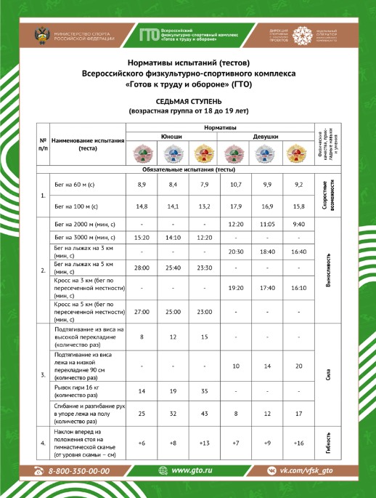

Рисунок 5 – нормативы испытаний (тестов) Всероссийского физкультурно-спортивного комплекса «Готов к труду и обороне» (ГТО) СЕДЬМАЯ СТУПЕНЬ (возрастная группа от 18 до 19 лет включительно)

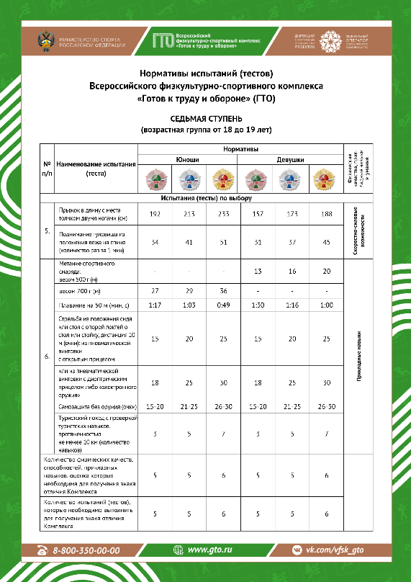

Рисунок 6 – нормативы испытаний (тестов) Всероссийского физкультурно-спортивного комплекса «Готов к труду и обороне» (ГТО) СЕДЬМАЯ СТУПЕНЬ (возрастная группа от 18 до 19 лет включительно)

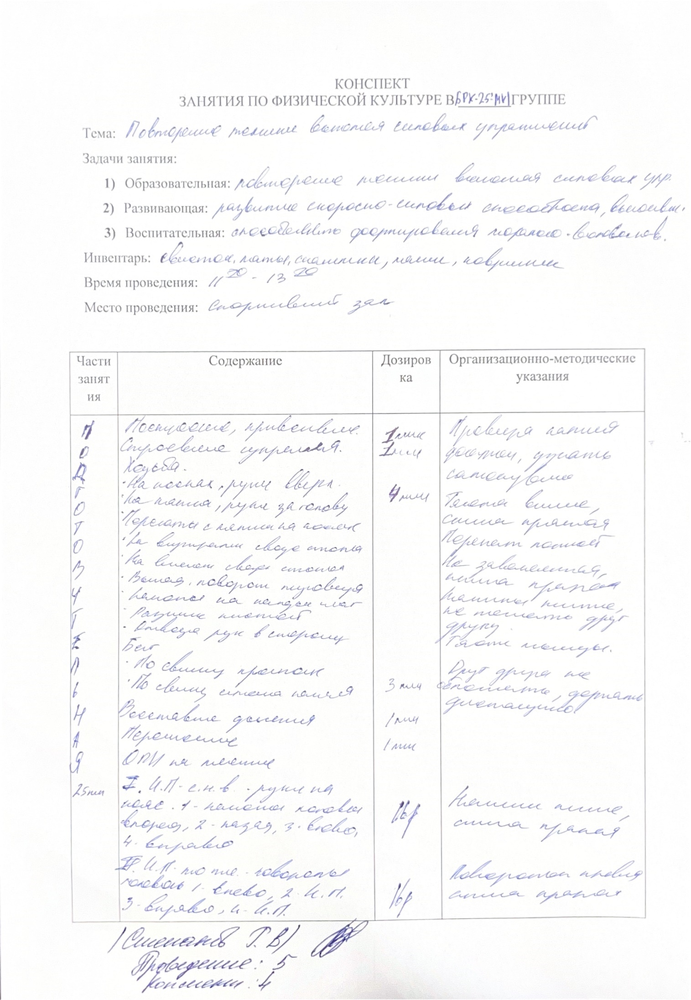
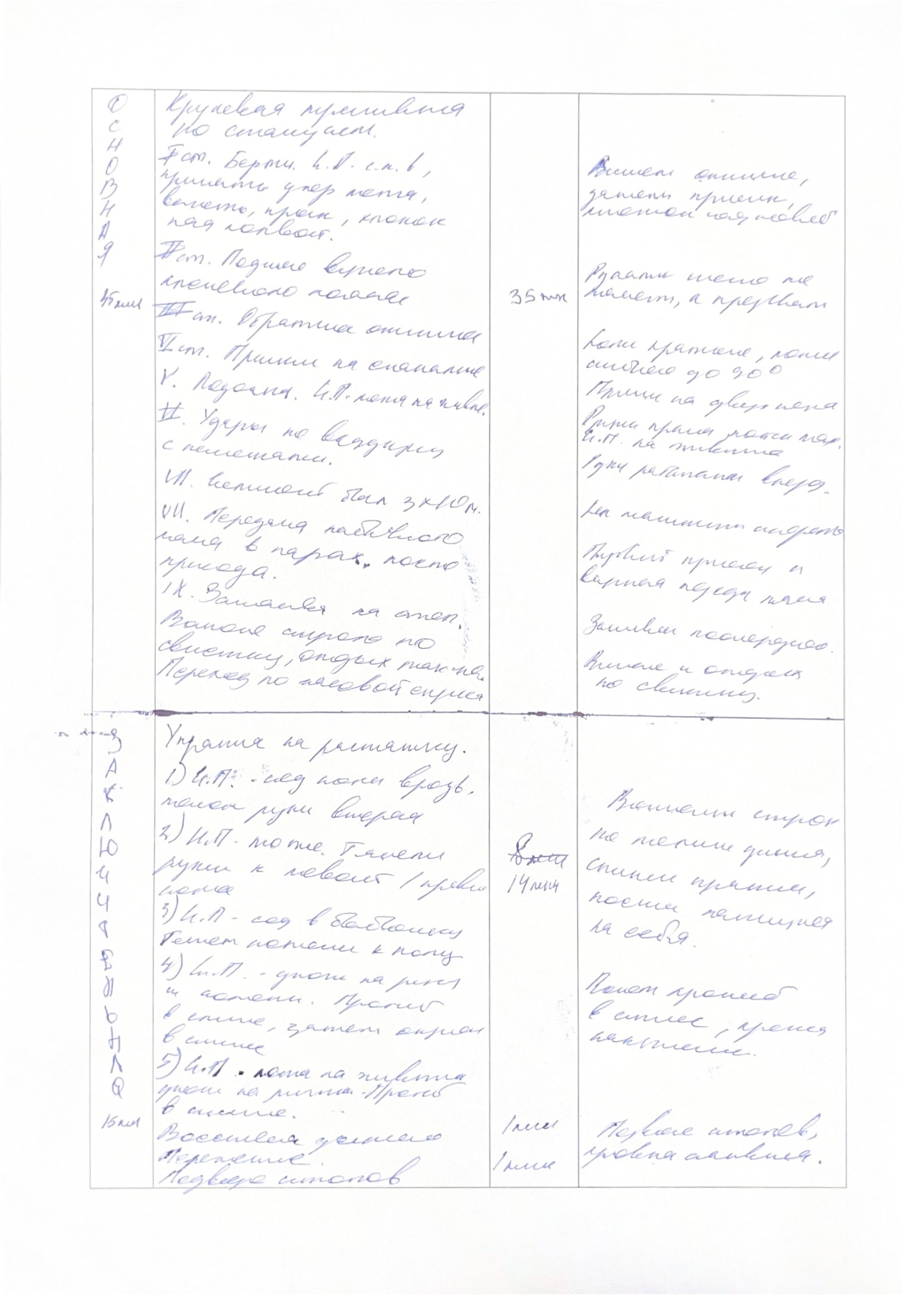
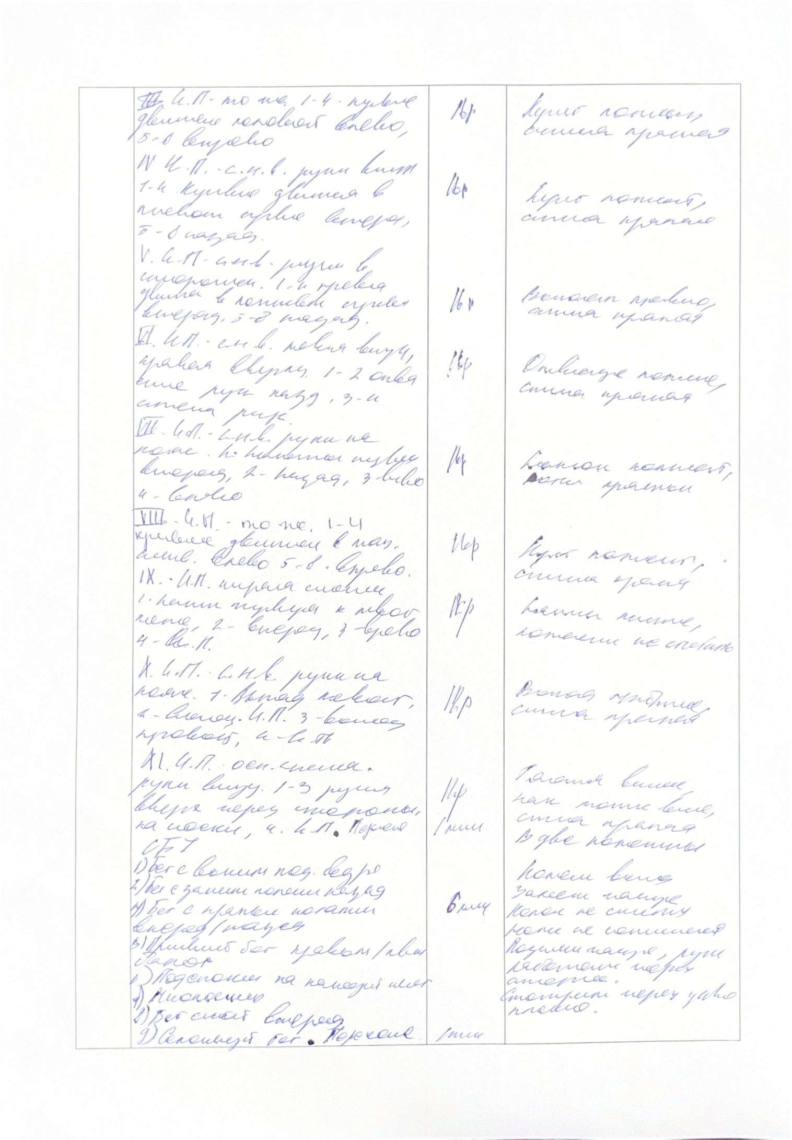
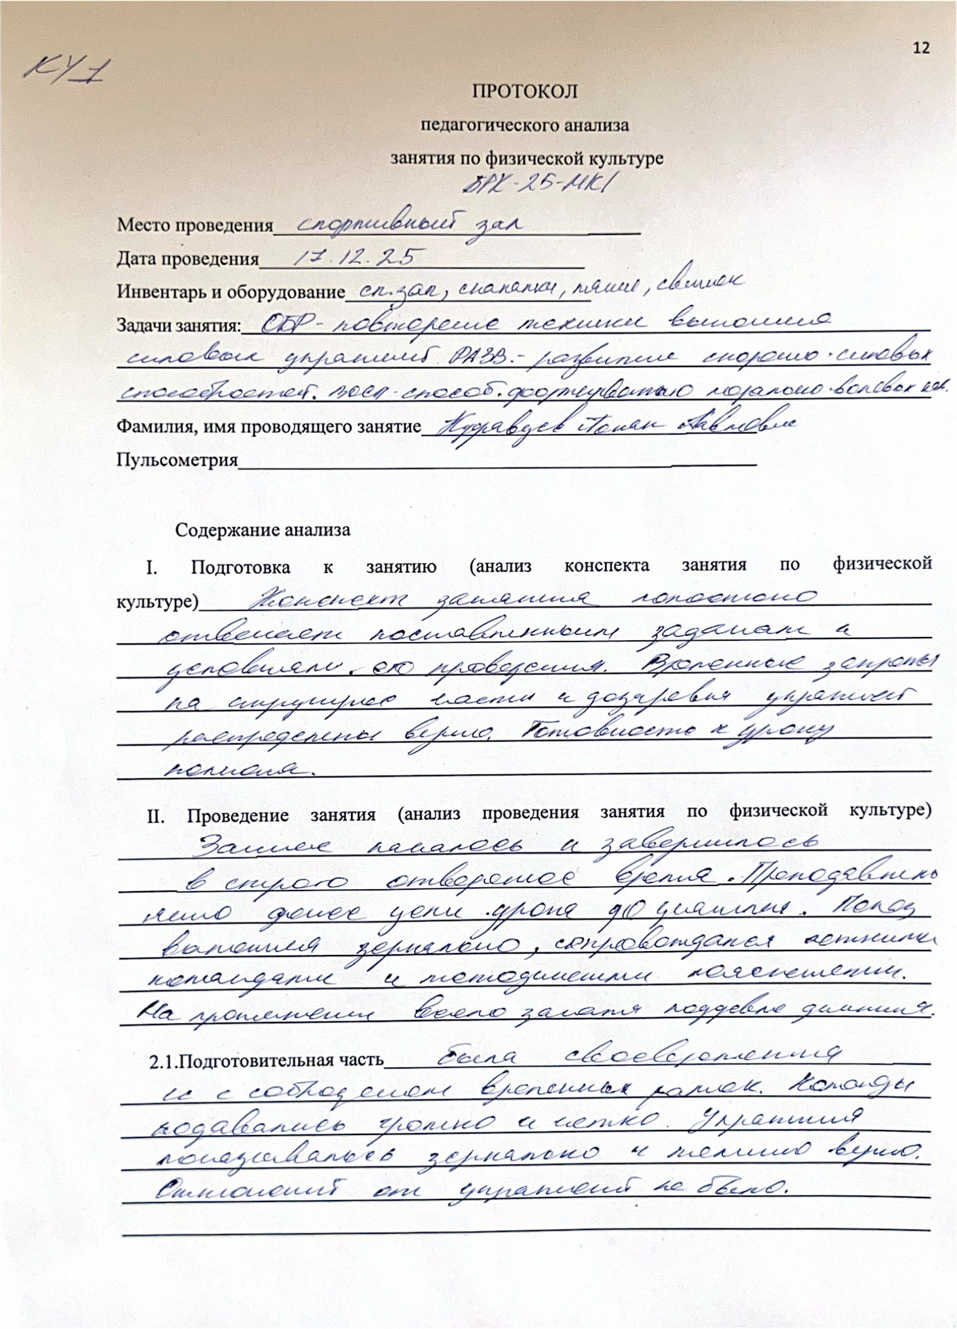

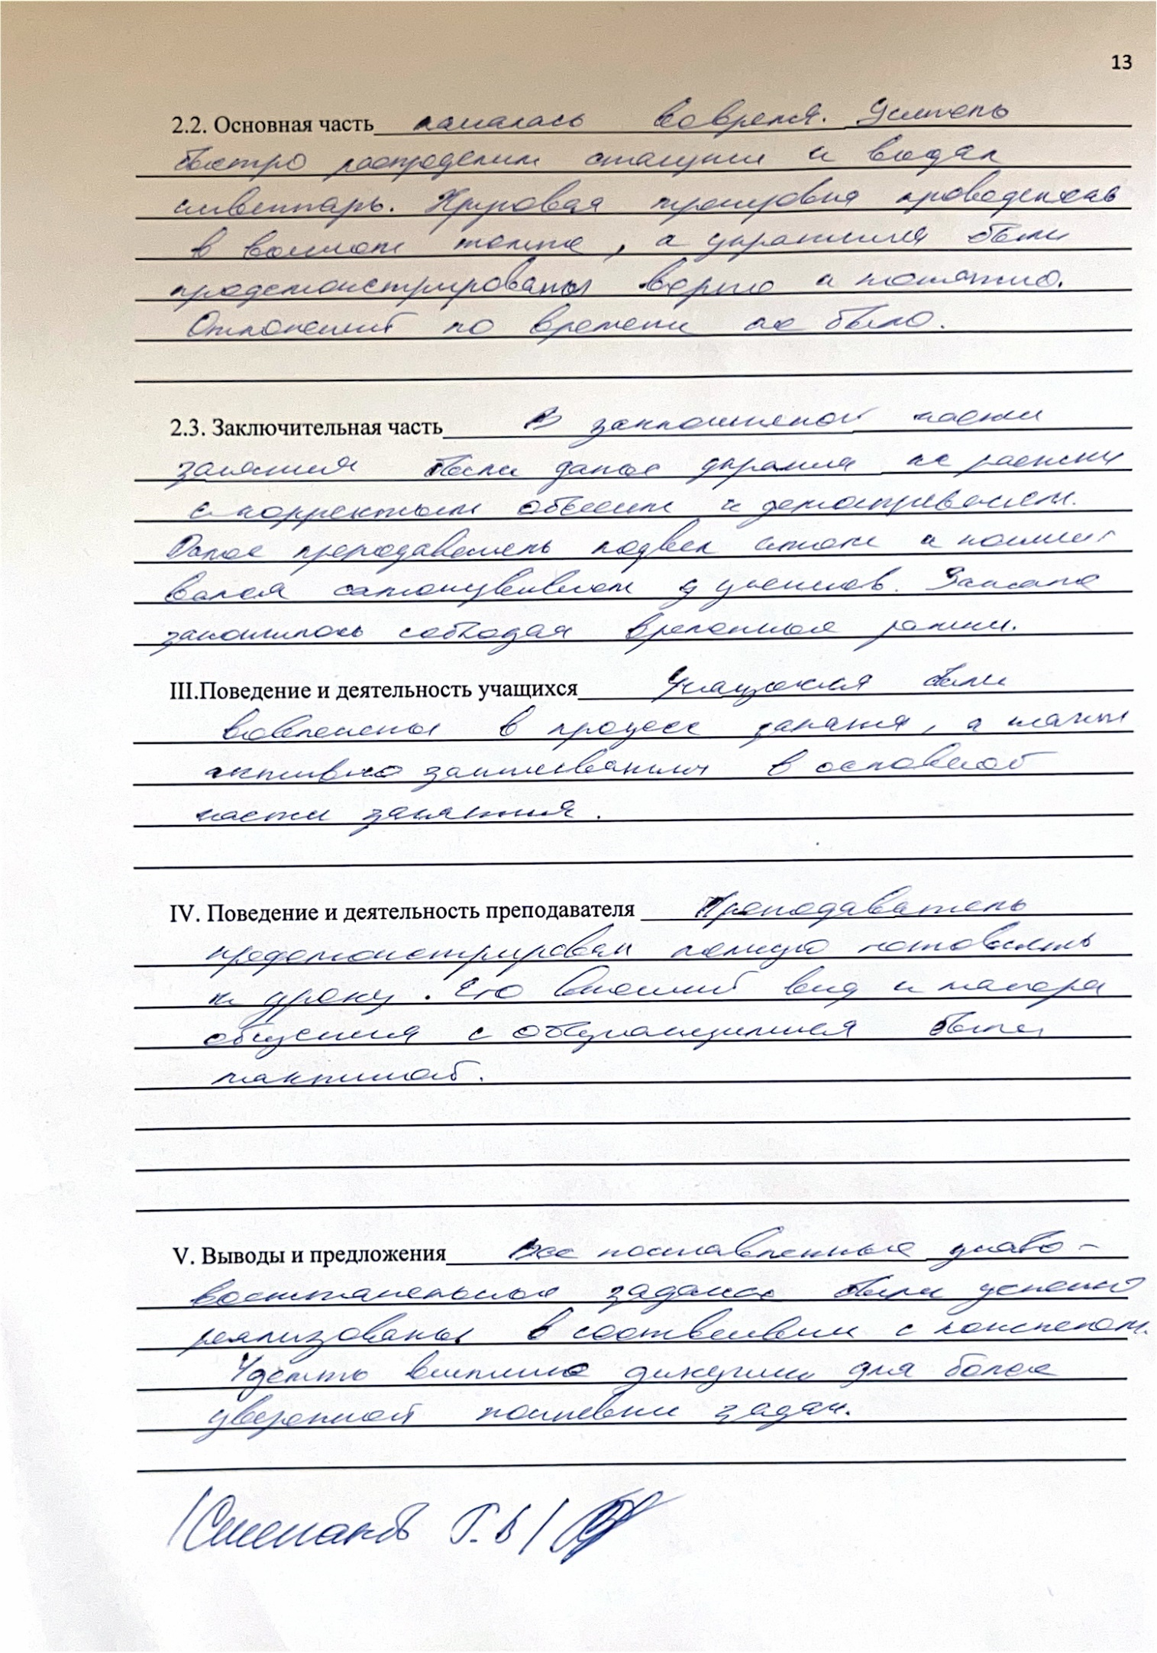
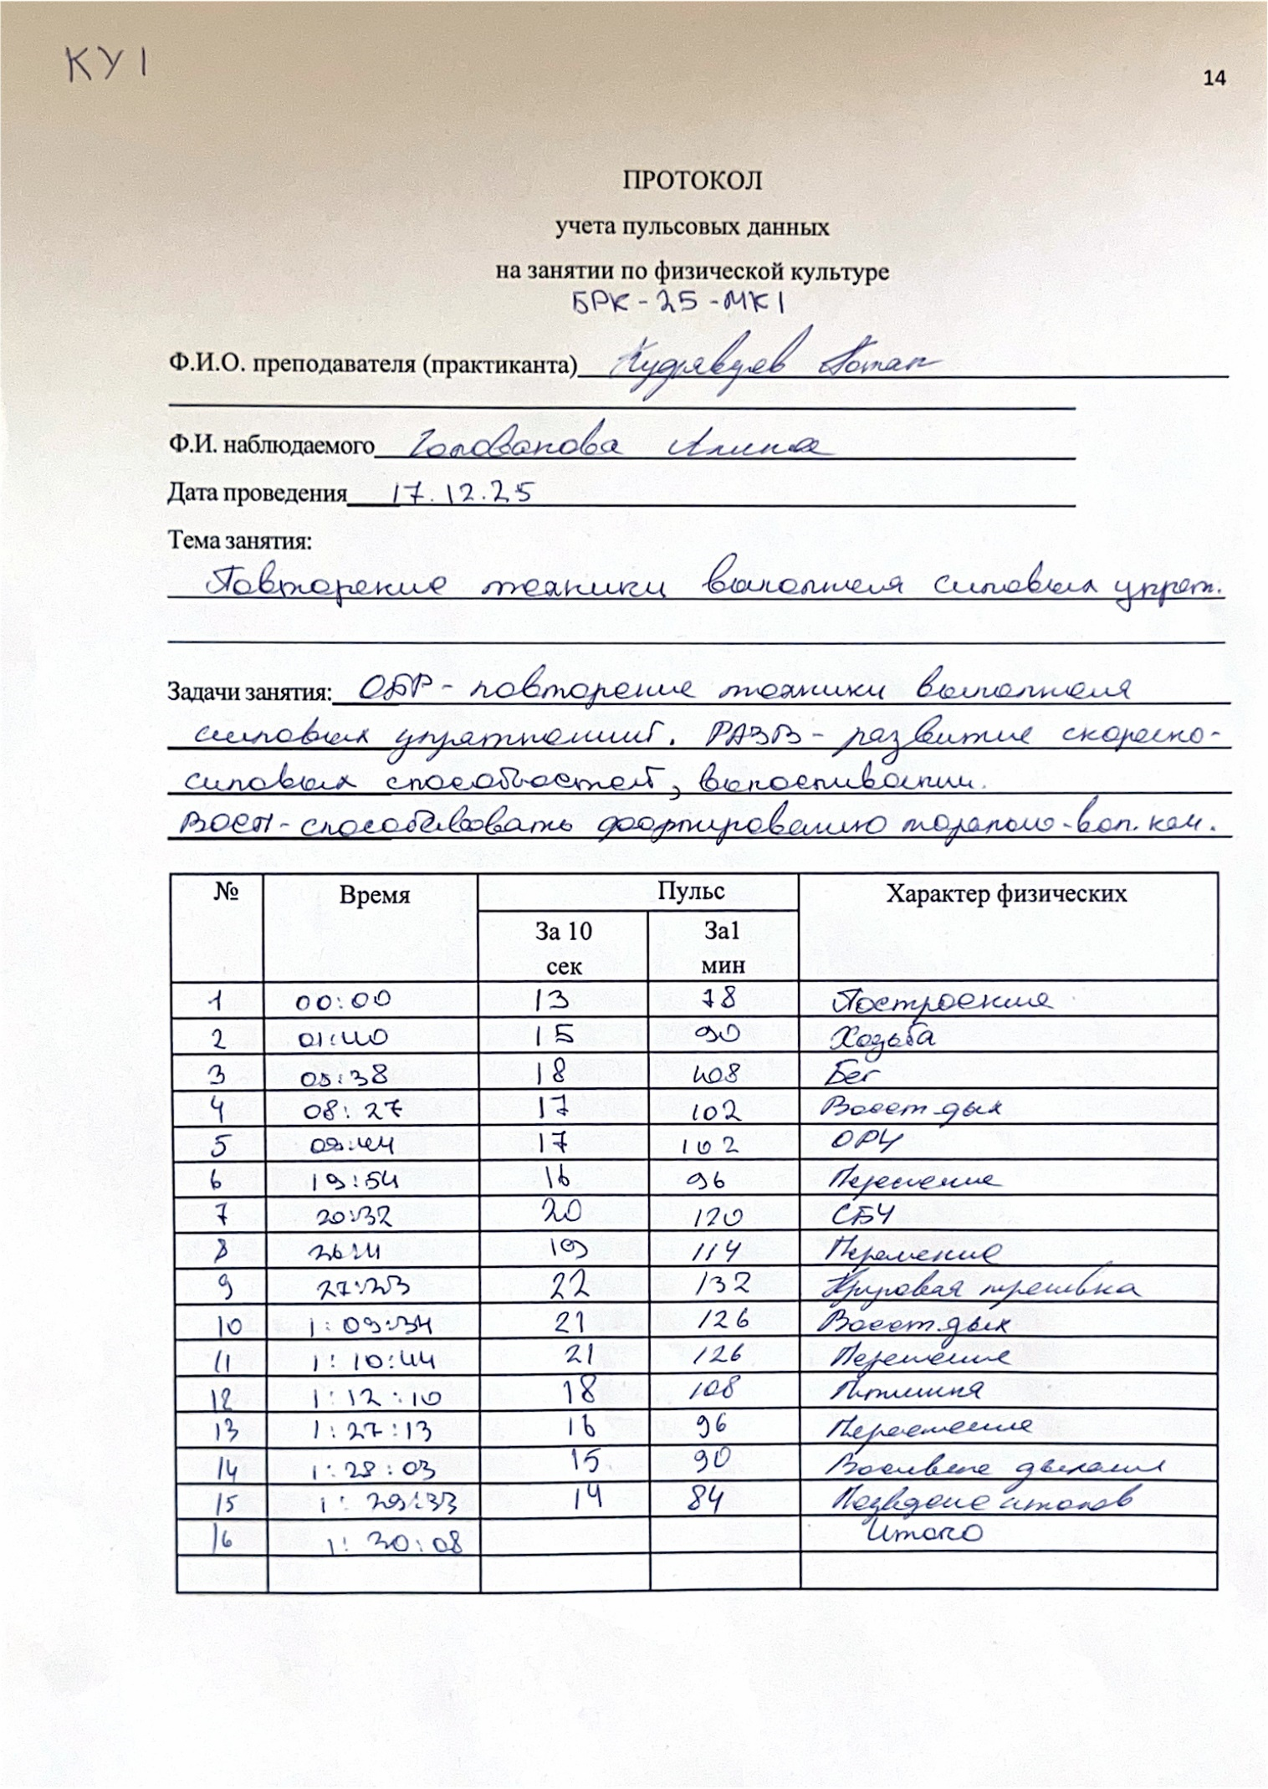
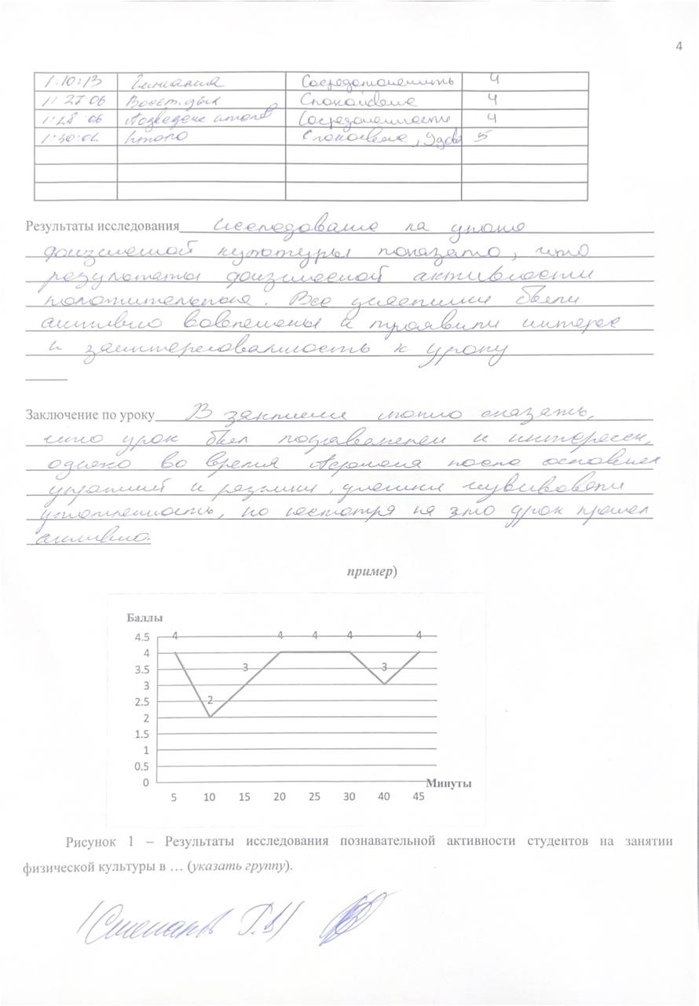
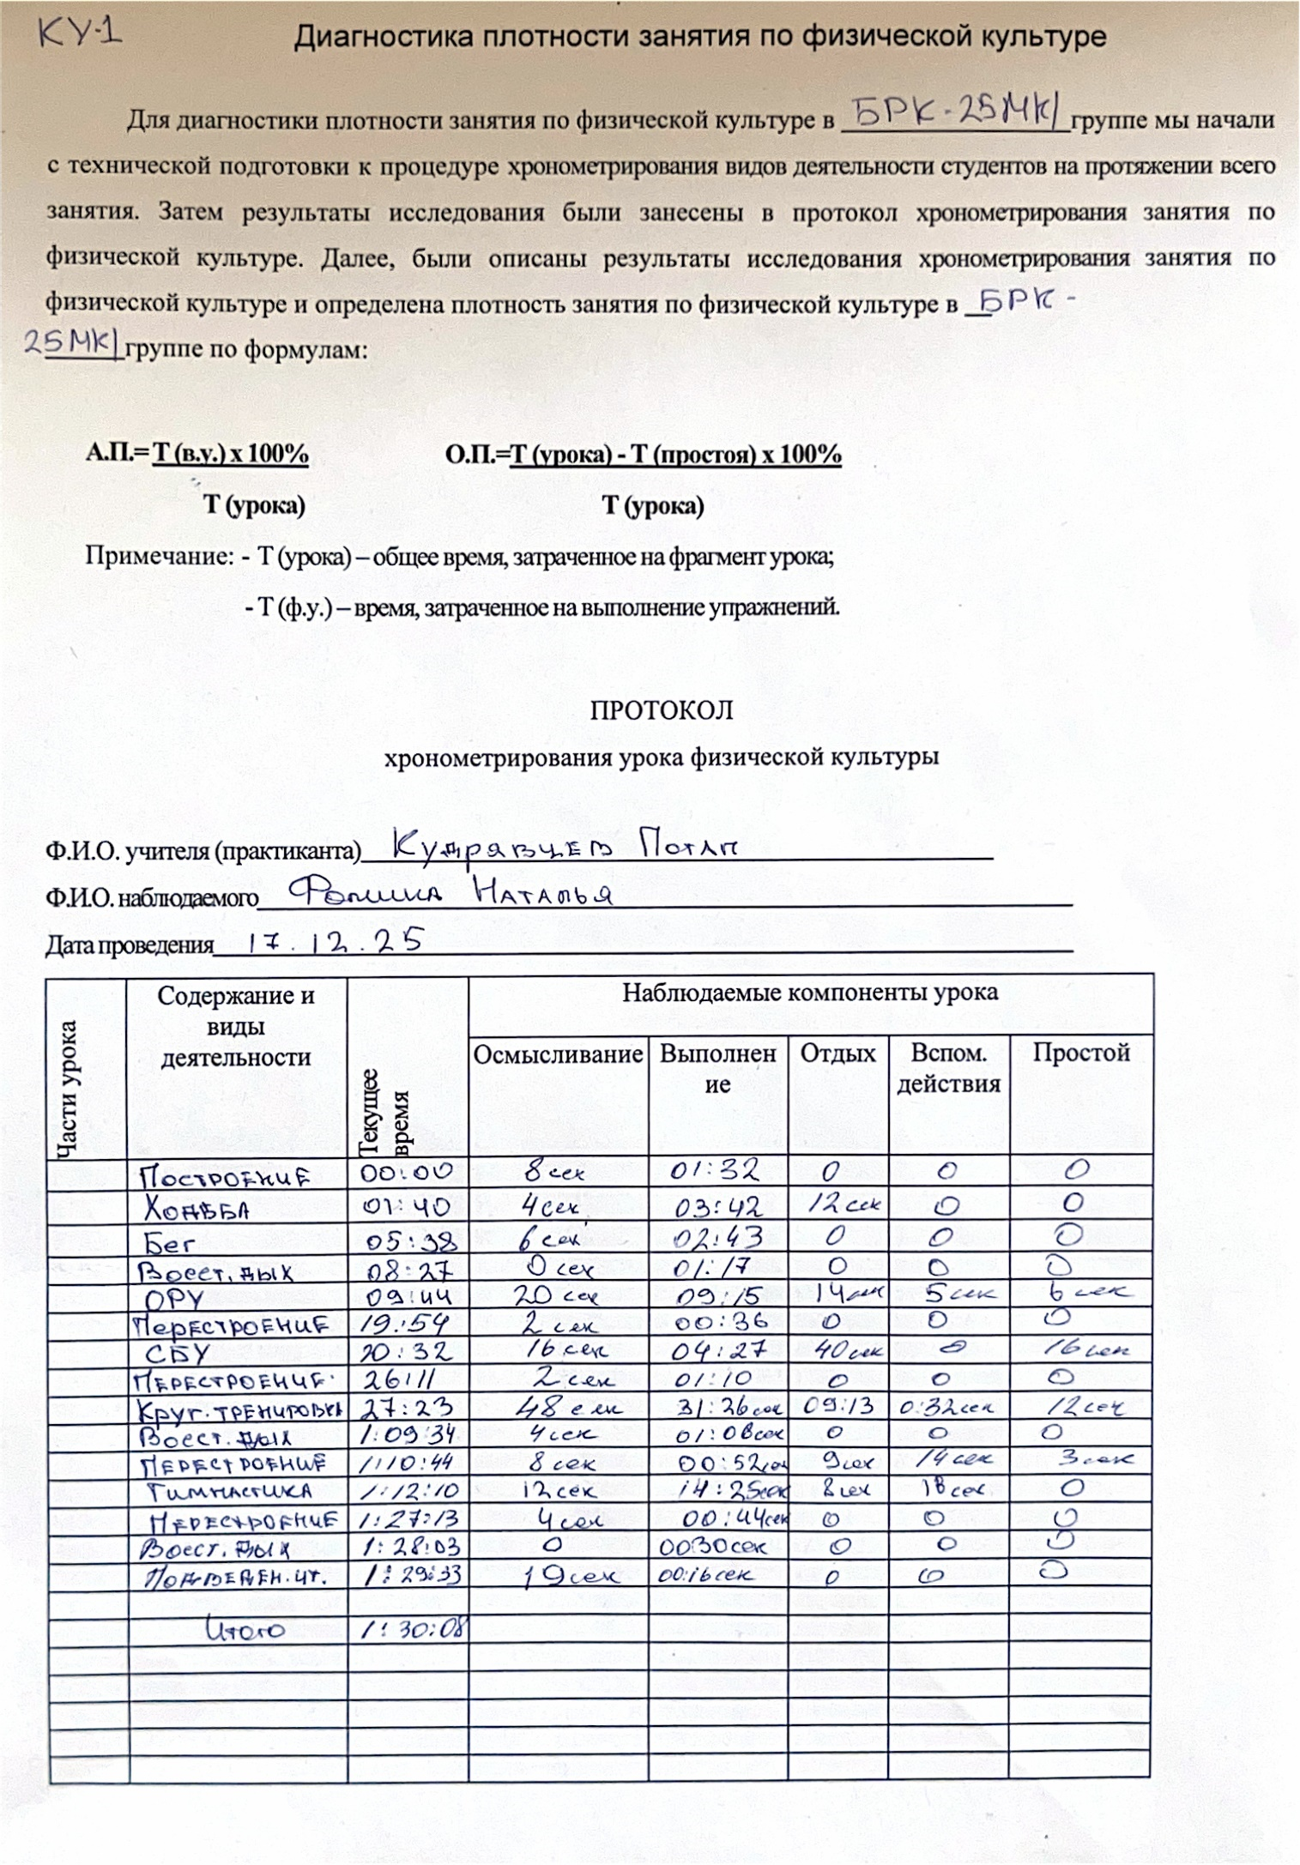
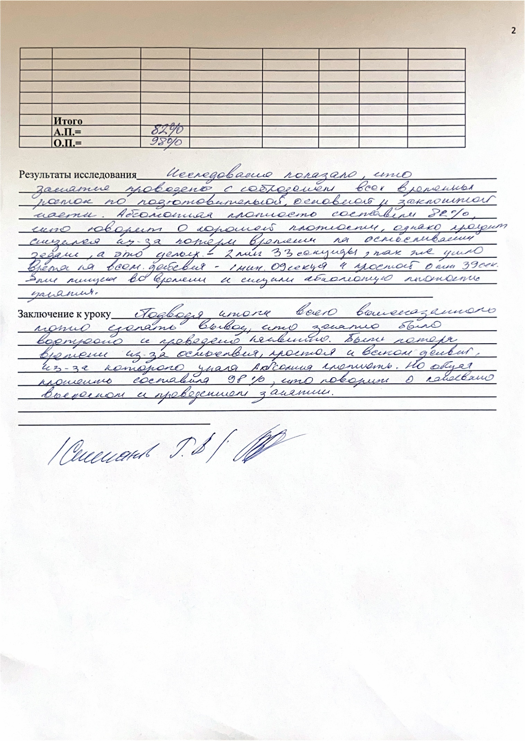
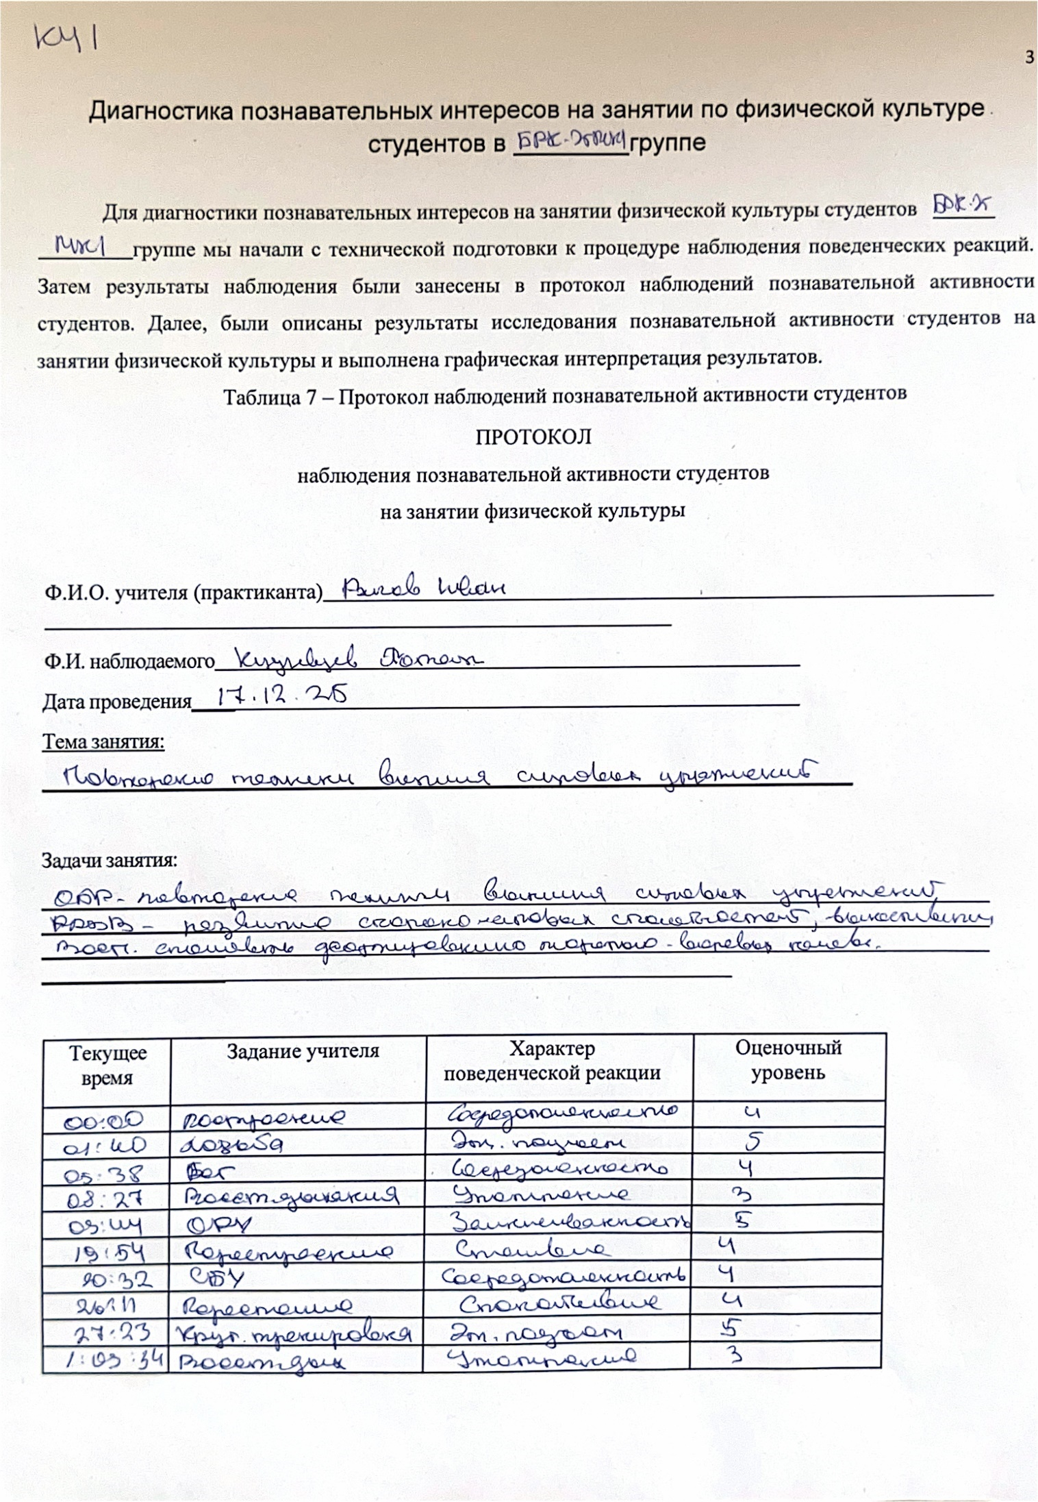
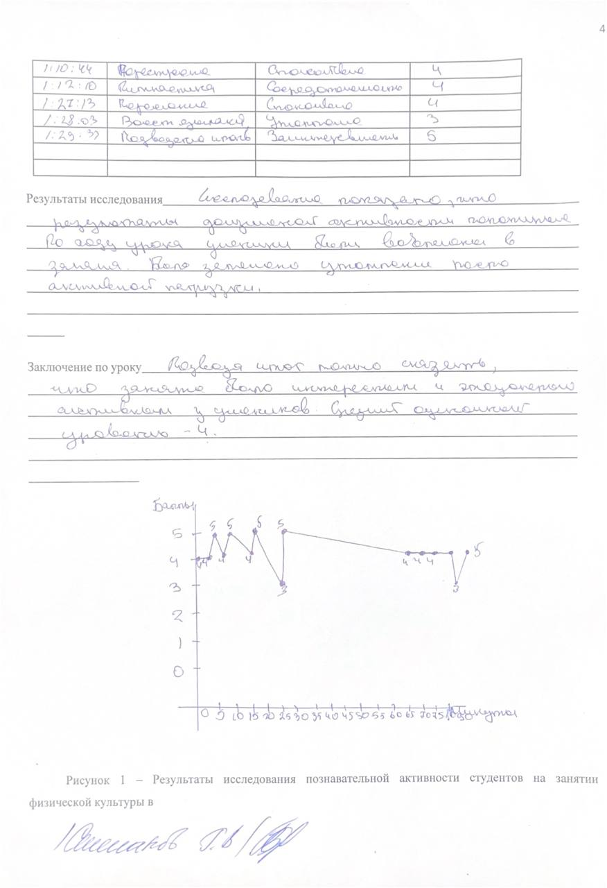
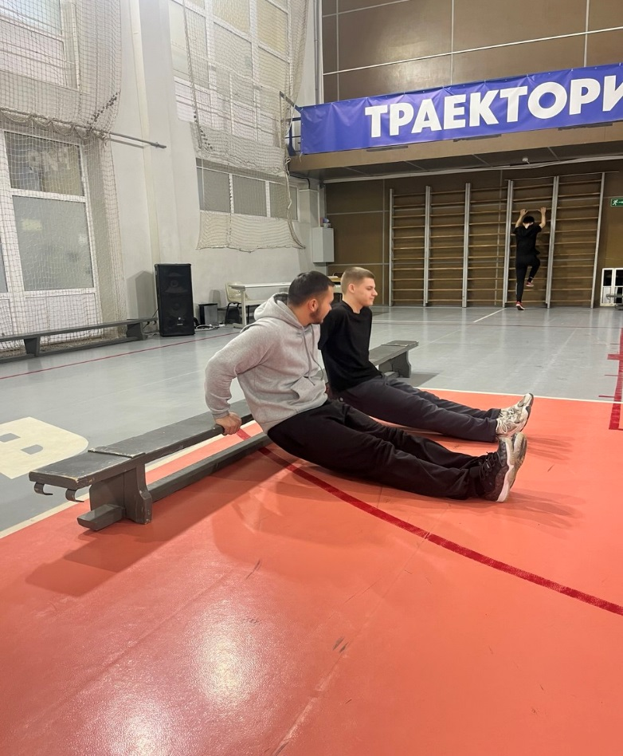
Основная часть урока, круговая тренировка, упражнение «Сгибание разгибание рук в упоре сзади на скамье»

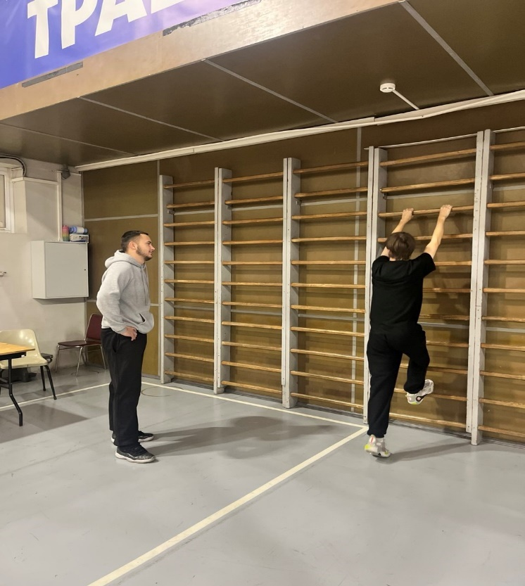
Основная часть урока, круговая тренировка, упражнение «Поочередные зашагивания на шведскую стенку»

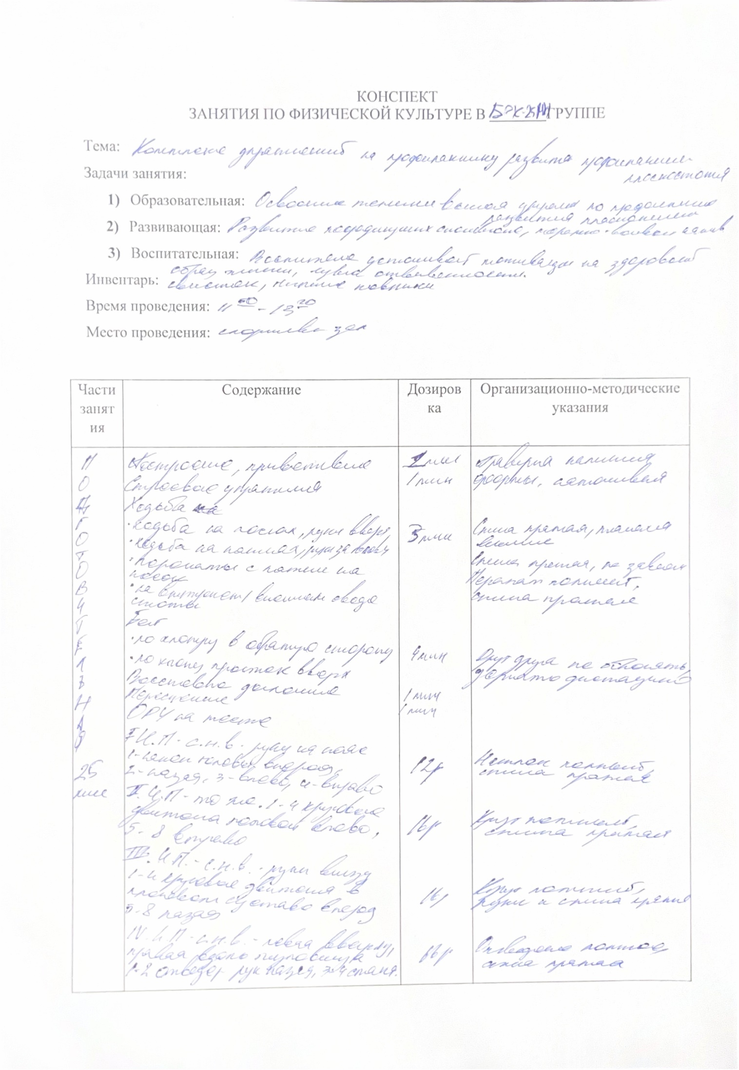
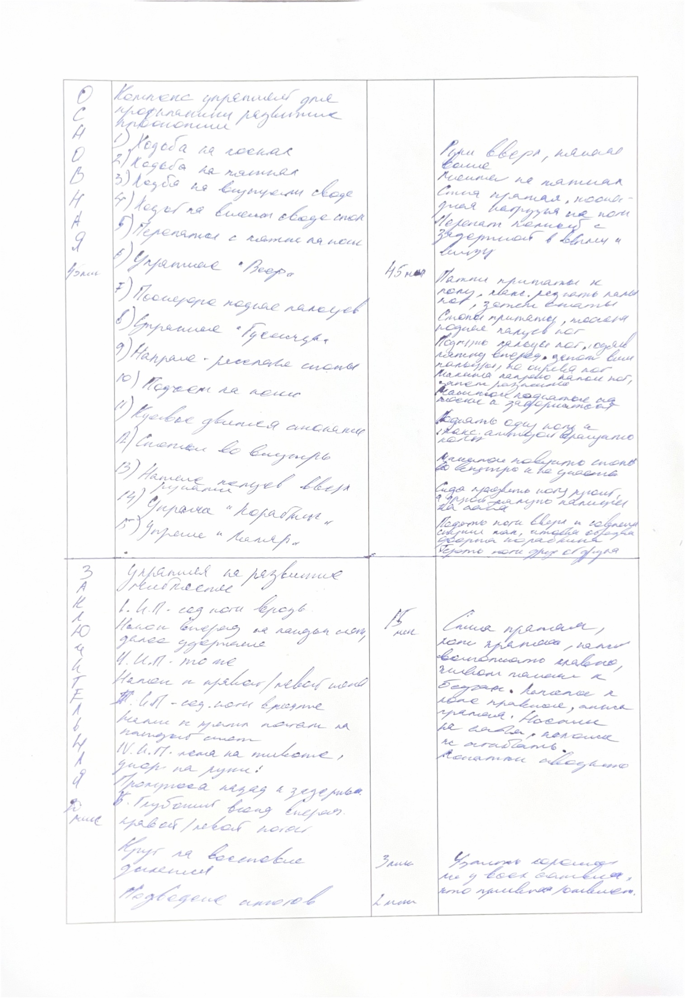
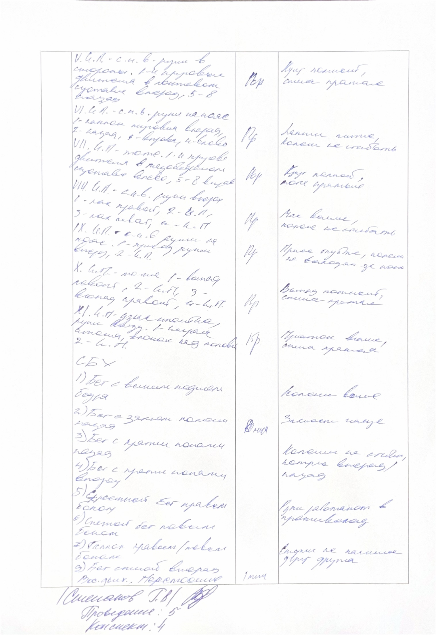
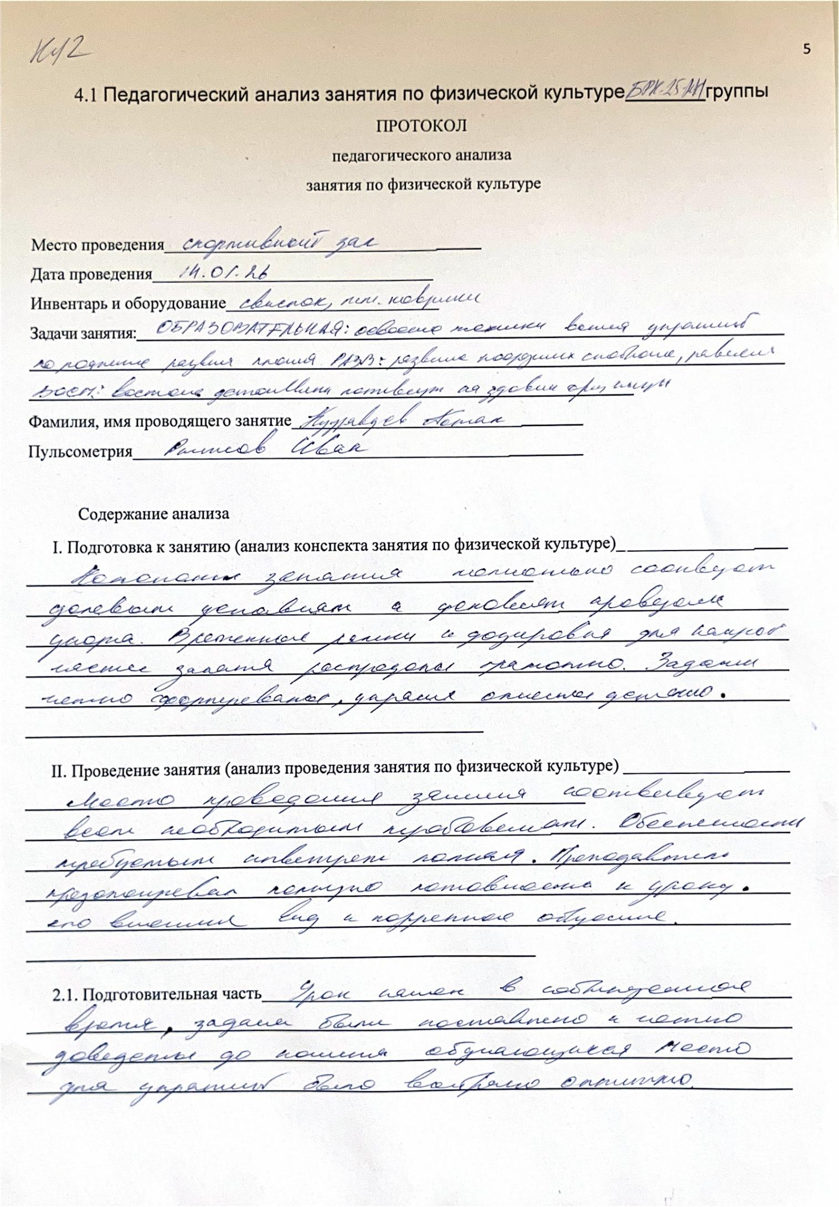
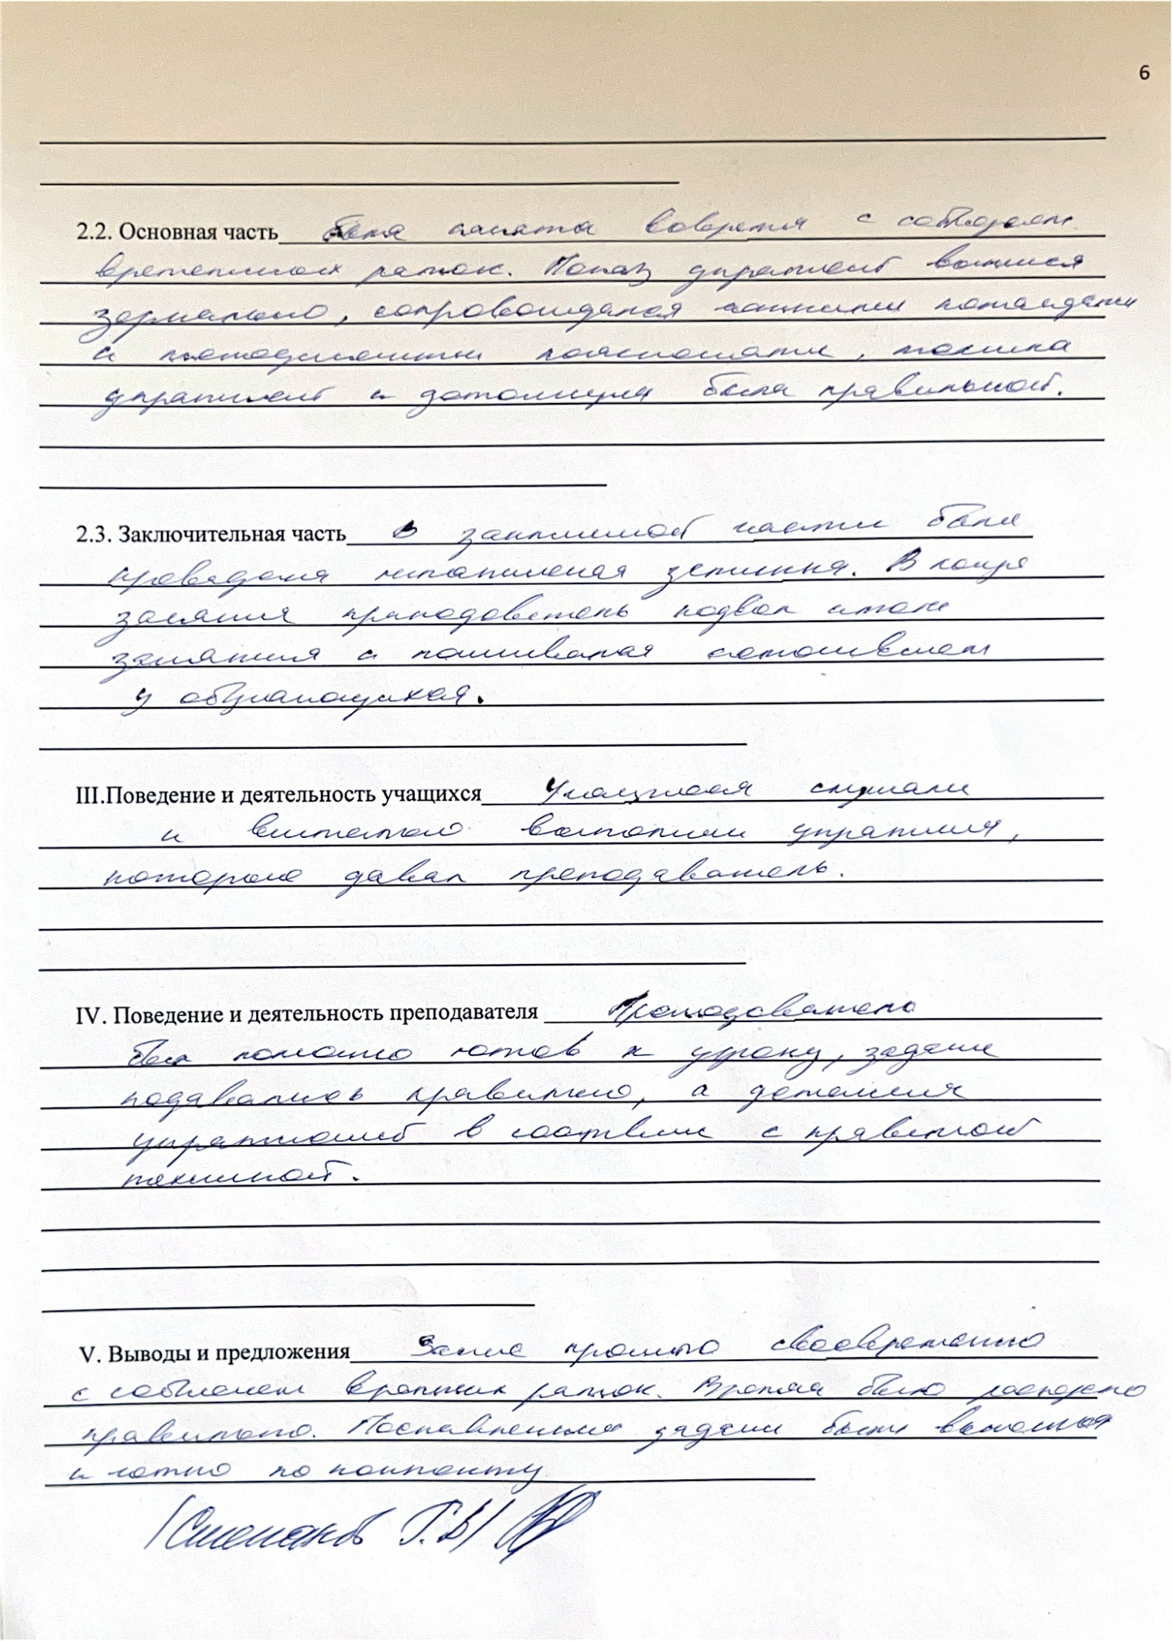

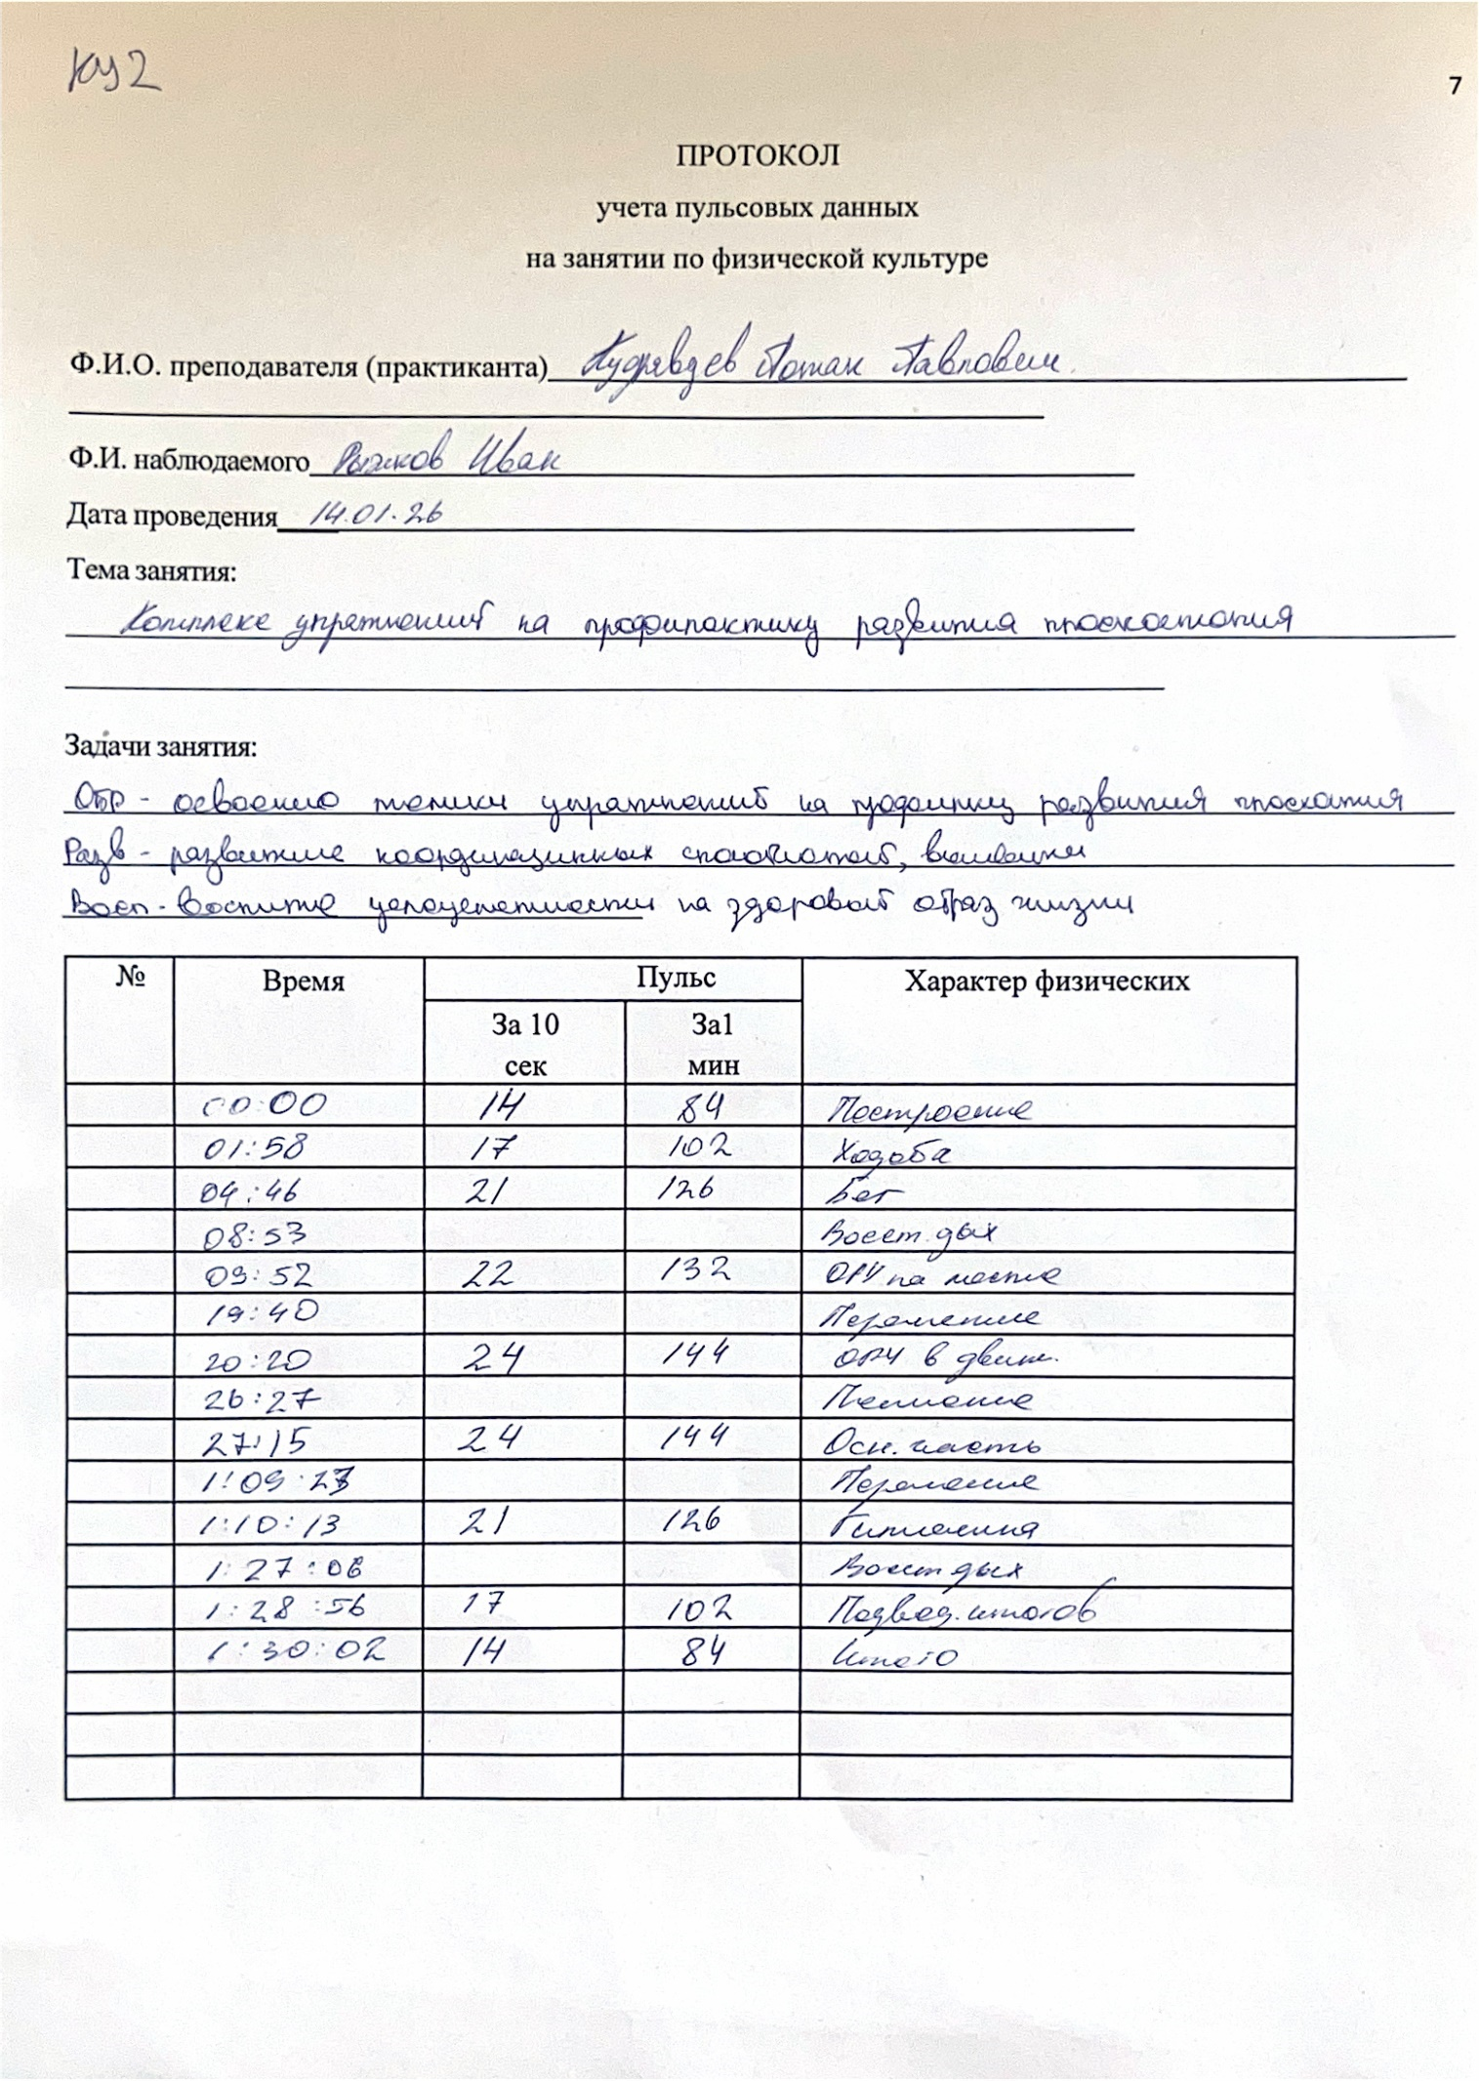
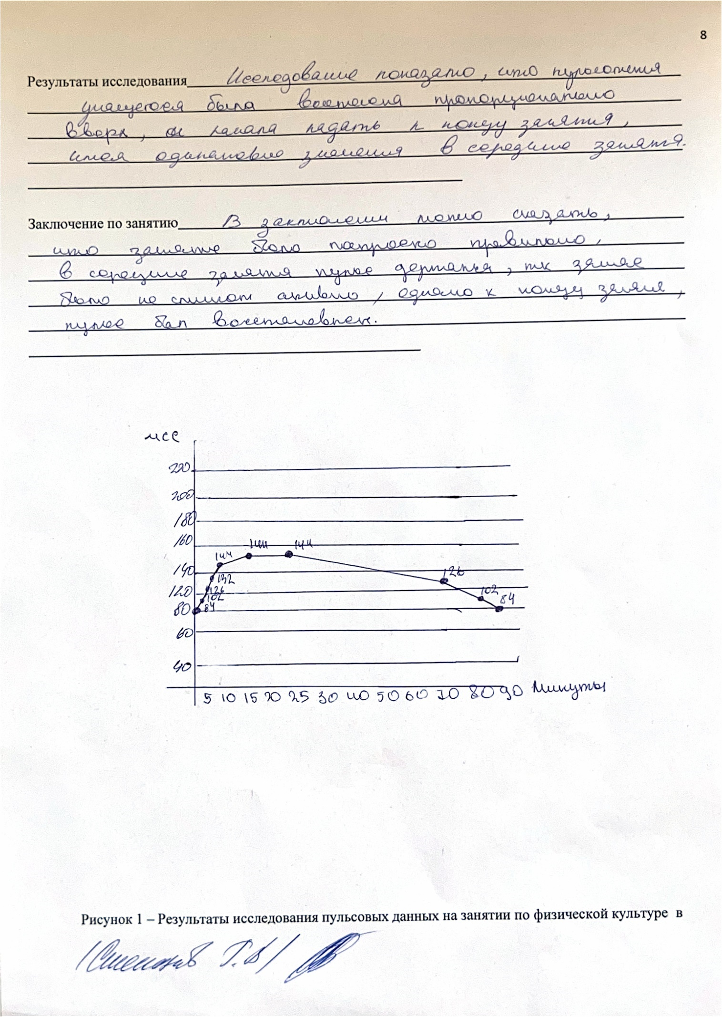
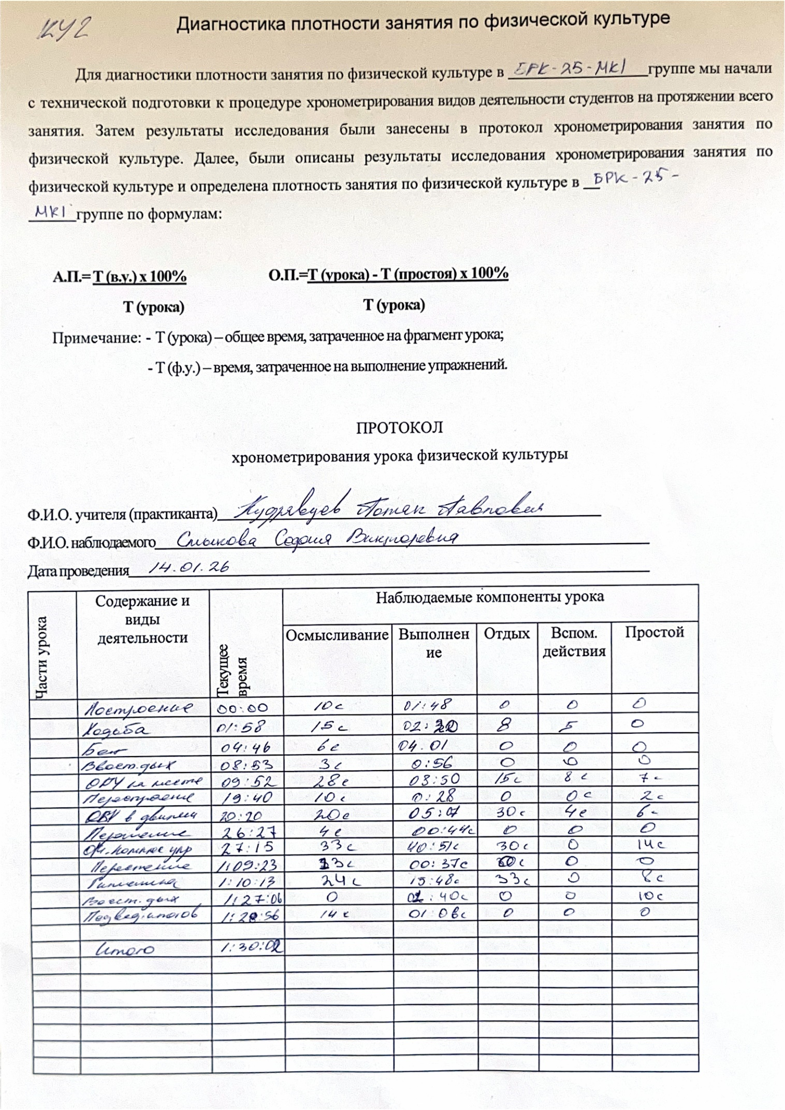
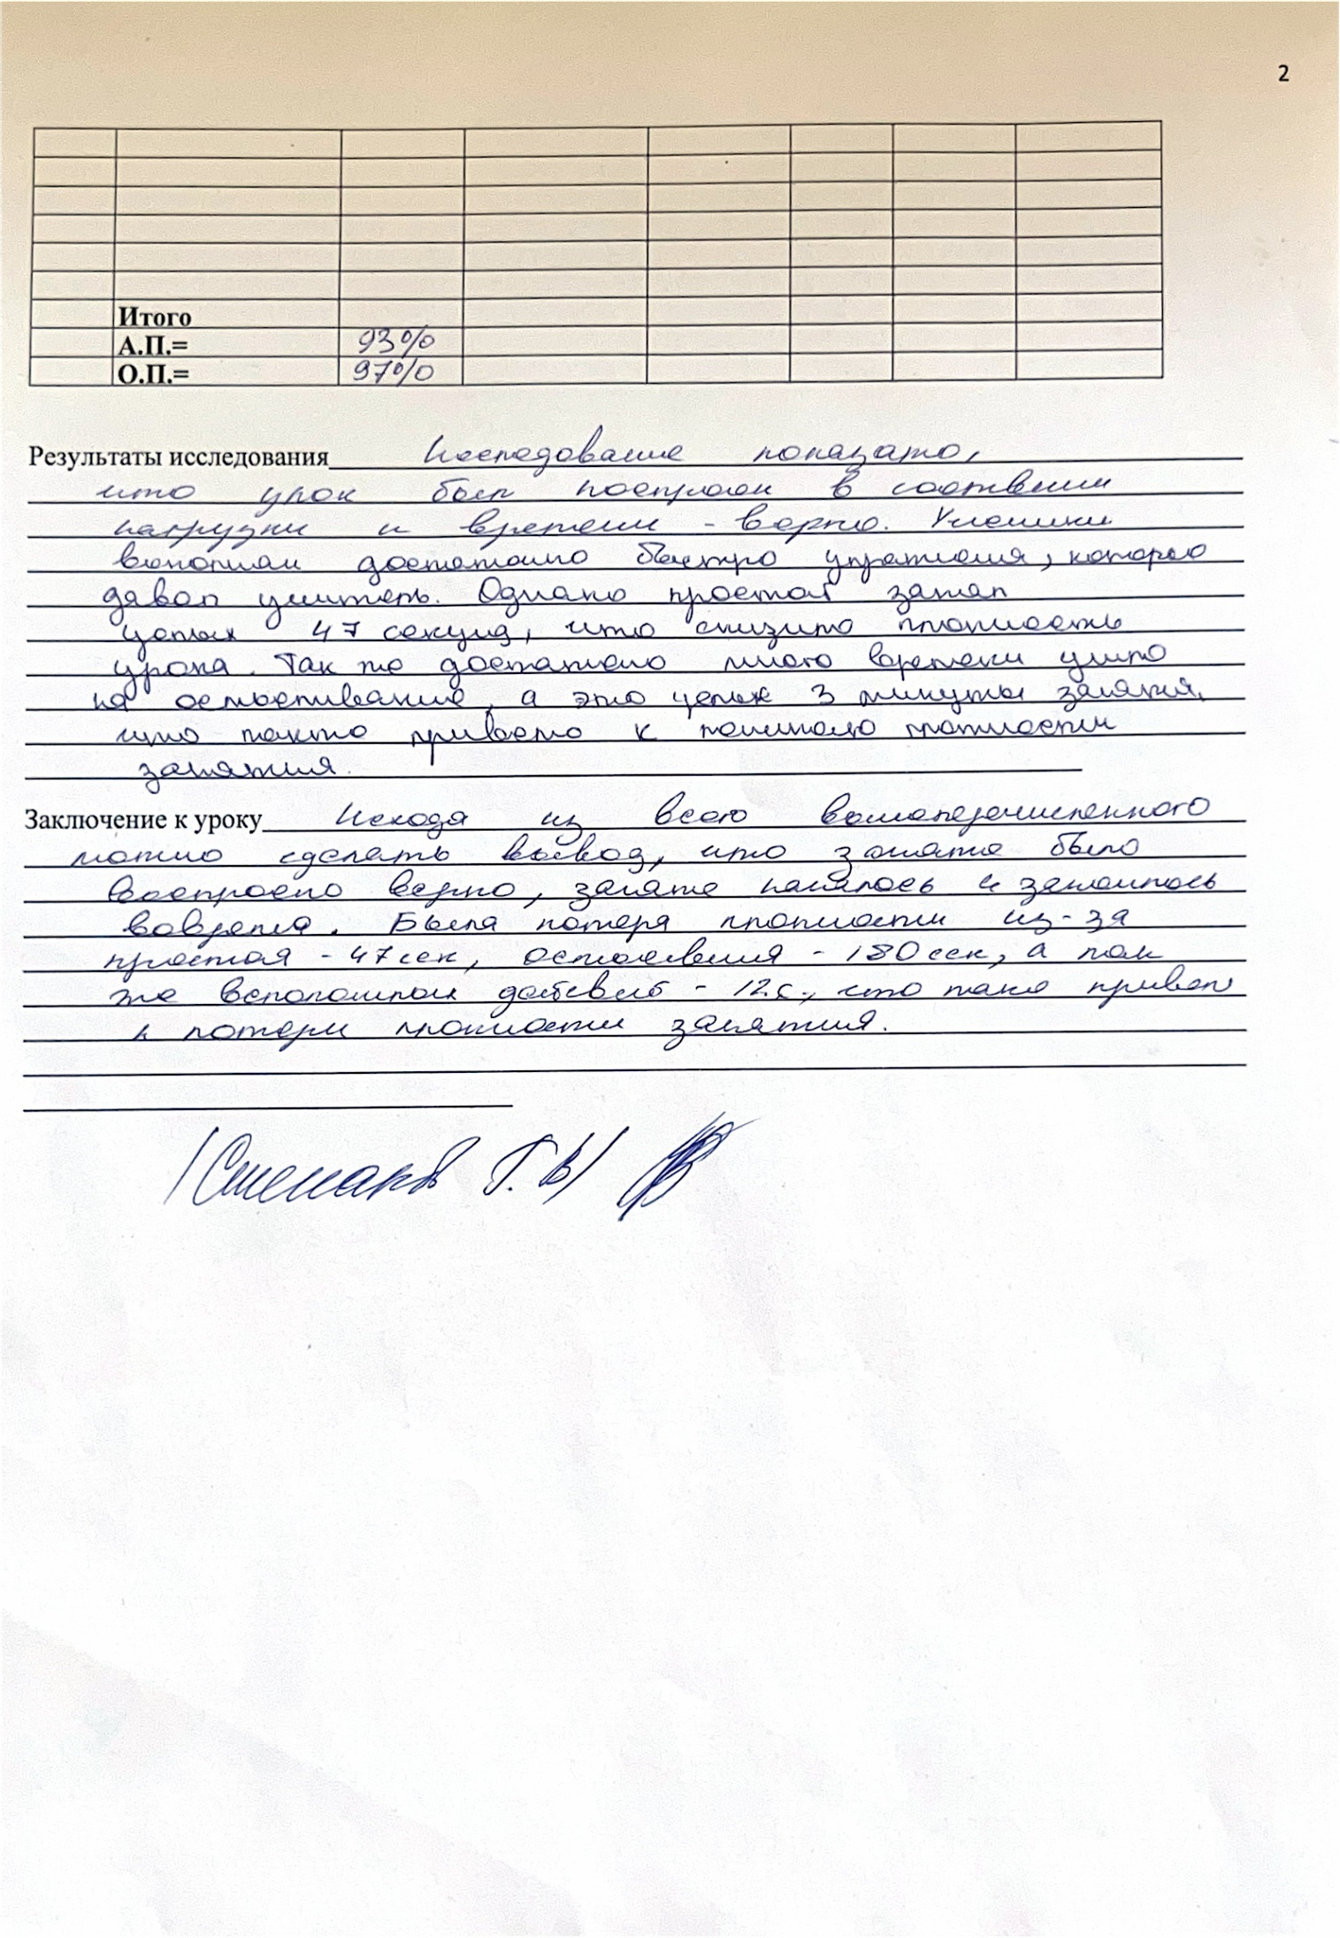
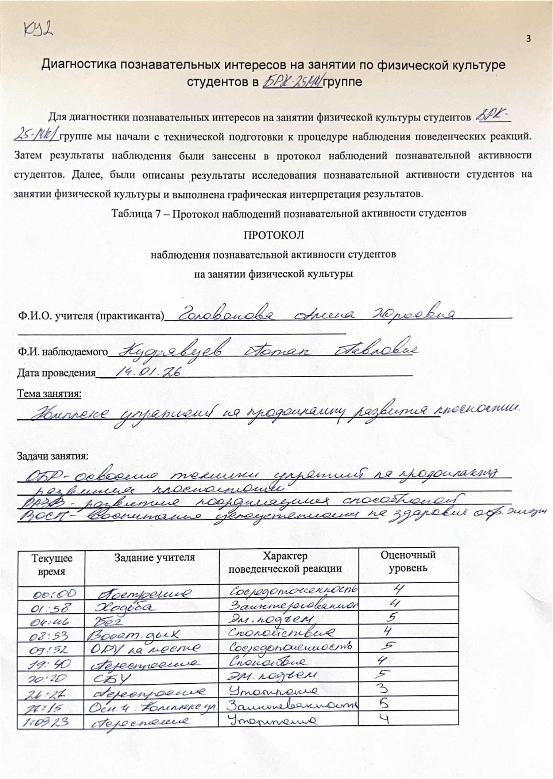
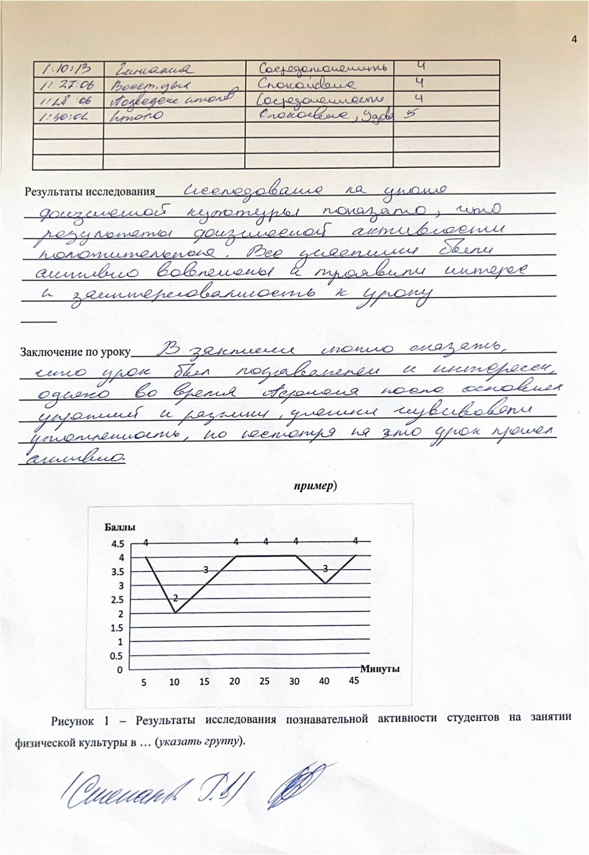
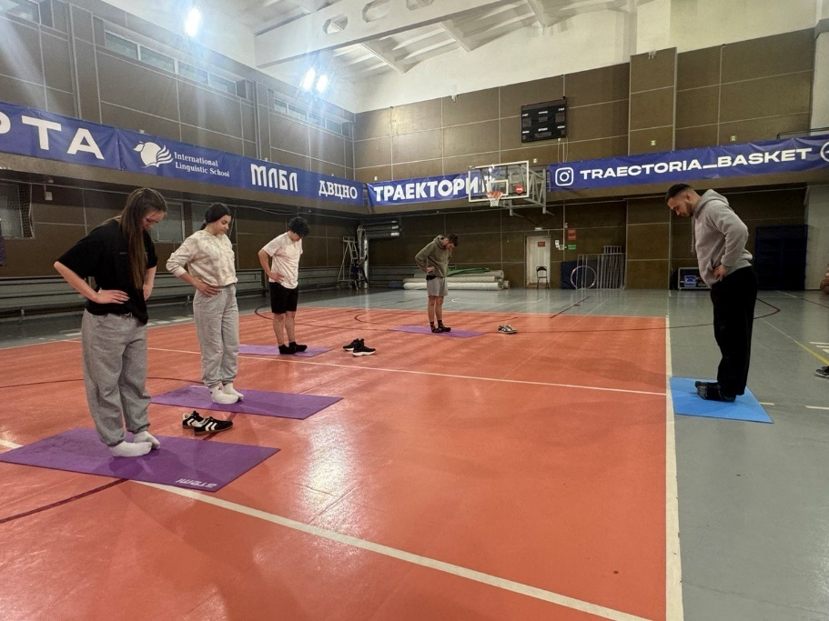

Рисунок 12. Основная часть урока. Упражнение “Стойка на внешнем своде стопы”

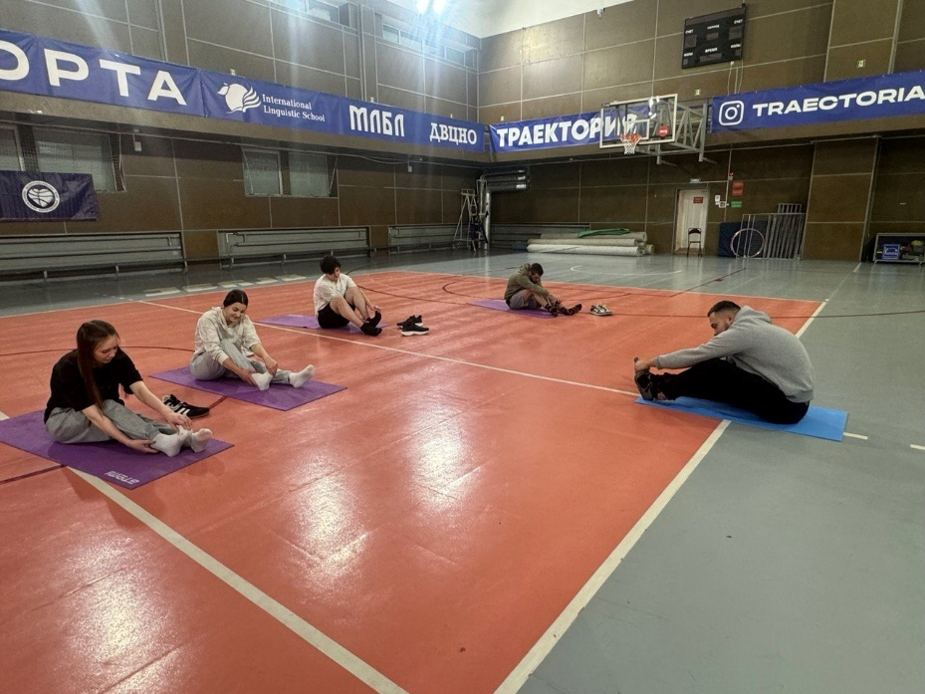

Рисунок 13. Основная часть урока. Упражнение для профилактики развития плоскостопия.

